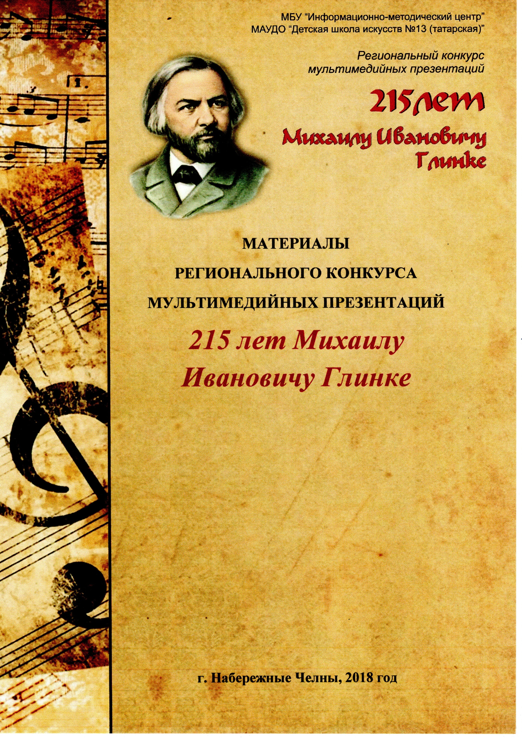
МБУ «Информационно-методический центр»
МАУДО «Детская школа искусств №13 (татарская)»

«На русской музыкальной почве вырос роскошный цветок - он ваша

радость, ваша слава. Берегите его! Он цветок нежный и цветет лишь

один раз в столетие»
В.Одоевский

МАТЕРИАЛЫ
РЕГИОНАЛЬНОГО КОНКУРСА
МУЛЬТИМЕДИЙНЫХ ПРЕЗЕНТАЦИЙ
К 215-ЛЕТИЮ
Михаила Ивановича Глинки

г. Набережные Челны, 2019 год

СОСТАВИТЕЛИ:
Модина А.Н., преподаватель музыкальных теоретических дисциплин МАУДО «Детская школа искусств №13 (татарская)»
Кочнева И.В., заместитель директора по методической работе МАУДО «Детская школа искусств №13 (татарская)»

Материалы регионального конкурса мультимедийных презентаций «К 215 – летию Михаила Ивановича Глинки». Сборник/ Набережные Челны, 2019. – 108 с.

В представленном издании опубликованы тексты презентаций учащихся – лауреатов и дипломантов регионального конкурса мультимедийных презентаций «К 215 – летию Михаила Ивановича Глинки», проведенного на базе МАУДО «Детская школа искусств №13 (татарская)» 10 февраля 2019 года.

© МБУ «ИМЦ», 2019

СОДЕРЖАНИЕ
№ | Учащиеся | Тема | Стр
1 | Антонова Алиса  руководитель Модина А.Н. | Михаил Иванович Глинка | 5
2 | Баландаева Ева  руководитель Ершова Т. А. | 215 лет М.И.Глинке | 9
3 | Биктимиров Камиль  руководители Остапенко Л.К., Модина А.Н. | Михаил Иванович Глинка (1804-1857г.г.) | 12
4 | Бутяков Наиль  руководитель Чухаева О. М. | «Патриотическая песня» М.И.Глинки (история гимна в России) | 13
5 | Валиева Диана  руководитель Хабибрахманова Э. С. | Михаил Иванович Глинка | 16
6 | Валиева Регина  руководитель Хафизова Г. Р. | Михаил Иванович Глинка. Жизнь и творчество | 19
7 | Виноградова Марина  руководитель Буркова Л. В. | По следам Михаила Ивановича Глинки, композитора и путешественника | 23
8 | Гайнуллина Ляйсан  руководитель Фасхутдинова А. С. | Михаил Иванович Глинка – русский композитор | 25
9 | Горина Полина, Шакирова Сабина, Щепин Мирослав; руководитель  Котлярова А. В. | Поэма А.С.Пушкина в музыке М.И.Глинки  и в современной интерпретации | 27
10 | Дьяконов Егор  руководители Фасхутдинова А. С.,  Фазлиева А. М. | Романсы М.И. Глинки –  жемчужины русской вокальной лирики | 31
11 | Егоров Тимофей  руководитель Сагдеева Т. В. | 215 лет Михаилу Ивановичу Глинке | 34
12 | Зайнуллина Алина  руководитель Хабибрахманова Э. С. | Михаил Иванович Глинка | 37
13 | Ишалина Айсылу  руководитель Хабибрахманова Э. С. | Опера Михаила Ивановича Глинки «Руслан и Людмила» | 39
14 | Колистратова Алена  руководитель Ершова Т. А. | Памяти Михаила Ивановича Глинки | 41
15 | Курбанова Малика  руководитель Сулейманова И. Т. | История одного романса. М.И.Глинка «Жаворонок» | 44
16 | Кариева Аделина  руководитель Кариева Е. Н. | Михаил Иванович Глинка. Романс «Жаворонок» | 45
17 | Котлярова Дарья  руководитель Котлярова А.В. | Тема Востока в творчестве М.И.Глинки и Р.А.Еникеева | 46
18 | Марушкина Елизавета  руководитель Лотфуллина Л. Р. | Викторина по творчеству Михаила Ивановича Глинки | 50
19 | Мандзюк Вероника, Неровная Валерия  руководитель Буркова Л. В. | Положительные и отрицательные герои оперы «Руслан и Людмила» Михаила Ивановича Глинки | 52
20 | Марахонько Светлана  руководитель Марахонько А.Н. | Где наша роза | 54
21 | Макаров Даниил  руководитель Сагдеева Т. В. | 215 лет Михаилу Ивановичу Глинке | 55
22 | Мещерякова Мария  руководитель Ершова Т. А. | Памяти Михаила Ивановича Глинка | 58
23 | Михайлина Валерия, Ганеева Алсу  руководитель Сагдеева Т. В. | 215 лет Михаилу Ивановичу Глинке | 61
24 | Пеньковских Злата  руководитель Ершова Т. А. | С душою о музыке | 64
25 | Рамазанова Дарина  руководитель Хаметшина О. В. | Михаил Иванович Глинка.  В память о великом! | 68
26 | Рамазанова Дарина  руководитель Буркова Л.В. | Михаил Иванович Глинка - "Чудодей южной ночи" (испанские увертюры) | 70
27 | Сагитова Марьям  руководители Ефимова Н.А., МодинаА.Н. | Михаил Иванович Глинка. Опера Руслан и Людмила | 74
28 | Садреева Ангелина  руководитель Елагина О.А. | М. И. Глинка - основоположник русской оперы | 77
29 | Саттарова Диляра  руководитель Праздникова А. Н. | М. И. Глинка «Арагонская хота» | 79
30 | Сергеева Екатерина  руководитель Палкина Ч. Ф. | М.И.Глинка-основоположник русской классической музыки | 82
31 | Трофимов Роман  руководитель Буркова Л. В. | Михаил Иванович Глинка – великий музыкальный классик | 84
32 | Фазылова Талия  руководитель Фаррахова Г. Г. | Пушкин русской музыки | 86
33 | Фаррахова Эльвина  руководитель Фаррахова Г. Г. | 215 лет Михаилу Ивановичу Глинке | 89
34 | Фасахова Камила  руководитель Аннаева Г. М. | Жизненный путь и творчество М. И. Глинки | 90
35 | Хамитов Арслан  руководитель Сагдеева Т. В. | 215 лет М.И. Глинке | 91
36 | Харитонов Никита  руководитель Харитонова Л. А. | Вокальное искусство в творчестве М.И.Глинки | 93
37 | Харченко Юрий  руководители Елагина О. А. | Пушкин от музыки | 96
38 | Хатанзеева Василиса, Галимова Айгуль  руководитель Сагдеева Т.В. | 215 лет Михаилу Ивановичу Глинке | 98
39 | Шакирова Амина  руководитель Хабибрахманова Э.С. | Михаил Иванович Глинка. Опера «Иван Сусанин» | 100
40 | Шакурова Ильгина  руководители Фасхутдинова А.С., Гатауллина Р.М. | Опера «Иван Сусанин» М.И. Глинки – первая русская классическая опера | 104

Антонова Алиса,
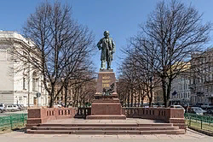
5 класс ДШИ №13(т) г. Набережные Челны;
преподаватель Модина Анастасия Николаевна

Михаил Иванович Глинка
Михаил Глинка родился 20 мая (1 июня) 1804 года в селе Новоспасском Смоленской губернии, в имении своего отца, отставного капитана Ивана Николаевича Глинки (1777—1834). Матерью его была троюродная сестра отца — Евгения Андреевна Глинка-Земелька (1783—1851). Прадед композитора был шляхтичем из рода Глинки герба Тшаска — Викторин Владислав Глинка (польск. Wiktoryn Władysław Glinka). После потери Речью Посполитой Смоленска в 1654 году В. В. Глинка принял российское подданство и перешёл в православие. Царская власть сохранила за смоленской шляхтой земельные владения и дворянские привилегии, включая прежние гербы.
До шести лет Михаил воспитывался бабушкой по отцу Фёклой Александровной, которая полностью отстранила мать от воспитания сына. Он рос нервным, мнительным и болезненным ребёнком-недотрогой — «мимозой», по собственной характеристике Глинки. После смерти Фёклы Александровны Михаил снова перешёл в полное распоряжение матери, приложившей все усилия, чтобы стереть следы прежнего воспитания. С десяти лет Михаил начал учиться игре на фортепиано и скрипке. Первой учительницей Глинки была приглашённая из Санкт-Петербурга гувернантка Варвара Фёдоровна Кламмер.
В 1817 году родители привезли Михаила в Санкт-Петербург и поместили в Благородный пансион при Главном педагогическом институте (в 1819 году переименован в Благородный пансион при Санкт-Петербургском университете), где его гувернёром был поэт, декабрист В. К. Кюхельбекер, чья родная сестра Юстина (1784—1871) вышла замуж за Г. А. Глинку (1776—1818) — двоюродного брата отца композитора.
В Санкт-Петербурге Глинка брал частные уроки у видных музыкальных педагогов, в том числе у Карла Цейнера и Джона Филда. В 1822 году успешно (вторым учеником) окончил курс обучения в Благородном пансионе при Императорском Санкт-Петербургском университете. В пансионе Глинка познакомился с А. С. Пушкиным, который приходил туда к своему младшему брату Льву, однокласснику Михаила. Их встречи возобновились летом 1828 года и продолжались вплоть до кончины поэта.
По окончании пансиона Глинка усиленно занимался: изучал западноевропейскую музыкальную классику, участвовал в домашнем музицировании в дворянских салонах, иногда руководил оркестром дяди. В это же время Глинка пробует себя в качестве композитора, сочиняя вариации для арфы или фортепиано на тему из оперы австрийского композитора Йозефа Вайгля «Швейцарское семейство». С этого момента Глинка всё больше внимания уделяет композиции и вскоре уже сочиняет чрезвычайно много, пробуя свои силы в самых разных жанрах. В этот период им были написаны хорошо известные сегодня романсы и песни: «Не искушай меня без нужды» на слова Е. А. Баратынского, «Не пой, красавица, при мне» на слова А. С. Пушкина, «Ночь осенняя, ночь любезная» на слова А. Я. Римского-Корсакова и другие. Однако он долгое время остаётся неудовлетворённым своей работой. Глинка настойчиво ищет пути выхода за рамки форм и жанров бытовой музыки. В 1823 году он работает над струнным септетом, адажио и рондо для оркестра и над двумя оркестровыми увертюрами. В эти же годы расширяется круг знакомств Глинки. Он познакомился с В. А. Жуковским, А. С. Грибоедовым, Адамом Мицкевичем, А. А. Дельвигом, В. Ф. Одоевским, ставшим впоследствии его другом.
Летом 1823 года, вместе с мужем своей двоюродной сестры полковником А. И. Киприяновым, Глинка совершил поездку на Кавказ, побывал в Пятигорске и Кисловодске. Знакомство с музыкой народов Кавказа оставило значительный след в творческом сознании композитора и отразилось в его позднейших произведениях на восточную тематику. Так, на основе азербайджанской народной песни «Галанын дибиндэ» композитор создал «Персидский хор» для своей оперы «Руслан и Людмила». С 1824 по 1828 год работал помощником секретаря Главного управления путей сообщения. В 1829 году М. И. Глинка и Н. И. Павлищев издали «Лирический альбом», где среди сочинений разных авторов были и пьесы Глинки.
В конце апреля 1830 года отправился в Италию, задержавшись по пути в Дрездене и совершив большое путешествие по Германии, растянувшееся на все летние месяцы. Приехав в Италию в начале осени, Глинка поселился в Милане, бывшим в то время крупным центром музыкальной культуры. В Италии он познакомился с композиторами В. Беллини и Г. Доницетти, изучал вокальный стиль бельканто и сам много сочинял в «итальянском духе». В его произведениях, значительную часть которых составляли пьесы на темы популярных опер, уже не было ничего ученического, все композиции выполнены мастерски. Особое внимание Глинка уделял инструментальным ансамблям, написав два оригинальных сочинения: Секстет для фортепиано, двух скрипок, альта, виолончели и контрабаса и Патетическое трио для фортепиано, кларнета и фагота. В этих произведениях особенно отчётливо проявились черты композиторского почерка Глинки.
В июле 1833 года Глинка отправился в Берлин, остановившись по пути на некоторое время в Вене. В Берлине под руководством немецкого теоретика Зигфрида Дена Глинка изучал полифонию и инструментовку. Получив в 1834 году известие о смерти отца, Глинка решил незамедлительно вернуться в Россию.
Глинка вернулся с обширными планами создания русской национальной оперы. После долгих поисков сюжета для оперы Глинка, по совету В. А. Жуковского, остановился на предании об Иване Сусанине. В конце апреля 1835 года Глинка обвенчался с Марьей Петровной Ивановой, его дальней родственницей. Вскоре после этого молодожёны отправились в Новоспасское, где Глинка начал писать оперу.
В 1836 году опера «Жизнь за царя» была закончена, однако Михаилу Глинке с большим трудом удалось добиться принятия её к постановке на сцене Петербургского Большого театра. Этому с большим упорством препятствовал директор императорских театров А. М. Гедеонов, который отдал её на суд «директору музыки» капельмейстеру Катерино Кавосу. Кавос же дал произведению Глинки самый лестный отзыв. Опера была принята. Премьера «Жизни за царя» состоялась 27 ноября (9 декабря) 1836 года. Успех был огромным, опера была с восторгом принята обществом. На следующий день Глинка писал своей матери:
- «Вчерашний вечер совершились наконец желания мои, и долгий труд мой был увенчан самым блистательнейшим успехом. Публика приняла мою оперу с необыкновенным энтузиазмом, актёры выходили из себя от рвения… государь-император… благодарил меня и долго беседовал со мною… »
13 декабря у А. В. Всеволжского было устроено чествование М. И. Глинки, на котором Михаил Виельгорский, Пётр Вяземский, Василий Жуковский и Александр Пушкин сочинили приветственный «Канон в честь М. И. Глинки». Музыка принадлежала Владимиру Одоевскому.
« Пой в восторге, русский хор!
Вышла новая новинка.
Веселися, Русь! Наш Глинка —
Уж не глинка, а фарфор!»
Вскоре после постановки «Жизни за царя» Глинка был назначен капельмейстером Придворной певческой капеллы, которой он руководил в течение двух лет. Весну и лето 1838 года Глинка провёл на Украине, где отбирал певчих для капеллы. Среди новичков оказался и Семён Гулак-Артемовский, ставший впоследствии не только известным певцом, но и композитором.
В 1837 году Михаил Глинка, ещё не имея готового либретто, начал работать над новой оперой на сюжет поэмы А. С. Пушкина «Руслан и Людмила». Идея оперы возникла у композитора ещё при жизни поэта. Он надеялся составить план по его указаниям, однако гибель Пушкина вынудила Глинку обращаться к второстепенным поэтам и любителям из числа друзей и знакомых. Первое представление «Руслана и Людмилы» состоялось 27 ноября (9 декабря) 1842 года, ровно через шесть лет после премьеры «Ивана Сусанина». В сравнении с «Иваном Сусаниным», новая опера М. Глинки вызвала более сильную критику. Самым яростным критиком композитора был Ф. Булгарин.
На эти же годы приходятся бурные отношения Глинки с Екатериной Керн, дочерью пушкинской музы Анны Керн. В 1839 г. состоялось их знакомство, которое быстро переросло в любовь. Из "Записок" композитора:
- «…мой взор невольно остановился на ней: её ясные выразительные глаза, необычайно стройный стан (…) и особенного рода прелесть и достоинство, разлитые во всей её особе, всё более и более меня привлекали. (…) Я нашёл способ побеседовать с этой милой девицей. (…) Чрезвычайно ловко высказал тогдашние мои чувства. (…) Вскоре чувства мои были вполне разделены милою Е. К., и свидания с нею становились отраднее. Всё в жизни контрапункт, то есть противуположность (…) Мне гадко было у себя дома, зато сколько жизни и наслаждения с другой стороны: пламенные поэтические чувства к Е. К., которые она вполне понимала и разделяла…»
Керн была источником вдохновения для Глинки. Ряд небольших произведений, сочинённых им в 1839 году, были посвящены ей, в частности романс «Если встречусь с тобой», слова которого «…Е. К. выбрала из сочинений Кольцова и переписала для меня. (…) Для неё же написал Вальс-фантазию». Речь идет о первоначальной фортепианной версии знаменитого вальса-фантазии, известного в оркестровой редакции, одном из поражающих своей проникновенной красотой произведений Глинки.
После того, как в конце 1839 года Глинка оставил свою жену М. П. Иванову, отношения с Керн продолжали стремительно развиваться. Но вскоре она тяжело заболела и переехала к матери. Весной 1840 года композитор постоянно навещал Керн и именно тогда написал романс «Я помню чудное мгновенье» на стихи Пушкина, посвятив его дочери той, кому поэт адресовал эти стихи.
В 1841 году Е. Керн забеременела. Начавшийся незадолго до этого бракоразводный процесс Глинки с женой, уличённой в тайном венчании с корнетом Николаем Васильчиковым (1816—1847), племянником крупного сановника Иллариона Васильчикова, давал Екатерине надежду стать женой композитора. Глинка также был уверен, что дело решится быстро и вскоре он сможет жениться на Керн. Но судебный процесс затянулся. Керн постоянно требовала от Глинки решительных действий. Он дал ей значительную сумму на аборт, хотя очень переживал по поводу случившегося. Чтобы сохранить всё в тайне и избежать скандала в обществе, мать увезла дочь в Лубны на Украину «для перемены климата».
Тяжело переживая критику своей новой оперы, Михаил Иванович в середине 1844 года предпринял новое длительное заграничное путешествие. На этот раз он поехал во Францию, а затем в Испанию. В Париже Глинка познакомился с французским композитором Гектором Берлиозом, который (позже) стал почитателем его таланта. Весной 1845 года Берлиоз исполнил на своем концерте произведения Глинки: лезгинку из «Руслана и Людмилы» и арию Антониды из «Ивана Сусанина». Успех этих произведений навёл Глинку на мысль дать в Париже благотворительный концерт из своих сочинений. 10 апреля 1845 года большой концерт русского композитора с успехом прошёл в концертном зале Герца на улице Победы в Париже.
13 мая 1845 года Глинка отправился в Испанию, где изучал традиционную культуру, нравы, язык испанского народа, записывал испанские фольклорные мелодии. Творческим результатом этой поездки явились две симфонические увертюры, написанные на испанские народные темы. Осенью 1845 года Глинка закончил увертюру «Арагонская хота», а в 1848 году, уже по возвращении в Россию — «Ночь в Мадриде».
Летом 1847 года Глинка отправился в обратный путь, в своё родовое село Новоспасское, затем снова отправился в Санкт-Петербург, но передумав, решил перезимовать в Смоленске. Однако приглашения на балы и вечера, почти ежедневно преследовавшие композитора, довели его до отчаяния и до решения вновь покинуть Россию. В заграничном паспорте Глинке было отказано, поэтому, в 1848 году он остановился в Варшаве, где написал симфоническую фантазию «Камаринская» на темы двух русских песен: свадебной лирической «Из-за гор, гор высоких» и бойкой плясовой. В этом произведении Глинка утвердил новый тип симфонической музыки и заложил основы её дальнейшего развития, умело создав необычайно смелое сочетание различных ритмов, характеров и настроений. Пётр Ильич Чайковский так отозвался о произведении Глинки: «Вся русская симфоническая школа, подобно тому, как весь дуб в жёлуде, заключена в симфонической фантазии „Камаринская“».
В 1851 году Глинка возвратился в Санкт-Петербург, где давал уроки пения, готовил оперные партии и камерный репертуар с такими певцами как Н. К. Иванов, О. А. Петров, А. Я. Петрова-Воробьёва, А. П. Лодий, Д. М. Леонова и другими. Под непосредственным влиянием Глинки складывалась русская вокальная школа. Бывал у М. И. Глинки и А. Н. Серов, в 1852 году записавший его «Заметки об инструментовке» (опубликованы 4 года спустя). Часто приезжал А. С. Даргомыжский.
В 1852 году Глинка вновь отправился в путешествие. Он планировал добраться до Испании, но утомившись от переездов в дилижансах и по железной дороге, остановился в Париже, где прожил чуть более двух лет. В Париже Глинка начал работу над симфонией «Тарас Бульба», которая так и не была закончена. Начало Крымской войны, в которой Франция выступила против России, стало событием, окончательно решившим вопрос об отъезде Глинки на родину. По пути в Россию Глинка две недели провёл в Берлине.
В мае 1854 года Глинка приехал в Россию. Он провёл лето в Царском Селе на даче, а в августе снова перебрался в Санкт-Петербург. В том же 1854 году начал писать мемуары, названные им «Записки» (опубликованы в 1870 году).
В 1856 году Глинка уехал в Берлин, где занялся изучением творчества Дж. П. Палестрины и И. С. Баха. В том же году Глинка написал музыку на церковнославянские богослужебные тексты: Ектению и «Да исправится молитва моя» (для трёх голосов).
Глинка скончался 15 февраля 1857 года в Берлине и был похоронен на лютеранском кладбище. В мае того же года, по настоянию младшей сестры М. И. Глинки Людмилы (которая после кончины их матери и двух своих детей с начала 1850-х годов целиком посвятила себя заботам о брате, а после его кончины сделала всё, чтобы опубликовать его произведения) прах композитора был перевезён в Санкт-Петербург и перезахоронен на Тихвинском кладбище.
Во время перевозки праха Глинки из Берлина в Россию на его упакованном в картон гробу была надпись «ФАРФОР» — символично, если вспомнить канон, сочинённый друзьями Глинки после премьеры «Ивана Сусанина». На могиле Глинки установлен памятник, созданный по эскизу И. И. Горностаева.
В Берлине на русском православном кладбище находится памятник, включающий надгробную плиту с первоначального места захоронения Глинки на лютеранском Троицком кладбище, а также сооружённый в 1947 году Военной комендатурой советского сектора Берлина памятник в виде колонны с бюстом композитора.

Источники информации

- Русская музыкальная литература./Н.П. Козлова. Учебник для ДМШ: Третий год обучения предмету. – М.: Музыка. – 2003.- 99 с.
- Материалы с сайта http://lib.rin.ru/cgi-bin/index.pl

Баландаева Ева,
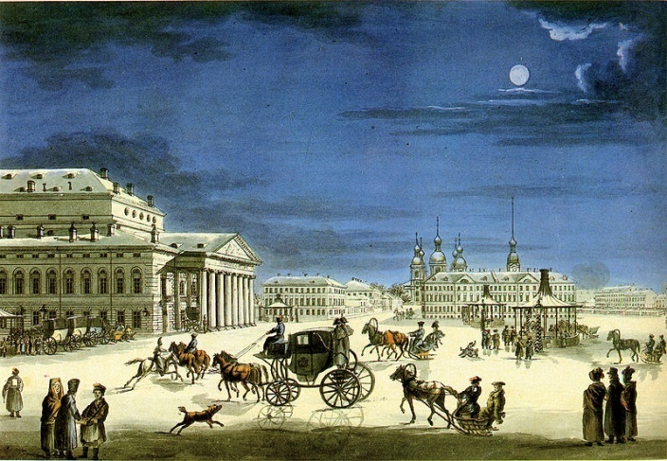
4 класс «Детско-юношеский центр №14»
г. Набережные Челны;
Педагог Ершова Татьяна Александровна

215 лет М.И.Глинке
Начало XIX века - время культурного и духовного подъёма России. Отечественная война 1812 года ускорила рост национального самосознания русского народа, его консолидацию. Рост национального самосознания народа в этот период оказал огромное воздействие на развитие литературы, изобразительного искусства, театра и музыки.
Михаил Иванович Глинка родился 20 мая 1804 года, утром на заре, в селе Новоспасском, принадлежавшем его отцу, капитану в отставке, Ивану Николаевичу Глинке. Это имение находилось в 20-ти верстах от города Ельни Смоленской губернии. По рассказу матери, после первого крика новорожденного под самым окном ее спальни, в густом дереве, раздался звонкий голос соловья. Впоследствии, когда его отец был не доволен тем, что Михаил оставил службу и занимался музыкой, часто говаривал: «Не даром соловей запел у окна при его рождении, вот и вышел скоморох». Вскоре после рождения его мать, Евгения Андреевна, урожденная Глинка, передала воспитание сына Фекле Александровне, матери отца. С ней он провел около трех-четырех лет, видясь с родителями весьма редко.
Начальное образование получил дома. Слушая пение крепостных крестьян и звоны колоколов местной церкви, рано проявил тягу к музыке. Увлекался игрой оркестра крепостных музыкантов в имении дяди, Афанасия Андреевича Глинки. Музыкальные занятия игра на скрипке и фортепиано начались довольно поздно (1815-16) и носили любительский характер. Музыкальные способности в это время выражались «страстью» к колокольному звону. Юный Глинка жадно вслушивался в эти резкие звуки и умел на 2-х медных тазах ловко подражать звонарям.
Глинка родился, провел первые годы и получил первое свое образование не в столице, а в деревне, таким образом натура его приняла в себя все те элементы музыкальной народности, которые, не существуя в наших городах, сохранялись лишь в сердце России… Однажды, после нашествия на Смоленск Наполеона, играли квартет Крузеля с кларнетом, и мальчик Миша целый день оставался в лихорадочном состоянии. На вопрос учителя рисования о причине его невнимательности Глинка ответил: «Что я могу поделать! Музыка - душа моя!». В это время в доме появилась гувернантка, Варвара Федоровна Кляммер. С ней Глинка занимался географией, русским, французским и немецким языками, а также игрой на фортепиано.
В начале 1817 года родители решили отправить его в Благородный пансион. Этот пансион, открытый 1-го сентября 1817 года при Главном педагогическом институте, был привилегированным учебным заведением для детей дворян. Окончив его, молодой человек мог продолжать свои занятия по той или иной специальности или идти на государственную службу. В год открытия Благородного пансиона туда поступил Лев Пушкин - младший брат поэта, он был на год моложе Глинки, и они, познакомившись, подружились. Тогда же Глинка познакомился и с самим поэтом, который «хаживал к нам в пансион к брату своему». Гувернер Глинки преподавал в пансионе русскую словесность. Параллельно с учебой Глинка брал уроки игры на фортепиано у Омана, Цейнера и Ш. Майра довольно известного музыканта.
В начале лета 1822 года Глинка был выпущен из Благородного пансиона, оказавшись вторым учеником В день выпуска с успехом сыграл публично фортепианный концерт Гуммеля. Затем Глинка поступил на службу в ведомство путей сообщения. Но так как она отрывала его от занятий музыкой, он вскоре вышел в отставку. Еще учась в пансионе он уже был превосходным музыкантом, он восхитительно играл на фортепиано, а его импровизации были прелестны.
В начале марта 1823 года Глинка отправился на Кавказ, чтобы попользоваться там минеральными водами, но это лечение не поправило его здоровья. В начале сентября он возвратился в село Новоспасское и с новым рвением принялся за музыку. Он занимался музыкой очень много и пробыл в деревне от сентября 1823 до апреля 1824; в апреле он уехал в Петербург. В течение лета 1824 он переехал в дом Фалиева, в Коломне; около того же времени он познакомился с Итальянским певцом Белолли и начал у него учиться итальянскому пению. Первая неудачная попытка в сочинении с текстом относится к 1825. Позже он написал элегию «Не искушай меня без нужды» и романс «Бедный певец» на слова Жуковского.
Музыка все больше захватывала думы и время Глинки. Круг друзей и поклонников его таланта расширялся. Его знали, как прекрасного исполнителя и сочинителя, как в Петербурге, так и Москве. Поощряемый друзьями, Глинка сочинял все больше и больше. И с его ранних произведений многие стали классикой. Среди них романсы: «Не искушай меня без нужды», «Бедный певец», «Память сердца», «Скажи, зачем», «Не пой, красавица, при мне», «Ах, ты, душечка, красна девица», «Что красотка молодая». В начале лета 1829 года вышел в свет «Лирический альбом», изданный Глинкою и Н.Павлищевым. В этом альбоме впервые были напечатаны романсы и сочиненные им танцы котильон и мазурка.
Весной 1830 Глинка отправился в длительное заграничное путешествие, целью которого было как лечение (на водах Германии и в теплом климате Италии), так и знакомство с западноевропейским искусством. Проведя несколько месяцев в Ахене и Франкфурте, он прибыл в Милан, где занимался композицией и вокалом, посещал театры, совершал поездки в другие итальянские города. Также предполагалось, что теплый климат Италии улучшит его расстроенное здоровье. Прожив в Италии около 4-х лет, Глинка поехал в Германию. Там он познакомился с талантливым немецким теоретиком Зигфридом Деном и в течение месяцев брал у него уроки. По словам самого Глинки, Ден привел в систему его музыкально-теоретические знания и навыки. За границей Глинка написал несколько ярких романсов: «Венецианская ночь», «Победитель», «Патетическое трио» для фортепиано кларнета, фагота. Тогда же у него зародилась мысль о создании национальной русской оперы.
В 1835 Глинка женился на М. П. Ивановой. Этот брак оказался крайне неудачным и омрачил жизнь композитора на многие годы.
Вернувшись в Россию, Глинка с увлечением стал сочинять оперу о патриотическом подвиге Ивана Сусанина. Этот сюжет ему подсказал написать либретто. Глинке пришлось обратиться к услугам барона Розена. Это либретто прославляло самодержавие, поэтому, вопреки желанию композитора оперу назвали «Жизнь за царя». Премьера сочинения, названного по настоянию дирекции театров «Жизнь за царя», 27 января I836 стала днем рождения русской героико-патриотической оперы. Спектакль прошел с большим успехом, на нем присутствовала царская семья, а в зале среди многих друзей Глинки был и Пушкин. Вскоре после премьеры Глинка был назначен руководителем Придворной певческой капеллы.
После премьеры композитор увлекся идеей создания оперы на сюжет поэмы Пушкина «Руслан и Людмила». Еще в 1837 Глинка вел беседы с Пушкиным о создании оперы на сюжет «Руслана и Людмилы». В 1838 году началась работа над сочинением, Композитор мечтал о том, чтобы сам Пушкин написал для нее либретто, но преждевременная смерть поэта помешала этому. Либретто создавалось по плану, составленному Глинкой. От народно-героической оперы «Иван Сусанин» вторая опера Глинки отличается не только сказочным сюжетом, но и особенностями развития. Работа над оперой растянулась более чем на пять лет.
В ноябре 1839 года, измученный домашними неурядицами и утомительной службой в придворной капелле, Глинка подал директору прошение об отставке; в декабре того же года Глинка был уволен. Тогда же была сочинена музыка к трагедии «Князь Холмский», «Ночной смотр» на слова Жуковского, «Я помню чудное мгновенье» и «Ночной зефир» на слова Пушкина, «Сомнения», «Жаворонок». Сочиненный «Вальс-фантазия» для фортепиано был оркестровым, а в 1856 переделан в обширную оркестровую пьесу.
27 ноября 1842 - ровно через шесть лет со дня первой постановки «Ивана Сусанина» - состоялась премьера второй оперы «Руслан и Людмила» в Петербурге. Несмотря на то, что царская семья покинула ложу до окончания спектакля, передовые деятели культуры встретили сочинение с восторгом (хотя единства мнений на этот раз не было из-за глубоко новаторского характера драматургии). Вскоре оперу совсем сняли со сцены; редко ставился и «Иван Сусанин».
В 1838 Глинка познакомился с Екатериной Керн, дочерью героини известного пушкинского стихотворения, и посвятил ей свои вдохновеннейшие произведения: «Вальс-фантазию» (1839) и дивный романс на стихи Пушкина «Я помню чудное мгновенье» (1840).
В 1844 Глинка вновь уезжает за границу, на этот раз во Францию и Испанию. В Париже он знакомится с французским композитором Гектором Берлиозом. С большим успехом прошел в Париже концерт из произведений Глинки. 13-го мая 1845 года Глинка выехал из Парижа в Испанию. Там он знакомится с народными испанскими музыкантами, певцами и гитаристами. Используя записи народных танцев, Глинка в 1845 году написал концертную увертюру «Арагонская хота». Вернувшись в Россию, Глинка пишет еще одну увертюру «Ночь в Мадриде»; тогда же была сочинена симфоническая фантазия «Камаринская» на тему 2-х русских песен: свадебной лирической («Из-за гор, гор высоких») и бойкой плясовой.
Последние годы жизни Глинка жил то в Петербурге, то в Варшаве, Париже, Берлине. Он был полон творческих планов. В 1848 - Глинка начал сочинять крупные произведения на тему «Илья Муромец». Неизвестно, оперу он тогда задумал или симфонию. В 1852 композитор взялся за сочинение симфонии по повести Гоголя «Тарас Бульба». В 1855 работа над оперой «Двумужница». Зиму 1851-52 Глинка провел в Петербурге, где сблизился с группой молодых деятелей культуры, а в 1855 произошло его знакомство с главой «Новой русской школы», творчески развившей традиции, заложенные Глинкой.
В 1852 композитор вновь уехал на несколько месяцев в Париж, с 1856 жил в Берлине. В январе 1857 г., после концерта в Королевском дворце, где было исполнено трио из «Жизни за царя», Глинка сильно заболел. Перед самой смертью Глинка продиктовал В.Н.Кашпирову тему для фуги, более того, он попросил закончить «Записки». Он умер 3-го февраля 1857 года в Берлине и был похоронен на лютеранском кладбище. В мае того же года его прах был перевезен в Петербург и погребен на кладбище Александро-Невской лавры.
Заключение
«Во многих отношениях Глинка имеет в русской музыке такое же значение, как Пушкин в русской поэзии. Оба великие таланты, оба родоначальники нового русского художественного творчества, ...Оба создали новый русский язык один в поэзии, другой в музыке», так писал известный критик.
В творчестве Глинки определились два важнейших направления русской оперы: народная музыкальная драма и опера-сказка; он заложил основы русского симфонизма, стал первым классиком русского романса. Все дальнейшие поколения русских музыкантов считали его своим учителем, а для многих толчком к выбору музыкальной карьеры стало знакомство с сочинениями великого мастера, глубоко нравственное содержание которых сочетается с совершенной формой.
Список литературы
1. Васина-Гроссман В. Михаил Иванович Глинка. М., 1979.
2. БСЭ. М. 1980г.
3. Музыкальная литература. М., Музыка, 1975г.
Биктимиров Камиль,
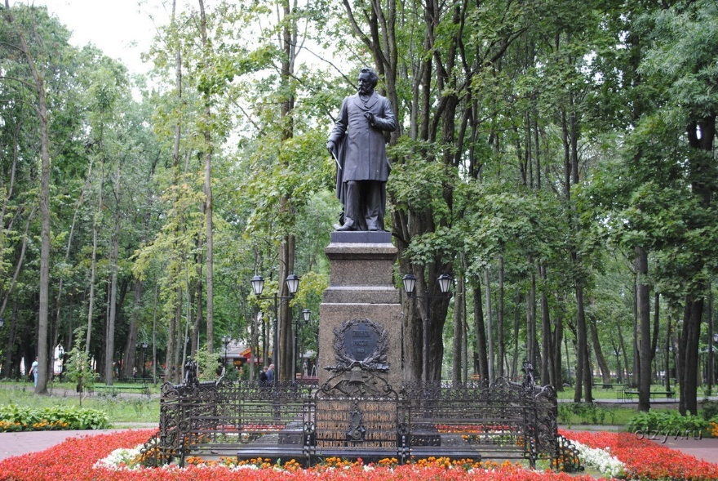
5 класс ДШИ №13(т) г. Набережные Челны;
Преподаватели Остапенко Л.К., Модина А.Н.

Михаил Иванович Глинка (1804-1857г.г.)

Михаил Иванович Глинка — русский композитор. Сочинения Глинки оказали влияние на крупнейших русских композиторов: М. П. Мусоргского, Н. А. Римского-Корсакова, А. П. Бородина, П. И. Чайковского и других.
По выражению В. В. Стасова, «оба (Пушкин и Глинка) создали новый русский язык
— один в поэзии, другой в музыке».
Родился 1 июня 1804 г. в селе Новоспасском Смоленской губернии в семье помещика. В 1818 г. поступил в Благородный пансион при Петербургском педагогическом институте, который закончил в 1822 г. В пансионе Глинка начал сочинять музыку и стал популярен как автор замечательных романсов. Всего им написано 80 произведений для голоса и фортепиано, среди которых шедевры вокальной лирики: элегии «Не искушай», «Сомнение», цикл «Прощание с Петербургом» и другие.
После окончания пансиона Глинка поступил в Главное управление путей сообщения, но вскоре оставил службу, чтобы всецело посвятить себя музыке.
В 1830—1834 гг. он предпринял большое путешествие по Италии, Австрии и Германии, знакомясь с европейскими музыкальными традициями и совершенствуя своё композиторское мастерство. По возвращении приступил к осуществлению своей заветной мечты — написать русскую оперу. Сюжет был подсказан В. А. Жуковским — подвиг Ивана Сусанина. Уже в 1836 г. в Петербурге состоялась премьера оперы «Жизнь за царя».
После успеха Глинка принялся за вторую оперу, на этот раз на пушкинский сюжет. Работа шла, правда с перерывами, около шести лет. В 1842 г. состоялась премьера «Руслана и Людмилы», ставшей первой сказочно-эпической оперой в истории русской музыки.
Творчество Глинки высоко ценилось музыкантами — его современниками. Так, Ф. Лист переложил для фортепиано «Марш Черномора» из «Руслана и Людмилы» и очень часто исполнял его в своих концертах.
В 1844—1847 гг. Глинка путешествовал по Франции и Испании. Образы Испании нашли своё отражение в увертюрах «Арагонская хота» (1845 г.) и «Ночь в Мадриде» (1851 г.).
Не менее красочно воплотил композитор в симфонической музыке и образ родной страны. Находясь в Варшаве, он написал оркестровую фантазию «Камаринская» (1848 г.) на тему двух русских народных песен. Об этом сочинении П. И. Чайковский сказал, что в нём, «как дуб в жёлуде, заключена вся русская симфоническая музыка».
Глинка скончался от болезни печени 15 февраля 1857 года в Берлине и был похоронен на лютеранском кладбище. В мае того же года, по настоянию младшей сестры М. И. Глинки Людмилы (которая после кончины их матери и двух своих детей с начала 1850-х годов целиком посвятила себя заботам о брате, а после его кончины сделала всё, чтобы опубликовать его произведения) прах композитора был перевезён в Санкт-Петербург и перезахоронен на Тихвинском кладбище
Глинка — основоположник русской классической музыки, создатель национальной русской классической оперы — героической и сказочно-эпической, основоположник русского классического симфонизма, творец бессмертных по красоте песен и романсов.
Свой музыкальный язык Глинка создал на основе русской народной песни. В то же время он живо интересовался искусством других стран. Первым из русских композиторов Глинка глубоко претворил в своей музыке характерные особенности музыки восточных народов. Наряду с русскими песнями в опере "Иван Сусанин” звучат ритмы национальных польских танцев, а в испанских увертюрах — испанские народные напевы. Многое взял Глинка и от плавности итальянской песенной мелодии.
Светлая и жизнеутверждающая музыка Глинки — великое достояние русской музыкальной культуры. На его произведениях учились последующие русские композиторы, по-своему разрабатывая различные стороны глинкинского творчества. Завещанные Глинкой традиции стали основой дальнейшего развития русской музыки. Продолжатели дела Глинки так же, как и он, стремились своим искусством служить народу, правдиво воссоздавать в своих произведениях народную жизнь. И в этом непреходящее значение его творчества.

Список литературы

- https://ru.wikipedia.org/wiki/Глинка,_Михаил_Иванович
- http://citaty.su/kratkaya-biografiya-mixaila-glinki
- http://art29.nios.ru/sites/art29.nios.ru/files/smirnova_russkaya_muzykalnaya_literatura.pdf
- http://zaycev.net/pages/45760/4576025.shtml
- https://kick.media/?p=article&pid=78483
- https://yandex.com/collections/card/589a437977f31a006fe0682e/
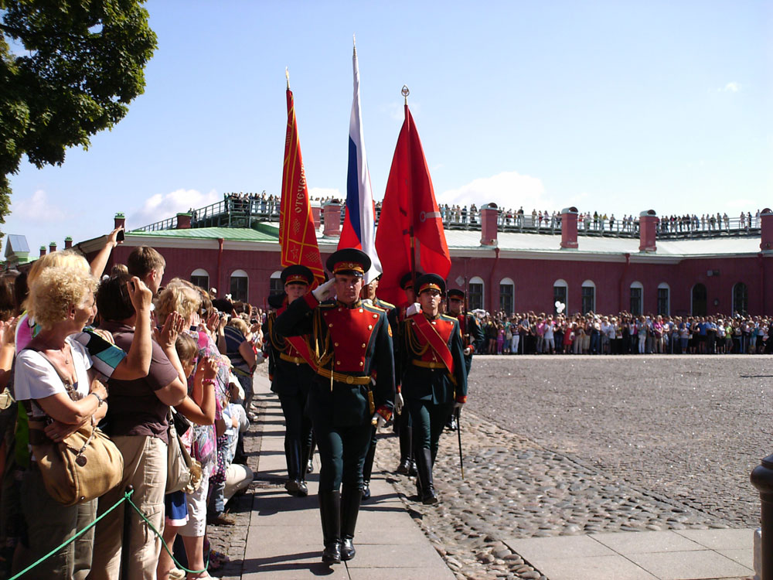
Бутяков Наиль,
7 класс ДШИ г. Нижнекамска;
преподаватель Чухаева Ольга Михайловна

«Патриотическая песня» М.И.Глинки
(история гимна в России)

Однажды, в 1885 году произошло одно знаменательное событие. Редактор «Русской музыкальной газеты» Николай Федорович Финдейзен сидел в Императорской публичной библиотеке и разбирал рукописи великого русского композитора Михаила Ивановича Глинки. Вдруг среди бумаг он нашёл набросок неизвестной мелодии. Тогда никто не мог и подумать, что спустя 100 лет эта мелодия станет гимном Российской Федерации.
Для чего Глинка сочинил эту мелодию? Почему она так и осталась в виде эскиза в рукописях композитора?
Набросок мелодии, найденный Н.Ф.Финдейзеном, оказался нотным эскизом «Патриотической песни». Но это название появилось гораздо позже. Сам Глинка дал мелодии другое название - «Motif de chant national» («Мелодия национального гимна»). Оно было написано по-французски рукой самого Глинки на автографе нот мелодии.
У этого небольшого музыкального произведения необычная история. «Патриотическая песня» была сочинена Глинкой в 1833 году. Предположительно композитор написал её в надежде, что она станет новым российским гимном.
Почему М.И. Глинка решил создать музыку к новому российскому государственному гимну?
Чтобы ответить на этот вопрос, нужно рассказать об истории государственного гимна в России.
Слово «гимн» переводится с древнегреческого языка как «хвалебная песнь». То есть, это песня, кого-либо восхваляющая и прославляющая. Государственный гимн - это торжественная музыкальная мелодия, принятая в качестве государственного символа. Текст гимна отражает чувства патриотизма, уважения к истории страны, ее государственному строю. Государственный гимн, наряду с государственным флагом и государственным гербом, относится к государственным эмблемам.
В России официальный гимн появился лишь в 1816 году. До этого торжественные события также сопровождались музыкой, но какого-то постоянного музыкального произведения не было. Нередко использовались церковные песнопения. В начале 18 века, по инициативе Петра I, они были заменены военными маршами.
В 1791 году появилась песня «Гром победы раздавайся». Она была написана по случаю взятия русским полководцем Александром Суворовым города Измаил (во Второй русско-турецкой войне). Слова к песне сочинил поэт Гавриил Державин (1743-1816), а музыку — композитор Осип Козловский (1757-1831). Правда, музыка была не совсем оригинальной. Это была обработка полонеза — торжественного танца, зародившегося в Польше еще в XV веке. Впервые песня «Гром победы, раздавайся» была исполнена на Потемкинском празднике в Таврическом дворце. Потом она стала исполняться в других торжественных случаях, на приемах. И вскоре эта песня уже считалась неофициальным российским гимном.
В 1794 году популярность приобрела также другая песня – «Коль славен наш Господь в Сионе». Её сочинил композитор Дмитрий Бортнянский (1751-1825) на стихи Михаила Хераскова. Эта песня также долгие годы использовалась по всей России как её неофициальный, «духовный» гимн.
И лишь в 1816 году появился первый официальный гимн России - «Молитва русских». Поводом к его созданию стало желание императора Александра I, чтобы при официальных встречах исполнялся не «Гром победы раздавайся», а другая песня. Слова к «Молитве русских» были написаны поэтом Василием Жуковским (1783-1852). А музыку позаимствовали из одного из старейших европейских государственных гимнов - гимна Великобритании «God Save the King» («Боже, храни Короля»). С 1816 по 1833 годы этот русский гимн исполнялся во всех торжественных случаях, но музыка оставалась английской.
В начале 30-х годов XIX века российский император Николай I путешествовал по Европе. Его всюду встречали гимном «Молитва русских», звучавшим на английскую музыку. В конце концов, это вызвало раздражение императора. Он поручил своему композитору и дирижеру Алексею Фёдоровичу Львову (1798-1870), который сопровождал его в поездке, написать новую музыку. А поэту Василию Жуковскому пришлось немного подкорректировать текст. Так и появился новый гимн - «Боже, царя храни». Он, в отличие от своих предшественников, продержался восемьдесят с лишним лет – в 1833 по 1917 годы. 12 мая 1834 года Николай I официально утвердил «Боже, царя храни» гимном Российской Империи.
До сих пор неизвестно - просил ли Николай I сочинить новую музыку для гимна только композитора А. Ф. Львова? Или же был объявлен конкурс, в котором приняли участие несколько композиторов (в том числе и Глинка)? Или это была личная задумка самого Глинки, которому не нравился гимн, сочинённый Львовым, и он хотел предложить свой вариант? Глинка говорил, что "на подобный сюжет" мог бы сочинить музыку более глубокую, чем А.Ф.Львов. По воспоминаниям сестры Глинки Л. Шестаковой, ее брат иногда даже наигрывал на фортепиано "как бы он мог это сделать". Но что это были за мелодии — неизвестно.
Возможно, на все эти вопросы когда-нибудь ответят исследователи творчества Глинки и специалисты по истории российской символики. Но факт остаётся фактом – «Мелодия национального гимна» М.И.Глинки появилась именно в 1833 году. Увы, Глинка не завершил работу над российским гимном, а свой единственный набросок оставил без внимания. В итоге была выбрана музыка А.Ф.Львова. Новым гимном самодержавной России стал гимн «Боже, царя храни». А мелодия Глинки так и осталась лежать в виде эскиза в личных архивах композитора. Её час настал гораздо позже, в середине 20 века.
Как «Мелодия национального гимна» Глинки стала «Патриотической песней»?
После того, как Финдейзен нашел нотный эскиз, он пролежал без движения еще целых 50 лет. Лишь в 1944 году мелодия привлекла внимание советских музыкантов своим гимническим характером. Она отвечала героическому настроению народа, побеждавшего в Великой Отечественной войне. В 1944 году композитор и дирижер Михаил Михайлович Багриновский (1885-1966) оркестровал глинкинскую мелодию для большого симфонического оркестра. Он и дал произведению название — «Патриотическая песня». А через три года, в 1947 году поэт А. Машистов написал стихи на эту музыку. Так родилась песня «Здравствуй, славная столица», которая в год 800-летия Москвы, стала ее гимном. Произведение стало часто исполняться по Всесоюзному радио. Официальным названием композиции стало «Москва. (Патриотическая песня). Музыка М.И. Глинки».
Как «Патриотическая песня» стала гимном Российской Федерации?
После февральской революции 1917 года возникла необходимость в новом гимне. Николай II отрекся от престола, монархия ушла в прошлое. 2 марта 1917 года Временное правительство ввело в качестве нового гимна «Марсельезу» — государственный гимн Франции. Созданная в 1792 году К. Руже де Лилем, она воспринималась всеми как гимн свободе. В России была популярна «Рабочая Марсельеза» на слова Петра Лаврова, известного в конце XIX века публициста и философа.
А после Октябрьской революции 1917 года «Марсельезу» начал вытеснять «Интернационал» — международный пролетарский гимн, также созданный во Франции. Сначала с 1918 года он был лишь гимном РСФСР, но уже в 1922 году «Интернационал» повысил свой статус, сделавшись гимном СССР. Музыка Пьера Дегейтера, а слова Аркадия Коца, который перевел на русский текст Эжена Потье.
В 1944 году по инициативе Сталина был объявлен конкурс, в котором участвовало более сотни соискателей. Музыку для гимна выбирал лично Иосиф Сталин, остановивший свой выбор на песне «Гимн партии большевиков», написанной Александром Александровым ещё в 1939 году. Текст гимна отбирал также Сталин и специальная правительственная комиссия. Больше всего вождю понравился вариант Сергея Михалкова и Эль-Регистана, текст которого он лично редактировал. Так родился официальный гимн СССР - «Союз нерушимый республик свободных». Впоследствии, после смерти Сталина слова гимна несколько раз редактировались (например, из текста было убрано имя Сталина).
«Патриотическая песня» Глинки в это время продолжала жить как гимн Москвы. С 1 января 1984 года по 30 июня 1986 года она использовалась в качестве заставки в программе «Время».
В 1990 году Советский Союз прекратил своё существование. С ним ушел (как оказалось, ненадолго) и советский гимн. А 23 ноября 1990 года «Патриотическая песня» Глинки стала гимном Российской Федерации. Она оставалась гимном до 2000 года. За 10 лет, пока «Патриотическая песня» была национальным символом, к ней так и не были написаны слова. Гимн исполнялся без слов, общепризнанного текста для «Патриотической песни» не было. В том числе и по этой причине в 2000 году гимном России снова стала музыка Государственного гимна СССР А.Б. Александрова.

Список использованной литературы

1) Гимн. Википедия [Электронный ресурс] — Режим доступа. — URL: https://ru.wikipedia.org/wiki/Гимн
2) Гимн России. Википедия [Электронный ресурс] — Режим доступа. — URL: https://ru.wikipedia.org/wiki/Гимн_России
3) Государственный гимн. Энциклопедический словарь [Электронный ресурс] — Режим доступа. — URL: https://dic.academic.ru/dic.nsf/es/74146
4) Демин М. Шедевры М. И. Глинки и В. И. Агапкина позднеимперского периода.
URL: https://rossaprimavera.ru/article/5f7cc8aa
5) Захаров Л. «Впрочем, еще Глинка...»
URL: https://www.kazan.kp.ru/daily/25860.5/2827228/
6) Радугин В.М. «Патриотическая песня польских католиков как гимн демократической России? Осторожно, большая ложь!
URL: https://cyberleninka.ru/article/n/patrioticheskaya-pesnya-polskih-katolikov-kak-gimn-demokraticheskoy-rossii-ostorozhno-bolshaya-lozh
7) Раева О. «И здесь Глинка первый!»/ URL: https://www.classicalmusicnews.ru/interview/glinka-raeva/
8) Российские гимны. Дилетант: исторический журнал для всех [Электронный ресурс] — Режим доступа. URL:https://diletant.media/articles/30015052/
9) Патриотическая песня. Википедия [Электронный ресурс] — Режим доступа. — URL: https://ru.wikipedia.org/wiki/Патриотическая_песня
Интернет - ссылки на источники материалов
- http://visualrian.ru/hier_rubric/photo_historic/742593.html?period=1900
- https://ru.wikipedia.org/wiki/Державин,_Гавриил_Романович
- https://www.kazan.kp.ru/daily/26163.7/3050334/
- https://i.ytimg.com/vi/WeXDrQCkRIs/hqdefault.jpg
- https://ruelect.com/people/car-aleksandr-i-biografiya-politika-reformy
- http://www.zdravrussia.ru/literature/xixvekpervajapolovina/?nnew=617
- http://www.riuo.kiev.ua/foto_nikolay1.html
- http://www.zdravrussia.ru/music/xixvekpervajapolovina/?nnew=738
- http://www.zapoved.net/index.php/populjarnye-marshruty/3791-severnaja-stolitsa-prodolzhenie
- https://pikabu.ru/story/marseleza_5008209
- https://www.ozon.ru/context/detail/id/7113499/

Валиева Диана,
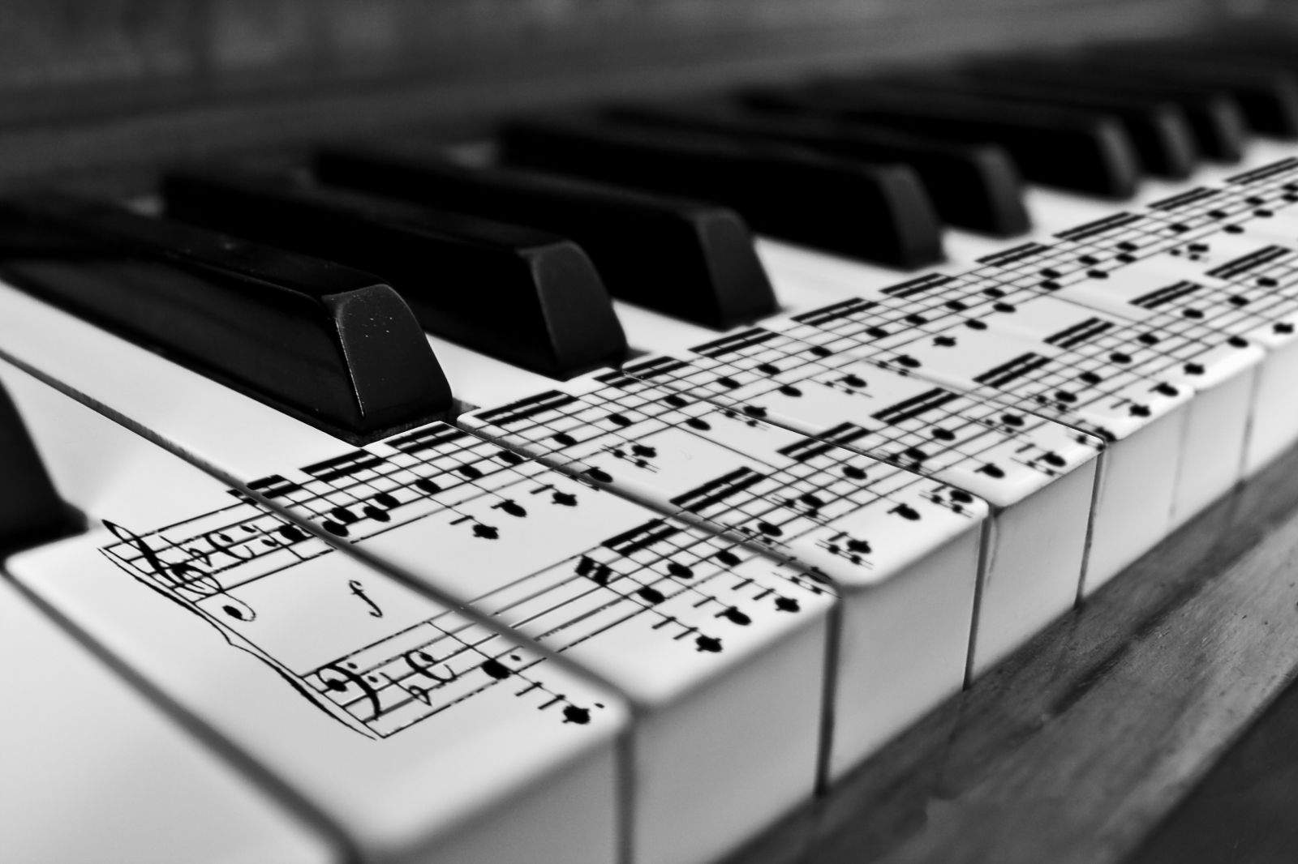
4 класс ДШИ № 13 (т.) г. Набережные Челны;
преподаватель
Хабибрахманова Энзе Сарваровна

Михаил Иванович Глинка
Детство и юношество
Михаил Глинка – русский композитор, основоположник русской национальной оперы, автор всемирно известных опер «Жизнь за Царя» («Иван Сусанин») и «Руслан и Людмила».
Глинка Михаил Иванович родился в родовом имении своей семьи в Смоленской области 20 мая (1 июня) 1804 года. Его отец был потомком обрусевшего польского шляхтича. Родители будущего композитора приходились друг другу дальними родственниками. Мать Михаила Евгения Андреевна Глинка-Земелька была троюродной сестрой его отца - Ивана Николаевича Глинки.
Мальчик рос болезненным и слабым ребенком. Воспитанием Михаил первые десять лет его жизни занималась мать отца Фёкла Александровна. Бабушка была бескомпромиссной и строгой женщиной, культивировала в ребенке мнительность и нервозность. Обучался внук Фёклы Александровны на дому. Первый интерес к музыке проявился у мальчика в раннем детстве, когда он пытался имитировать колокольный звон с помощью медной домашней утвари.
После смерти бабушки воспитанием Михаила занялась его мать. Она устроила сына в петербургский пансион, в котором учились только избранные дворянские дети. Там Михаил познакомился со Львом Пушкиным и его старшим братом. Александр Сергеевич навещал родственника и знал его близких друзей, одним из которых был Михаил Глинка.
В пансионе будущий композитор начал брать уроки музыки. Его любимым учителем был пианист Карл Майер. Глинка вспоминал, что именно этот преподаватель повлиял на формирование его музыкального вкуса. В 1822 году Михаил окончил обучение в пансионе. В день выпуска он вместе с преподавателем Майером публично исполнил концерт Гуммеля для фортепиано. Выступление имело успех.
Начало карьеры
Первые сочинения Глинки относятся к периоду выпуска из пансиона. В 1822 году Михаил Иванович стал автором нескольких романсов. Один из них «Не пой, красавица, при мне» был написан на стихи Алекандра Пушкина. Знакомство музыканта с поэтом произошло во время учебы, но через несколько лет после выпуска Глинки из пансиона молодые люди стали друзьями на почве общих интересов.
Михаил Иванович с детства отличался слабым здоровьем. В 1923 году он отправился на Кавказ, чтобы пройти лечение минеральными водами. Там он любовался пейзажами, изучал местные легенды и народное творчество, занимался здоровьем. После возвращения с Кавказа Михаил Иванович почти год не покидал свое родовое имение, создавая музыкальные композиции.
В 1924 году он уехал в столицу, где устроился на службу в Министерство путей и сообщения. Не прослужив и пяти лет, Глинка вышел в отставку. Причиной ухода со службы стал недостаток свободного времени для занятий музыкой. Жизнь в Петербурге подарила Михаилу Ивановичу знакомства с выдающимися творческими людьми его времени. Окружение разжигало у композитора потребность в творчестве.
В 1830 году состояние здоровья Глинки ухудшилось, музыкант был вынужден сменить Петербургскую сырость на более теплый климат. Композитор отправился на лечение в Европу. Оздоровительную поездку в Италию Глинка совместил с профессиональным обучением. В Милане композитор познакомился с Доницетти и Беллини, изучал оперу и бельканто. Через четыре года своего пребывания в Италии Глинка уехал в Германию. Там он брал уроки у Зигфрида Дена. Прервать обучение Михаилу Ивановичу пришлось из-за неожиданной кончины отца. Композитор спешно вернулся в Россию.
Расцвет карьеры
Музыка занимала все мысли Глинки. В 1834 году композитор начал работать над своей первой оперой «Иван Сусанин», которая позднее была переименована в «Жизнь за царя». Первое название сочинению вернули в советское время. Действие оперы происходит в 1612 году, но на выбор сюжета повлияла война 1812 года, случившаяся во времена детства автора. Когда она началась, Глинке было всего восемь лет, но ее влияние на сознание музыканта сохранилось на несколько десятилетий.
В 1842 году композитор окончил работу над своей второй оперой. Произведение «Руслан и Людмила» было представлено в тот же день, что и «Иван Сусанин», но с разницей в шесть лет.
Михаил Глинка писал свою вторую оперу долго. Ему потребовалось около шести лет, чтобы окончить эту работу. Разочарованию композитора не было предела, когда произведение не возымело должного успеха. Волна критики раздавила музыканта. Также в 1842 году у композитора наметился кризис в личной жизни, что повлияло на эмоциональное и физическое здоровье Глинки.
Композитор посетил несколько городов Испании и Франции. Постепенно он вернул себе творческое вдохновение. Результатом его поездки стали новые произведения: «Арагонская хота» и «Воспоминание о Кастилии». Жизнь в Европе помогла Глинке восстановить уверенность в себе. Композитор снова отправился в Россию.
Некоторое время Глинка провел в родовом имении, потом жил в Петербурге, но светская жизнь утомляла музыканта. В 1848 году он оказался в Варшаве. Там музыкант прожил два года. Этот период жизни композитора ознаменован созданием симфонической фантазии «Камаринская».
Последние пять лет жизни Михаил Иванович провел в разъездах. В 1852 году композитор отправился в Испанию. Состояние здоровья музыканта было слабым, и, когда Глинка добрался до Франции, он решил остаться там. Париж ему благоволил. Ощутив подъем жизненных сил, композитор начал работу над симфонией «Тарас Бульба». Прожив около двух лет в Париже, музыкант со всеми своими творческими начинаниями отправился на родину. Причиной для такого решения послужило начало Крымской войны. Симфония «Тарас Бульба» так и не была окончена.
Вернувшись в Россию в 1854 году, музыкант написал мемуары, которые были изданы спустя 16 лет под названием «Записки». В 1855 году Михаил Иванович сочинил романс «В минуту жизни трудную» на стихи Михаила Лермонтова. Через год композитор отправился в Берлин.
Личная жизнь.
Биография Глинки - это история любви человека к музыке, но была у композитора и более обыденная личная жизнь. Во время своих путешествий по Европе Михаил стал героем нескольких амурных приключений. Вернувшись в Россию, композитор решил жениться. По примеру отца он выбрал в спутницы жизни свою дальнюю родственницу. Женой композитора стала Мария (Марья) Петровна Иванова.
У супругов была четырнадцатилетняя разница в возрасте, но композитора это не остановило. Брак оказался несчастливым. Михаил Иванович быстро понял, что ошибся с выбором. Брачные узы связывали музыканта с нелюбимой супругой, а сердце было отдано другой женщине. Новой любовью композитора стала Екатерина Керн. Девушка была дочерью музы Пушкина, которой Александр Сергеевич посвятил стихотворение «Я помню чудное мгновенье».
Отношения Глинки с возлюбленной длились почти 10 лет. Большую часть этого времени музыкант официально был женат. Его законная супруга Мария Иванова, не прожив и года в законном браке, начала искать амурные приключения на стороне. Глинка знал о ее похождениях. Супруга упрекала музыканта в расточительстве, скандалила и изменяла. Композитор был очень подавлен.
Через шесть лет брака с Глинкой Мария Иванова тайно обвенчалась с корнетом Николаем Васильчиковым. Когда это обстоятельство открылось, Глинка получил надежду на развод. Все это время композитор состоял в отношениях с Екатериной Керн. В 1844 году музыкант понял, что накал любовных страстей угас. Еще через два года он получил развод, но на Екатерине так и не женился.
Глинка и Пушкин.
Михаил Иванович и Александр Сергеевич были современниками. Пушкин был старше Глинки всего на пять лет. После того, как Михаил Иванович перешагнул рубеж в двадцать лет, у них с Александром Сергеевичем появилось много общих интересов. Дружба молодых людей продолжалась до трагической гибели поэта.
Глинка задумал оперу «Руслан и Людмила» для того, чтобы иметь возможность поработать с Пушкиным. Смерть поэта сильно замедлила процесс создания оперы. В итоге ее постановка почти провалилась. Глинку называют “Пушкиным от музыки”, ведь он внес такой же посильный вклад в становление русской национальной оперной школы, как его друг в развитие русской литературы.
В Германии Глинка занимался изучением творчества Иоганна Себастьяна Баха и его современников. Не прожив в Берлине и года, композитор скончался. Смерть настигла его в феврале 1857 года.
Композитора скромно похоронили на небольшом лютеранском кладбище. Через несколько месяцев младшая сестра Глинки Людмила приехала в Берлин, чтобы устроить перевозку праха брата на родину. Гроб с телом композитора из Берлина в Санкт-Петербург перевозили в картонной коробке с надписью «ФАРФОР».
Перезахоронили Глинку в Санкт-Петербурге на Тихвинском кладбище. Аутентичная надгробная плита с первой могилы композитора до сих пор находится в Берлине на территории русского православного кладбища. В 1947 году там также был установлен памятник Глинке.
Интересные факты
Глинка стал автором романса «Я помню чудное мгновенье», который был написан на стихи Александра Сергеевича Пушкина. Поэт посвятил строки своей музе Анне Керн, а Михаил Иванович посвятил музыку ее дочери Екатерине.
После того как композитор получил известие о смерти матери в 1851 году, у него отнялась правая рука. Мать была для музыканта самым близким человеком.
У Глинки могли быть дети. Возлюбленная музыканта в 1842 году была беременна. Композитор в этот период был официально женат и не смог получить развод. Музыкант дал Екатерине Керн большую сумму денег на избавление от чада. Женщина почти на год уехала в Полтавскую область. По одной из версий, ребенок все-таки родился, так как Екатерина Керн отсутствовала слишком длительный период времени. За это время чувства музыканта угасли, он оставил пассию. Глинка к концу своей жизни очень жалел, что попросил Екатерину избавиться от ребенка.
Музыкант много лет добивался развода со своей женой Марией Ивановой, намереваясь сочетаться браком со своей возлюбленной Екатериной Керн, но, получив свободу, решил отказаться от женитьбы. Он оставил свою пассию, побоявшись новых обязательств. Екатерина Керн почти 10 лет ждала, что композитор вернется к ней.
Заключение.
Глинка - гениальный русский композитор. Подобно Пушкину в поэзии, он был основоположником русской классической музыки – оперной и симфонической.
Все творчество Глинки может служить подтверждением его слов: «Создает музыку народ, а мы, художники, только ее аранжируем» (обрабатываем). Но чтобы так обрабатывать мелодии, как это делал Глинка, чтобы создавать музыку, которую бы знал и любил народ, нужно было обладать гениальной способностью к музыкальному творчеству и говорить самому языком народа. В поэзии это осуществил Пушкин, в музыке — Глинка.

Источники информации

- Б. Асафьев. М.И. Глинка-изд."Музыка", 1977г.
- Материалы с сайта http://lib.rin.ru/cgi-bin/index.pl
- Бернштейн Н. Д. Михаил Иванович Глинка. — СПб., 1904.

Валиева Регина,
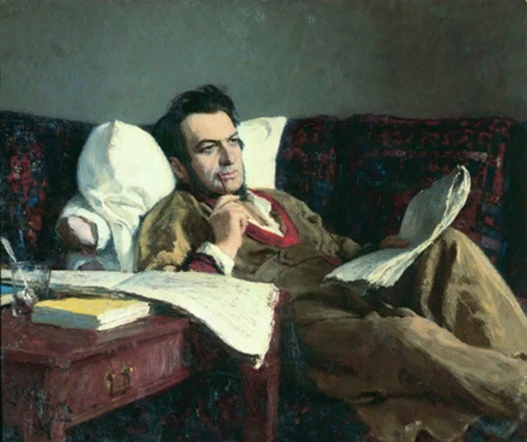
7 класс ДШИ г. Нижнекамска;
преподаватель
Хафизова Гульнара Расиховна

Михаил Иванович Глинка. Жизнь и творчество.

Если русская наука началась с Ломоносова, поэзия – с Пушкина, то русская музыка – с Глинки. Его творчество стало отправной точкой и примером для всех последующих русских композиторов.
Ранним утром 20 мая (1 июня) 1804 года по семейному преданию под трели соловья появился на свет Михаил Иванович Глинка. Малой его родиной стало родительское имение в селе Новоспасское на Смоленщине. Его отец Иван Николаевич Глинка был потомком обрусевшего польского шляхтича. Родители будущего композитора приходились друг другу дальними родственниками. До шести лет Михаил воспитывался бабушкой по отцу Фёклой Александровной. Он рос нервным, мнительным и болезненным ребёнком-недотрогой.
После смерти бабушки Михаил перешёл в полное распоряжение матери Евгении Андреевны. С десяти лет Михаил начал учиться игре на фортепиано и скрипке. Первой учительницей Глинки была приглашённая из Санкт-Петербурга гувернантка Варвара Фёдоровна Кламмер. Именно с Варварой Федоровной Глинка начал усердно заниматься игрой на фортепиано. «Музыка – душа моя», – часто говорил он.
Недалеко от имения Глинок, в деревне Шмаково, жил их родственник - Афанасий Андреевич Глинка - второй брат матери будущего композитора. Он был старше сестры на 12 лет, и в свое время именно к нему переехала восьмилетняя Евгения после смерти родителей. В семье Афанасия Андреевича и его жены Елизаветы Петровны Евгения получила хорошее домашнее образование.
У Афанасия Андреевича был оркестр крепостных музыкантов. И юный Михаил, часто гостивший у дяди, мог часами слушать их игру на домашних концертах, а на балу, вместо того чтобы танцевать, как полагалось дворянским детям, убегал на хоры к музыкантам и подыгрывал им на маленькой скрипочке. "Оркестр моего дяди был для меня источником самых живых восторгов", - вспоминал композитор. Однако отец сердился: «Не барское это дело – играть с простыми мужиками». Но Мишу неудержимо тянуло туда, где он мог видеть, как рождается музыка. Музыкальные способности в это время выражались “страстью” к колокольному звону. Юный Глинка жадно вслушивался в эти резкие звуки и умел на 2-х медных тазах ловко подражать звонарям.
В 12 лет мальчика отдают в Санкт-Петербургский Благородный пансион при Главном педагогическом институте. Здесь его гувернёром становится Вильгельм Кюхельбекер, который преподавал в пансионе русскую литературу. Глинка берет уроки у прекрасных музыкальных педагогов — Джона Филда, Карла Цейнера. Здесь же происходит знакомство Глинки с А. С. Пушкиным, которое перерастает в дружбу до конца дней поэта. В Санкт-Петербурге Михаил Иванович стал с еще большим усердием заниматься музыкой. Однако по настоянию отца, окончив пансион, он поступил на государственную службу.
С 1828 года Глинка всецело посвятил себя композиторской деятельности. В 1830-33 годах во время путешествия по Европе он знакомится со своими великими современниками - Беллини, Доницетти и Мендельсоном, изучает в Берлине теорию музыки, значительно расширяя композиторскую деятельность. За границей Глинка написал несколько ярких романсов: “Венецианская ночь”, “Победитель”, “Патетическое трио” для фортепиано кларнета , фагота . Тогда же у него зародилась мысль о создании национальной русской оперы.
В 1835 году Глинка в церкви Инженерного замка венчается с юной Марией Петровной Ивановой. Это был стремительный роман, случайное знакомство молодых произошло всего полугодом ранее в доме родственников. Этот брак оказался крайне неудачным и омрачил жизнь композитора на многие годы.
Вскоре после венчания молодожёны отправляются в Новоспасское, где Глинка с большим рвением принимается за написание оперы. В 1836 году состоялась премьера его дебютной оперы «Жизнь за царя», после которой ему была предложена должность в Императорской придворной капелле.
После премьеры композитор увлекся идеей создания оперы на сюжет поэмы. А.С. Пушкина «Руслан и Людмила». Еще в 1837 Глинка вел беседы с Пушкиным о создании оперы на сюжет “Руслана и Людмилы”. В 1838 году началась работа над сочинением. Глинка мечтал о том, чтобы сам Пушкин написал для нее либретто, но преждевременная смерть поэта помешала этому. От народно-героической оперы “Иван Сусанин” вторая опера Глинки отличается не только сказочным сюжетом, но и особенностями развития. Работа над оперой растянулась более чем на пять лет.
В ноябре 1839 года, измученный домашними неурядицами и утомительной службой в придворной капелле, Глинка подал директору прошение об отставке; в декабре того же года Глинка был уволен. В эти же годы была сочинена музыка к трагедии “Князь Холмский”, “Ночной смотр” на слова Жуковского, “Я помню чудное мгновенье” и “Ночной зефир” на слова Пушкина, “Сомнения”, “Жаворонок”. Сочиненный “Вальс-фантазия” для фортепиано был оркестровым, а в 1856 переделан в обширную оркестровую пьесу.
27 ноября 1842 - ровно через шесть лет со дня первой постановки “Ивана Сусанина” - состоялась премьера второй оперы “Руслан и Людмила” в Петербурге. Несмотря на то, что царская семья покинула ложу до окончания спектакля, передовые деятели культуры встретили сочинение с восторгом (хотя единства мнений на этот раз не было из-за глубоко новаторского характера драматургии). Вскоре оперу совсем сняли со сцены; редко ставился и “Иван Сусанин”.
В 1838 Глинка познакомился с Екатериной Керн, дочерью героини известного пушкинского стихотворения, и посвятил ей свои вдохновеннейшие произведения: “Вальс-фантазию” (1839) и дивный романс на стихи Пушкина “Я помню чудное мгновенье” (1840).
В 1844 Глинка вновь уезжает за границу, на этот раз во Францию и Испанию. В Париже он знакомится с французским композитором Гектором Берлиозом. С большим успехом прошел в Париже концерт из произведений Глинки. 13-го мая 1845 года Глинка выехал из Парижа в Испанию. Там он знакомился с народными испанскими музыкантами, певцами и гитаристами, используя записи народных танцев, Глинка в 1845 году написал концертную увертюру “Арагонская хота” вернувшись в Россию Глинка пишет еще одну увертюру “Ночь в Мадриде”, тогда же была сочинена симфоническая фантазия “Камаринская” на тему 2-х русских песен: свадебной лирической (“Из-за гор, гор высоких”) и бойкой плясовой.
Последние годы жизни Глинка жил то в Петербурге, то в Варшаве, Париже, Берлине. Он был полон творческих планов. В 1848 - Глинка начал сочинять крупные произведения на тему “Илья Муромец”. Неизвестно, оперу он тогда задумал или симфонию.
31 мая 1851 года умерла Евгения Андреевна. Михаил Иванович очень горячо и трепетно любил свою мать, и для него ее смерть стала тяжелейшим ударом. Известно, что у Евгении Андреевны и Ивана Николаевича было тринадцать детей. Но мать пережили только четверо - Михаил, Мария, Людмила, Ольга. Для любящей матери потеря детей была страшным горем, но Евгения Андреевна находила в себе силы, чтобы вести хозяйство, и с удвоенной заботой пеклась об остальных детях и их семьях.
"Милая и бесценная маменька", "ангел-маменька", "ваше нежное родительское сердце", "что бы ни стало со мной, чувства сыновней к вам преданности ничто не изменит", "любовь к вам не допустит меня до отчаяния" - с такими словами обращался к матери Михаил Иванович Глинка в своих письмах. Евгения Андреевна всегда была для него духовной опорой и заботливой помощницей, а великий композитор всегда оставался для матери "деткой", которого нужно утешать и ободрять. После смерти матери Михаил Иванович так и не нашел в себе силы приехать в свое родное имение.
В 1852 композитор взялся за сочинение симфонии по повести Гоголя “Тарас Бульба”. В 1855 работа над оперой “Двумужница”. В январе 1857 г., после концерта в Королевском дворце, где было исполнено трио из “Жизни за царя”, Глинка сильно заболел. Перед самой смертью Глинка продиктовал В.Н.Кашпирову тему для фуги, более того, он попросил закончить “Записки”.
“Во многих отношениях Глинка имеет в русской музыке такое же значение, как Пушкин в русской поэзии. Оба великие таланты, оба родоначальники нового русского художественного творчества, ... оба создали новый русский язык один в поэзии, другой в музыке”, так писали многие известные критики.
Среди людей близких к композитору сделавших для него и его памяти неоценимо много его сестра Людмила Ивановна Шестакова. Она верный и преданный друг Михаила Ивановича помощник всегда и во всем, человек своим душевным теплом согревший его жизнь. Жизнь самой Людмилы Ивановны была подобна подвигу: с такой целеустремленностью, верой в своё дело она занималась увековечением памяти брата. Время оказалось милостиво к ней - её имя осталось в истории русской музыкальной культуры.
Михаил Иванович Глинка родился семье с огромным по сегодняшним меркам числом детей. Разница в возрасте между ним и младшей сестрой Людмилой (девятый ребенок в семье) была немалой – двенадцать лет. Как считали брат и сестра, их сблизила общая беда - неудачная семейная жизнь. Глинка расстался с женой, Людмила Ивановна мужа не любила. До конца не порывая с ним, стала жить отдельно. Добродетельная мать она испытала тяжелую горечь потери детей. В один год умерли оба её сына, позднее от дифтерита погибла любимая дочь Оля.
Людмила Ивановна обладала даром сочувствовать и сопереживать. Видя волнения брата, она тут же стремилась помочь ему. С Людмилой Ивановной связана работа по собиранию романсов Глинки. Композитор составил список произведений, по которому Шестакова начала работу. Получилась толстая переплетенная тетрадь. На заглавном листе Глинка написал «Эта книга содержит в себе собрание романсов и песен М. И.Глинки, тщательно собранных и приведенных в возможный порядок Л. И. Шестаковой, коей и принадлежит сия книга».
Волнения и беспокойства появлялись неожиданно. В Петербурге сгорел Большой театр, а вместе с ним партитуры опер «Жизнь за царя» и «Руслан и Людмила». По экземпляру партитур оставалось в Петербургской театральной дирекции, но Глинка был очень озабочен сохранением своей музыки. Людмила Ивановна не могла допустить ненужных волнений. Она наняла лучшего переписчика, который и исполнил по два экземпляра партитур.
Тесное общение с сестрой находило отклик в творческой жизни композитора. Был период, когда Людмила Ивановна немало занималась около церковной деятельностью - строила храм в городе Ельне. Её увлеченность передалась Михаилу Ивановичу, который серьезно занялся сочинением духовной музыки.
Очередным и страшным ударом стала для Людмилы Ивановны безвременная смерть брата в мае 1857 года. Прах его был перевезен из Берлина по морю в Кронштадт. Именно Людмила Шестакова встречала его в окружении близких друзей - М. А. Балакирева, А. Н. Серова, братьев Стасовых. Глинку похоронили в Александро- Невской лавре на Тихвинском кладбище. Заботами Людмилы Ивановны и В. В. Стасова было сооружено надгробие. Его авторами стали архитектор И. И. Горностаев, скульптор Н. А. Лаверецкий.
Шестакова стала страстным пропагандистом музыки брата. На собственные деньги издала в Берлине партитуры увертюр к «Жизни за царя», «Руслану», «Арагонскую хоту», «Ночь в Мадриде».
В творчестве Глинки определились два важнейших направления русской оперы: народная музыкальная драма и опера-сказка; он заложил основы русского симфонизма, стал первым классиком русского романса. Все дальнейшие поколения русских музыкантов считали его своим учителем, а для многих толчком к выбору музыкальной карьеры стало знакомство с сочинениями великого мастера, глубоко нравственное содержание которых сочетается с совершенной формой.

Список литературы и интернет-ресурсов

- Барсов Ю. Вокально-исполнительские и педагогические принципы М.И.Глинки. Л.,1968
- Нагин Р. Оперное творчество М.И. Глинки в контексте западноевропейского музыкального театра XVIII - первой половины XIX веков. Дисс. ... канд. искусствоведения. М., 2011.
- Слово о музыке. Русские композиторы XIX века. М., 1977.
- Протопопов Вл. – М.И. Глинка. М, Музгиз, 1949. Популярная брошюра.
- М.И. Глинка. Материалы и исследования. Сборник под ред. члена-корр. Академии наук СССР А.В. Оссовского. Л., Музгиз, 1950.
- https://duchesselisa.livejournal.com/.
- http://flatik.ru/detstvo-glinki
- https://ru.wikipedia.org/wiki/Глинка,_Михаил_Иванович

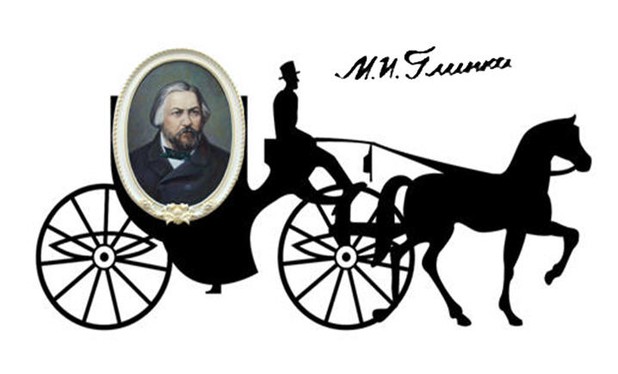

Виноградова Марина,

6 класс ДШИ №7 г. Набережные Челны;

руководитель

Буркова Любовь Васильевна

По следам Михаила Ивановича Глинки, композитора и путешественника

(мультимедийный проект)

В 2019 году великому русскому композитору, основоположнику русской классической школы Михаилу Ивановичу Глинке исполняется 215 лет.
Многие композиторы стали продолжателями традиций Глинки. А Глинка получил свои музыкальные знания, благодаря не только знакомству с европейскими теоретиками музыки, но и собственным впечатлениям, полученным во время заграничных поездок.
Сам Глинка рассуждал о том, кем бы он стал, если бы не связал свою жизнь с музыкой. Скорее всего, он мог стать профессиональным путешественником.

Цель презентации - выяснить, какие страны Европы посетил Глинка и как эти путешествия повлияли на Глинку-композитора.
Задачи - познакомиться с музыкальными произведениями Глинки, написанными под впечатлением от поездок в европейские страны.
Значимость данной работы - в возможности использования данного материала на занятиях и классных часах, посвящённых жизни и творчеству М.И.Глинки.
Новое в работе проявилось в составлении таблицы с датами путешествий композитора по европейским странам.

Михаил Иванович Глинка, несмотря на слабое здоровье, был очень лёгок на подъем и любил путешествовать. Этому способствовало знание многих иностранных языков. Он хорошо знал географию Европы и более всего его привлекали тёплые страны: Италия, Испания, Франция. Однако, самым любимым городом стал немецкий город – Берлин. Отправимся по следам Глинки-путешественника.
Италия
Страна, в которую Глинка был влюблён, была Италия, и именно туда мечтал попасть композитор. В Италию Глинка добирался всё лето 1830 года. Его путь лежал через различные страны и города: Варшава. Дрезден. Лишь в начале осени достиг он Италии - конечной цели своего путешествия. Местом постоянного жительства Глинка выбрал город Милан. Милан покорил Глинку знаменитым собором, который украшают тысячи статуй.
Из окна своей гостиницы Глинка мог наблюдать площадь вокруг собора. Главной достопримечательностью для композитора стал музыкальный театр "Ла Скала". В театре звучали оперы композиторов Россини, Беллини, Доницетти, покоряющие красивым пением "bel canto". Сидя в гостинице Милана, он задумал романс "Венецианская ночь" на слова И. Козлова.
Затем Глинка посетил город c древними развалинами Рим. Позже побывал в Неаполе, увидел вулкан Везувий. Побывал в Турине, прошёлся по королевской площади. Полюбовался видами города на воде Венецией.
В Италии Глинка создал ряд камерных произведений: секстет, трио, романсы, получивших признание местных музыкантов. Среди них романс «Победитель» на стихи Жуковского. "Все написанные мною пьесы убедили меня в том, что я шел пока не своим путем" - позже напишет Глинка. Осенью 1833 года, часто болея и тоскуя по родине, Глинка собрался домой.
Париж
В середине 1844 года Глинка отправляется в новое путешествие во Францию и Испанию. Первым городом стал Париж. Глинка посетил главный музей Парижа - Лувр. Здесь его впечатлили не только роскошные залы, он увидел много картин. Его восхитили работы живописцев Испании.
Здесь М.Глинка познакомился с французским композитором Гектором Берлиозом. И уже весной 1845 года Берлиоз включил в программу своего "Фестиваля" лезгинку Глинки из оперы "Руслан и Людмила" и арию Антониды из оперы "Иван Сусанин".
Кроме того, Берлиоз написал большую статью о русском композиторе в журнале "Journal des Debats". И в апреле 1845 года Глинка дал весьма успешный благотворительный концерт. Он состоялся в районе знаменитых Елисейских полей.
13 мая 1845 года Глинка покинул Париж и отправился в Испанию.
Испания
Узнать Испанию - значило для Глинки - познакомиться с народом, его языком, культурой. Путь от испанской границы лежал через горы по тропе, доступной только лошадям и мулам. Вскоре он добрался до древних дворцов Сеговии, изобилующими фонтанами Сан-Идельфонсо. Ему особенно понравился маленький городок Вальядолид, где записал мелодию танца местных жителей - хоту, которая позже ляжет в основу темы будущей увертюры "Арагонская хота".
Композитору особенно полюбился весёлый и нарядный Мадрид с вечной суетой на улицах и площадях. Здесь Глинка гулял по городу, осматривал музеи, посещал театры.
Его впечатлил средневековый город-крепость Толедо и Эскориал – замок жестокого короля Филиппа II и причудливый дворец Альгамбра в южном городе Испании - Гранаде.
В 1846 году он отправился на ярмарку в Мурсию и увидел сельскую Испанию. Всё привлекало Глинку: и песни погонщиков мулов, и пляски танцовщиц в маленьких кабачках. Но летом 1847 года Глинка отправился в обратный путь.
Берлин
Ещё в первой заграничной поездке в 1833 году Глинка впервые посетил Берлин и познакомился с музыкальной жизнью немецкой столицы. С тех пор он полюбил Берлин навсегда: "Мне здесь приходится так по душе, что и высказать не могу". Гуляя по городу, русский композитор наслаждался уютных скверов и парков.
В апреле 1834 года он побывал на представлении оперы Карла Вебера "Волшебный стрелок" в Королевской придворной опере. Там же Глинка подружился с теоретиком музыки и педагогом Зигфридом Деном, который, спустя 10 лет, при новой встрече, даст восторженную оценку операм композитора, назвав его "Первым музыкальным знахарем Европы".
Спустя 20 лет, в 1854 году по приказу короля Пруссии Вильгельма IV, в честь признанного русского композитора Глинки исполнили любимую оперу "Армиду" К. Глюка. А в 1857 году Глинка стал первым русским композитором, кто удостоился чести представить свою музыку в Королевском Дворце на Шпрее. Берлинская публика услышала фрагменты из оперы "Жизнь за царя".
Однако, по дороге с концерта Глинка простудился и вскоре умер. Сначала его
похоронили на берлинской земле, а затем по просьбе сестры произошло перезахоронение на кладбище Александро-Невской лавры в Петербурге.
В XX веке в Берлине появилась улица имени Михаила Глинки.

Италия | Испания | Франция | Германия | Польша | Австрия
1830-1833 | 1845-1847 | 1844-1845  1852-1854 | 1830  1833-1834  1854  1857 | 1830  1848 | 1830  1833

Использованная литература
- Асафьев Б.В. М.И.Глинка. - Л.: 1978.
- Васина-Гроссман В. Михаил Иванович Глинка. - М.: 1979.
- Глинка М. ЗАПИСКИ. - Л.: 1953.
- Гозенпуд А. Русский оперный театр XIX века. - Л.: 1969.
- Григорович В. Слово о музыке. Русские композиторы XIX в. Хрестоматия. /Сост. В.Григорович, З.Андреева. - М.: 1990.
- Керн А. Воспоминания. Дневники. Переписка. - М.: 1974.
- Ливанова Т., Протопопов В. Глинка: Творческий путь. В 2 т. - М.: 1955.
- Рапацкая Л. История русской музыки. От Древней Руси до "серебряного века". - М.: 2001.
- Серов А. Воспоминания о Михаиле Ивановиче Глинке. - Л.: 1984.

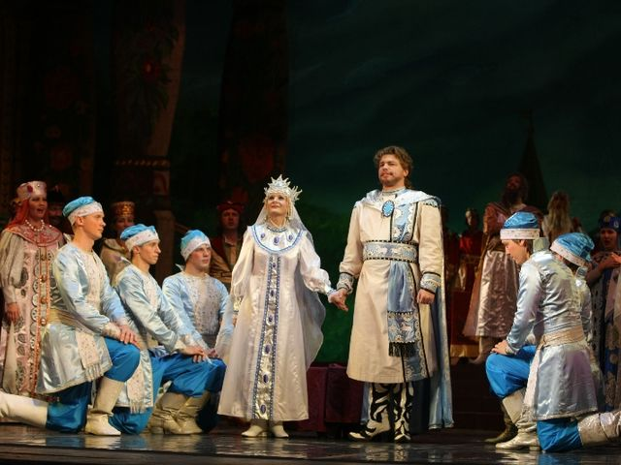
Гайнуллина Ляйсан,
5 класса ДШИ г. Нижнекамска;
руководитель
Фасхутдинова Альбина Саматовна

Михаил Иванович Глинка – русский композитор

Михаил Иванович Глинка – русский композитор, родоначальник русской классической музыки. Он первый, чьи произведения приобрели непреходящее классическое значение. Его творчество одно из высших достижений отечественной культуры, гордость и слава всего русского народа. Михаил Иванович Глинка выдвинул русскую музыку на одно из первых мест среди ведущих национальных школ европейского искусства.
Родился Михаил Иванович Глинка в 1804 году в Смоленской области, его родители были из помещичьей среды. Уже в юные годы Михаил Иванович брал уроки у известных музыкантов и преподавателей. Он играл на фортепиано и скрипке, пользовался большим успехом как пианист и певец. В 1818 году Михаил Иванович поступил в Петербурге в Благородный пансион при Главном Педагогическом институте. Его гувернером был поэт декабрист Вильгельм Карлович Кюхельбекер. Михаил Иванович брал уроки игры на фортепиано у Джона Фильда и Шарля Майера. На скрипке у Франца Людвига Бема, позднее учился пению у Беллоли, а теории композиции у Зигфрида Дена. В 20 годы 19 века пользовался известностью у петербургских любителей музыки как певец и пианист.
В 1823 году Михаил Иванович поехал лечиться на кавказские минеральные воды, затем отправился в Новоспасское, где иногда сам управлял оркестром дяди, играя на скрипке. Тогда же начал сочинять и оркестровую музыку. В 1824 году был зачислен на службу помощником секретаря Главного управления путей сообщения и ушел в отставку в июне 1828 года.
Основное место в его творчестве занимали романсы. Среди сочинений той поры «Бедный певец» на стихи Василия Андреевича Жуковского, «Не пой, красавица, при мне» на стихи Александра Сергеевича Пушкина. Один из лучших романсов раннего периода элегия на стихи Евгения Абрамовича Боратынского «Не искушай меня без нужды». В этих произведениях звучит пленяющая простота, искренность и непосредственность. Выражение чувств совмещается с идеальной чистотой отделки и отточенностью формы.
В 1829 году Михаил Иванович Глинка и Николай Иванович Павлищев издали «Лирический альбом», где среди сочинений разных авторов были и пьесы Глинки. Весной 1830 года Михаил Иванович Глинка отправился в длительное заграничное путешествие, целью которого было как лечение на водах Германии и в теплом климате в Италии, так и знакомство с западноевропейским искусством. Проведя несколько месяцев в Ахене и Франкфурте, он прибыл в Милан, где занимался композицией и вокалом, посещал театры, совершал поездки в другие итальянские города. В Италии Глинка познакомился с Винченцо Беллини, Феликсом Мендельсоном и Гектором Берлиозом.
Возвратившись в Россию, 1834 году Глинка поселился в Петербурге, композитор увлекся идеей поданной Жуковским написать оперу на сюжет об Иване Сусанине. Премьера сочинения названного по настоянию дирекции театра «Жизнь за царя» 27 января 1836 года стало днем рождения русской героико-патриотической оперы. Спектакль прошел с большим успехом, на нем присутствовала Царская семья, а в зале среди многих друзей композитора был и Александр Сергеевич Пушкин. Вскоре после премьеры Михаил Иванович был назначен руководителем Придворной певческой капеллы. В центре своей оперы Михаил Иванович Глинка поставил народ, прославил крестьянина патриота, величие его характера его мужество смелость и стойкость. Все эти черты автор сумел удивительным образом передать посредством своей музыки.
Слушая произведения Михаила Ивановича, я не перестаю восхищаться тем, как мастерски воссоздает он любые художественные образы. Так, например мне очень нравится его опера «Руслан и Людмила», написанная по известному произведению Александра Сергеевича Пушкина. Здесь перед нами предстают удивительные картины славянской жизни, которые тесно переплетаются с элементами сказки и фантастики. Русские национальные мотивы композитор чередует с ярко выраженными – восточными. В то же время, немного переосмыслив содержание поэмы, он выдвинул на первый план величественные образы древней Руси, отобразил силу богатырского духа. Опера Глинки, как и большинство других его произведений, захватывает своей насыщенностью, эмоциональностью и вместе с тем необыкновенной лиричностью.
В 1838 году Михаил Иванович Глинка познакомился с Екатериной Керн дочерью героини известного пушкинского стихотворения, и посвятил ей свои вдохновеннейшие произведения: «Вальс-фантазию» и дивный романс на стихи Пушкина «Я помню чудное мгновенье». Они наполнены светом, жизнерадостностью, любовью к жизни и верой в жизнь. Мелодии внушительны, сильны и в то же время невероятно прозрачны, а образы поражают богатством тонов, блеском и великолепием.
Весной 1844 года композитор отправился в новое заграничное путешествие. Пробыв несколько дней в Берлине, он остановился в Париже, где встретился с Гектором Берлиозом, который включил в свою концертную программу несколько его сочинений. В мае 1845 года Глинка отправился в Испанию. Испанские впечатления легли в основу двух блестящих оркестровых пьес: «Арагонской хоты» и «Воспоминаний о летней ночи в Мадриде».
В 1848 году композитор провел несколько месяцев в Варшаве, где была написана «Камаринская» – сочинение, о котором русский композитор Петр Ильич Чайковский заметил, что в ней, «как дуб в желуде, заключена вся русская симфоническая музыка».
С 1856 года Михаил Иванович жил в Берлине, где умер 15 февраля 1857 года. По настоянию младшей сестры композитора Людмилы прах Глинки в 1857 году был перевезен в Россию и погребен на кладбище Александро-Невской Лавры в Петербурге.
Все произведения Михаила Ивановича Глинки представляют собой большую художественную ценность. Его творчество сыграло немало важную роль в утверждении мирового значения русской музыки и оказало влияние на ее дальнейшее развитие. Я рада знакомству с творчеством признанного мастера, который является моим любимым композитором.
Список литературы

- Асафьев, Б.В. М.И.Глинка. - М.: Музыка, 1978. - 310 с.
- Розанов А., М.И.Глинка - М.: Музыка, 1987. 176 стр.
- Левашёва О.Е. «Михаил Иванович Глинка» М., "Музыка" 1988. - 352 с.
- Васина-Гроссман В.А. «М.И.Глинка», изд. «Музыка», Москва, 1982 г.- 104 с.
- Куна, Милан – «Великие композиторы» - Москва: АсКОН, 1998. - 64 с.
- http://referat.ru
- www. wikipedia.ru

Горина Полина, Шакирова Сабина, Щепин Мирослав,
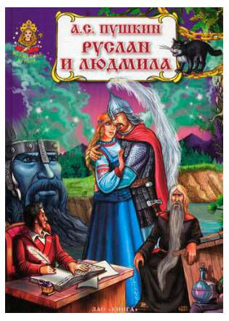
4 класс ДШИ г. Нижнекамска;
преподаватель
Котлярова Арина Вячеславовна

Поэма А.С.Пушкина в музыке М.И.Глинки
и в современной интерпретации

Творчество Пушкина обогатило нашу культуру произведениями исключительной художественной силы. Все они проникнуты огромным чувством: любви, счастья, надежды, силы воли, победы. Пушкинская поэзия была разнообразной, она вмещала все жанры лирики, поэмы, роман в стихах, сказки. Отношение поэта к балету и отражение его произведений в балетных постановках - интересная глава «пушкиноведения».
Балет обратился к Пушкину прежде оперы и первым открыл поэта Пушкина для отечественного театра. Шарль Луи Дидло, знаменитый балетмейстер 20-х годов XIX века, в 1823 году поставил на сюжеты поэта пантомимный балет в 4-х действиях «Кавказский пленник или Тень невесты», музыка композитора К.Кавоса; в 1824 году волшебно-героический балет в 5-ти действиях «Руслан и Людмила, или Низвержение Черномора, злого волшебника», музыка композитора Шольца. Следующим балетом на сюжет Пушкина, поставленном при его жизни в 1831 г, был пантомимный одноактный балет «Черная шаль, Или наказанная неверность», балетмейстера А.П.Глушковского. В 1867 г балетмейстер Сен Леон, по мотивам пушкинской сказки, ставит балет в 3-х актах «Золотая рыбка», музыка композитора Л.Минкуса. Музыканты той эпохи, особенно после 1820 года довольно часто обращались к восточным литературным сюжетам.
Глинка в своем творчестве не раз обращался к творчеству русского поэта А.С. Пушкина. Творчество Глинки отразило передовые устремления времени. С вольнолюбивой поэзией Пушкина и декабристов его сближают гуманизм, идеи патриотического служения народу. Наибольшее значение приобрели его оперы, правдиво воссоздающие героику исторического прошлого, романтику национального эпоса. В тонкой лирике романсов раскрывается исполненный красоты мир чувств. Живописность и красочность свойственны его симфоническим произведениям. Открыв в народной песне источник неистощимой поэзии, Глинка создал подлинно демократическое национальное искусство. Глинке принадлежит выдающаяся историческая роль в русской классической музыке. Обобщив достижения своих предшественников, он заложил основы национального музыкального стиля, открыл подобно Пушкину в литературе, классический период в истории русской музыки.
Высокой творческой зрелостью отмечена вторая опера композитора «Руслан и Людмила» (1842). Образы народной поэтической фантазии, запечатленные в юношеской поэме Пушкина (1818-1820), воплотились в опере Глинки с подлинно эпически размахом.
«Первую мысль о Руслане и Людмиле подал мне наш известный комик Шаховский… На одном из вечеров Жуковского Пушкин, говоря о поэме своей «Руслан и Людмила», сказал, что он бы многое переделал; я желал узнать от него, какие именно переделки он предполагал сделать, но преждевременная кончина его не допустила меня исполнить это намерение». Так описывает Глинка зарождение замысла оперы «Руслан и Людмила». Композитор начал работать над оперой в 1837 году, не имея еще готового либретто. Из-за смерти Пушкина он был вынужден обращаться к второстепенным поэтам и любителям из числа друзей и знакомых. Среди них были Н. В. Кукольник (1809—1868), В. Ф. Ширков (1805—1856), Н. А. Маркевич (1804—1860) и др.
В текст оперы вошли некоторые фрагменты поэмы, но в целом он написан заново. Глинка и его либреттисты внесли ряд изменений в состав действующих лиц. Исчезли одни персонажи (Рогдай), появились другие (Горислава); подверглись некоторой переделке и сюжетные линии поэмы.
Замысел оперы в значительной степени отличается от литературного первоисточника. Гениальной юношеской поэме Пушкина (1820), основанной на темах русского сказочного эпоса, присущи черты легкой иронии, шутливого отношения к героям. От такой трактовки сюжета Глинка решительно отказался. Он создал произведение эпического размаха, исполненное больших мыслей, широких жизненных обобщений.
В опере воспеваются героизм, благородство чувств, верность в любви, высмеивается трусость, осуждаются коварство, злоба и жестокость. Через все произведение композитор проводит мысль о победе света над тьмой, о торжестве жизни. Традиционный сказочный сюжет с подвигами, фантастикой, волшебными превращениями Глинка использовал для показа разнообразных характеров, сложных взаимоотношений между людьми, создав целую галерею человеческих типов. Среди них — рыцарски благородный и мужественный Руслан, нежная Людмила, вдохновенный Баян, пылкий Ратмир, верная Горислава, трусливый Фарлаф, добрый Финн, коварная Наина, жестокий Черномор.
Опера писалась Глинкой в течение пяти лет с большими перерывами: она была закончена в 1842 году. Премьера состоялась 27 ноября (9 декабря) того же года на сцене Большого театра в Петербурге.
Обращение к Пушкину еще сильнее подчеркнуло светлое, гармоничное начало, присущее творчеству Глинки. Его «Руслан» – едва ли не самое «мажорное» произведение во всей оперной классике, посвященное идее торжества любви, победы богатырской силы над темными силами зла.
Музыка
«Руслан и Людмила» — эпическая опера. Монументальные образы Киевской Руси, легендарные фигуры великого князя Светозара, богатыря Руслана, вещего народного певца Баяна переносят слушателя в обстановку глубокой древности, рождают представление о красоте и величии народной жизни. Значительное место в опере занимают фантастические картины царства Черномора, замка Наины, музыка которых наделена восточным колоритом. Основной конфликт — столкновение сил добра и зла — отражен в музыке оперы благодаря рельефному противопоставлению музыкальных характеристик действующих лиц. Вокальные партии положительных героев, народные сцены насыщены песенностью. Отрицательные персонажи либо лишены вокальной характеристики (Черномор), либо обрисованы при помощи речитативного «говорка» (Наина). Эпический склад подчеркивается обилием хоровых массовых сцен и неторопливым, как в былинном повествовании, развитием действия.
Идея произведения — торжество светлых сил жизни — раскрывается уже в увертюре, в которой использована ликующая музыка финала оперы. В среднем разделе увертюры возникают таинственные, фантастические звучания.
Первый акт впечатляет широтой и монументальностью музыкального воплощения. Акт открывается интродукцией, включающей ряд номеров. Песня Баяна «Дела давно минувших дней», сопровождаемая переборами арф, имитирующих гусли, выдержана в мерном ритме, полна величественного спокойствия. Лирический характер имеет вторая песня Баяна «Есть пустынный край». Интродукция завершается мощным заздравным хором «Светлому князю и здравье и слава». Каватина Людмилы «Грустно мне, родитель дорогой» — развитая сцена с хором — отражает различные настроения девушки, шаловливо-грациозной, но способной и на большое искреннее чувство. Хор «Лель таинственный, упоительный», воскрешает дух древних языческих песен. Сцена похищения начинается резкими аккордами оркестра; музыка принимает фантастический, сумрачный колорит, который сохраняется и в каноне «Какое чудное мгновенье», передающем состояние оцепенения, охватившее всех. Венчает акт квартет с хором «О витязи, скорей во чисто поле», полный мужественной решимости.
Второй акт, состоящий из трех картин, начинается симфоническим вступлением, рисующим суровый таинственный северный пейзаж, объятый настороженной тишиной.
В первой картине центральное место занимает баллада Финна; музыка ее создает благородный образ, исполненный глубокой человечности и нравственной красоты.
Вторая картина по своему характеру противоположна первой. Облик Наины очерчен колючими ритмами коротких оркестровых фраз, холодными инструментальными тембрами. Меткий комический портрет ликующего труса запечатлен в рондо Фарлафа «Близок уж час торжества моего».
В центре третьей картины великолепная по музыке ария Руслана; ее медленное вступление «О поле, поле, кто тебя усеял мертвыми костями» передает настроение глубокого, сосредоточенного раздумья; второй раздел, в быстром энергичном движении, наделен чертами героики.
Третий акт наиболее разнообразен по красочности, живописности музыки. Чередующиеся хоры, танцы, сольные номера рисуют обстановку волшебного замка Наины. Чарующе-обольстительно звучит гибкая, проникнутая сладостной истомой мелодия персидского хора «Ложится в поле мрак ночной». Каватина Гориславы «Любви роскошная звезда» полна горячего, страстного чувства. Ярко выраженным восточным колоритом отмечена ария Ратмира «И жар и зной сменила ночи тень»: прихотливая мелодия медленного раздела и гибкий вальсообразный ритм быстрого обрисовывают пылкую натуру хазарского витязя.
Четвертый акт отличается пышной декоративностью, яркостью неожиданных контрастов. Ария Людмилы «Ах ты доля, долюшка» — развернутая монологическая сцена; глубокая печаль переходит в решимость, негодование и протест. Марш Черномора рисует картину причудливого шествия; угловатая мелодия, пронзительные звуки труб, мерцающие звучания колокольчиков создают гротескный образ злого чародея. За маршем следуют восточные танцы: турецкий — плавный и томный, арабский — подвижный и мужественный; танцевальную сюиту заключает огненная, вихревая лезгинка.
В пятом акте две картины. В центре первой — проникнутый негой и страстью романс Ратмира «Она мне жизнь, она мне радость».
Вторая картина — финал оперы. Суровый, горестный хор «Ах ты, свет-Людмила» близок народным плачам-причитаниям. Печалью окрашен и второй ход «Не проснется птичка утром», прерываемый скорбными репликами Светозара. Музыка сцены пробуждения овеяна утренней свежестью, поэзией расцветающей жизни; мелодию, полную живого, трепетного чувства, («Радость, счастье ясное»), запевает Руслан; к нему присоединяется Людмила, а затем остальные участники и хор. Заключительный хор («Слава великим богам») звучит ликующе, светло и жизнерадостно (музыка увертюры).
К бессмертной музыке Глинки и поэме «Руслан и Людмила» Пушкина обращались многие: есть балеты, фильм, симфоническая увертюра. А совсем недавно (2017г.) состоялась премьера мюзикла на льду «Руслана и Людмилы». Нас очень заинтересовала тема соединения сюжета, музыки и фигурного катания. Во – первых, само по себе фигурное катание — это очень зрелищный и красивый вид спорта, во –вторых, сказочный сюжет, в – третьих, музыка (правда, Глинкинской музыки было мало, только увертюра, марш Черномора), и современные спецэффекты, яркие костюмы и декорации. Все это не могло не заинтересовать современного человека.
«Руслан и Людмила» - шоу с участием мировых звезд фигурного катания, олимпийских чемпионов и действующих финалистов международных соревнований Татьяны Навки, Петра Чернышева, Маргариты Дробязко, Повиласа Ванагаса, Филиппа Канделоро, Виктора Петренко, Ивана Ригини, Артура Гачинского, Юко Кавагути, Александра Смирнова и других.
Татьяна Навка - автор идеи, продюсер - приготовила для зрителей захватывающее зрелище с монументальными декорациями, яркими номерами и музыкой композитора Романа Игнатьева и группы «SunnyfromtheMoon», которая была написана специально для шоу.
В роли Руслана - Петр Чернышев, в роли Людмилы – постановщик шоу, олимпийская чемпионка Татьяна Навка. Маргарита Дробязко исполняет роль коварной колдуньи Наины. Повилас Ванагас предстает в образе старика-волшебника Финна, а Филипп Канделоро перевоплощается в Фарлафа.
Подготовка проекта заняла больше года. В общей сложности было задействовано свыше 1500 специалистов, среди которых эксперты в области сценографии, сценической инженерии, хореографии, графического дизайна. Всего было создано более восьми тонн декораций. Зрителей ждали многочисленные спецэффекты, в числе которых знаменитая гигантская говорящая голова, красочные 3D-проекции и другие уникальные режиссерские решения, полеты артистов над ареной на бороде Черномора, светящийся мириадами инкрустированных лампочек лед, фейерверк и потрясающие костюмы. Над созданием 120 ярких образов работало более 30 костюмеров, причем большая часть всех деталей была выполнена вручную.
В создании шоу принимали участие:
Алексей Сеченов – режиссер-постановщик шоу-программ. Александр Жулин – двукратный призер Олимпийских игр в танцах на льду, тренер и хореограф, наставник проекта «Ледниковый период», старший тренер сборной команды России по фигурному катанию. Игорь Оршуляк – известный балетмейстер, постановщик ледовых шоу Первого канала. Роман Игнатьев – композитор (мюзикл Московского театра оперетты «Граф Монте-Кристо», постановки мюзиклов «Граф Орлов» и «Анна Каренина», ледовый спектакль «Огни большого города», мюзиклы на льду «Кармен» и «Ромео и Джульетта»). Группа «SunnyfromtheMoon» - музыкальный дуэт, состоящий из композитора Ираклия Минадзе и автора вокальных партий и текстов Александры Одинаевой. С 2007 года выпускают собственные альбомы и пишут саундтреки к спектаклям, театральным постановкам, мюзиклам (церемония вручения первой Российской национальной музыкальной премии в Государственном Кремлевском дворце, церемония открытия и закрытия XVI Чемпионата мира по водным видам спорта FINA 2015 в Казани) и др.
"Руслан и Людмила" — это особое для всей нашей истории и культуры произведение, которое за 200 лет своего существования ни разу не было поставлено на льду. Именно поэтому для меня было важно привлечь в проект не просто лучших фигуристов со всего мира, но и подобрать на каждую роль именно того артиста, чья харизма и талант смогут наилучшим образом раскрыть характер своего персонажа. Вместе мы создадим представление совершенно нового уровня и позволим зрителям окунуться в невероятную волшебную атмосферу самой популярной и любимой сказки Пушкина", — цитирует пресс-служба Навки.

Список литературы, источники

- Павлюк Г.Ф. «Оперы классического наследия» -Ростов на Дону.:Феникс, 2002.- с.142-155
- Горбачева Е.Г. «Популярная история музыки» -М.: ВЕЧЕ,2002. - с.87-101
- З.Е.Осовицкая, А.С. Казаринова «Музыкальная литература» - М.: Музыка,
- http://www.soundtimes.ru
- http://musike.ru/rml/glinka/ruslan
- http://libretto-oper.ru/glinka/ruslan-and-lyudmila
- https://www.sechenov.com/create/films/myuzikl-na-lmzdu-ruslan-i-lyudmila-istoriya-sozdaniya.html
- https://www.tatler.ru/party/svetskaya-moskva-na-premere-ledovogo-shou-ruslan-i-lyudmilа
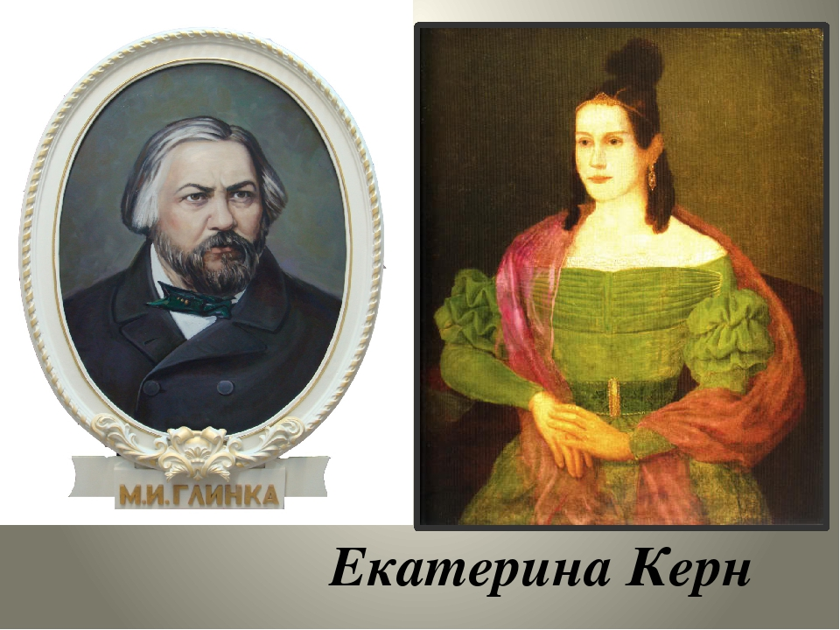
Дьяконов Егор,
5 класс ДШИ г. Нижнекамск;
преподаватели
Фасхутдинова Альбина Саматовна,
Фазлиева Альбина Мизхатовна

Романсы М.И. Глинки –
жемчужины русской вокальной лирики

В ряду великих русских композиторов, составляющих славу и гордость русской музыки, немеркнущим светом сияет имя Михаила Ивановича Глинки. В жанре камерно-вокальной музыки Михаил Иванович работал всю свою творческую жизнь, им создано более 70 романсов и песен – это драгоценный вклад в русскую музыку. С изумительной щедростью и полнотой запечатлелись в них лирические стороны его таланта, присущий ему мелодический дар. Михаил Иванович Глинка первый из русских композиторов достиг в этом жанре слияния музыки и текста в единое поэтическое целое.
Развитию музыкальных способностей Михаила Ивановича способствовало домашнее воспитание. Но и в Благородном пансионе для юношей, и после его окончания композитор почти все свое свободное время отдавал игре на фортепиано и сочинению музыки.
Свой первый «удачный» романс, по словам самого композитора, он написал зимой 1825 года. Это романс «Не искушай меня без нужды» – одно из лучших, проникновенных по музыке сочинений, написанный на слова русского поэта Евгения Абрамовича Баратынского. Музыка романса передает мир чувств человека – его разочарованность, любовные сомнения и скрытую надежду. Такое тонкое музыкальное прочтение стихотворения говорит о композиторе, как о человеке утонченном. Мягкой грустью овеяны фортепианное вступление и вокальная партия, а начинается мелодия с типично русской интонации восходящей сексты. Умеренно благородная мелодия отличается плавными и закругленными фразами. В первой ля минорной части господствует печальное настроение, мелодия спокойна и сдержанна, а во второй до мажорной – она оживляется, устремляется вверх, выражая беспокойный порыв.
Михаил Иванович композитор с тонкой романтической душой, мечтая в сумерках, за фортепиано был привязан к элегическим стихам Жуковского, трогавшим его до слёз. Отзвуком такого состояния его духа родились тогда печальные романсы более напряженного драматического тона на слова этого поэта «Светит месяц на кладбище» и «Бедный певец».
Весной 1828 года русский писатель и музыкант Александр Сергеевич Грибоедов проиграл на рояле Михаилу Ивановичу мелодию одной грузинской народной песни, которую слышал в Тифлисе. На основе, которой композитор написал один из лучших своих романсов «Не пой, красавица, при мне» на стихи Александра Сергеевича Пушкина. В основе романса лежит подлинная грузинская диатоническая мелодия. Композитор, сохраняя её восточные черты, делает оригинальную гармонизацию. Здесь в вокальной мелодии идет постепенное расширение диапазона каждого последующего мотива от чистой кварты до чистой октавы, а также эффект ладовой переменности, который ощущается в момент отклонения в трезвучие VI ступени. Романс «Не пой, красавица, при мне» является одним их характерных образцов национально-жанрового восточного романса 20-х годов XIX века.
В следующем 1829 году стараниями Михаила Ивановича Глинки и Николая Ивановича Павлищева, увидел свет «Лирический альбом». В нем среди пьес друзей Глинки появилось два романса молодого композитора «Скажи, зачем» и «Память сердца» одно из привлекательнейших по теплой искренности мелодики сочинений тех лет. Т.
С 1830 по 1833 годы композитор провел в Италии, где изучил репертуар не только Миланской оперы, но и оперных трупп Венеции, Неаполя, Рима. Он прослушал всех знаменитых певцов и творчество Джоаккино Россини, Винченцо Беллини, Гаэтано Доницетти, которое было увлекательным, блестящим, недаром итальянцы гордились своими композиторами. Эти три года жизни в Италии стали временем окончательного созревания таланта Михаила Ивановича, годами вдумчивого труда, здесь новыми чертами обогатилось его мелодическое дарование. В романсах «Венецианская ночь», «Победитель», «Желание» раскрываются романтическое ощущение прекрасного – молодости, счастья и красоты жизни.
К числу самых поэтичных и светлых романсов композитора можно отнести прелестную баркаролу «Венецианская ночь» на слова Ивана Ивановича Козлова. Этот романс образно передает впечатление русского художника от южной природы, ласкового моря и невероятных народных песен Италии. Музыка романса полна светлого чувства радости жизни. Мерное ритмическое покачивание в аккомпанементе, передающая всплески волн и легкая, словно воздушная мелодия выразительно оттеняют поэтическое ощущение природы. Здесь уже сформировался стиль Глинки как зрелого художника.
Романсы композитора зрелого периода охватывают широкий круг поэтических тем, сюжетов и настроений – от мрачно-фантастической баллады «Ночной смотр» до простодушной «Колыбельной песни», от героического «Рыцарского романса» и до глубокого драматизма знаменитой элегии «Сомнение». Это элегия – монолог, в котором передается страдание, душевные муки и стремление к покою. Печальная мелодия романса, поначалу размеренная и сдержанная, постепенно расширяется в диапазоне. Ее плавное течение прерывается короткими возгласами, акцентирующими наиболее заметные слова текста «я плачу, я стражду». Волнение этих возгласов постепенно возрастает. Средняя часть «напрасно надежда…» построена на развитии того же «восклицательного» мотива в обращении, которого звучит нисходящая уменьшенная терция. Этот патетический мотив, заполняет собой всю среднюю часть, более взволнованную, неустойчивую.
28 марта 1839 года Михаил Иванович познакомился с Екатериной Ермолаевной Керн, дочерью Анны Петровны Керн, героини известного пушкинского стихотворения. Волновавшие композитора чувства он выразил в двух посвященных Е. Керн сочинениях. Первое это пленительно изящный «Вальс – фантазия». Второе романс «Я помню чудное мгновенье» сочиненный в 1840 году проникнут волнением светлой восторженности, лишь ненадолго уступающей место печальным раздумьям. С удивительной и прекрасной поэзией Александра Сергеевича Пушкина гармонично слились музыкальные образы, созданные Михаилом Ивановичем Глинкой. Романс написан в трехчастной форме и обрамляется фортепианным аккомпанементом, построенный на основном мотиве вокальной мелодии. Лёгкие, похожие на звуки арфы, немного грустные аккорды оттеняют напевное, тихое и светлое звучание голоса, передающего мимолетность видения, явившегося поэту.
Во второй части композитор замечательно передает в музыке изображение «бурь порыв мятежный»: в аккомпанементе взволнованное движение аккордов звучат как учащенные удары пульса, а вокальная партия преобразуется во взволнованный речитатив с четким скандированием текста. Затем все затихает, музыка звучит уныло издалека. Печальное настроение души передаётся минорными диссонансами. Третья часть снова нежная и светлая, в аккомпанементе аккорды звучат подвижно и трепетно словно «биение сердца. Внешне мелодия сохраняет прежние очертания, но внутренняя ее наполненность становится оживленной и восторженно-счастливой. Завершается романс ликующей кодой с ее учащенным трепетом фортепианной партии и яркой, на полном дыхании звучащей кульминации. Романс «Я помню чудное мгновенье» является примером неразрывного единства поэзии и музыки, при котором почти невозможно представить себе Пушкинское стихотворение без Глинкинской интонации.
В том же творчески плодотворном 1840 году композитор создает свой единственный вокальный цикл «Прощание с Петербургом» на стихи Нестора Кукольника. Такое название цикл получил в связи с намечавшимся отъездом Михаила Ивановича за границу. Каждый из 12 романсов отражает тему странствий и скитаний, рисуя перед слушателем картины русской природы и дальних стран. Все 12 романсов объединяются одной темой странствования. В него вошли дышащий отвагой «Рыцарский романс», воспоминания детства «Колыбельная», правдивые и жизнеутверждающие «Баркарола», «Жаворонок», своего рода прощальная «Попутная песня». Картины чужих стран возникают в «Еврейской песне», баркароле «Уснули голубые», испанских романсах «О, дева чудная моя», «Стой, мой верный бурный конь».
Романс «Жаворонок» один из самых известных и трогательных произведений русской музыкальной классики. Это задушевная и задумчивая песня с легко льющейся и плавной мелодией, естественной и простой, очаровывает своим безупречным необыкновенно грациозным колоритом. В ней отражён образ русской природы, её неброских пейзажей и бескрайних полей. Она неразрывно связана с традицией русской песенности. Очень тонко, без всякого звукоподражания, Михаил Иванович Глинка вибрирует фортепианный наигрыш, предшествующий элегической мелодии жаворонка, и в целом рождается музыкально-поэтический образ – песнь надежды.
С 1844 по 1847 годы странствий композитора во Франции и Испании. Возвратившись в Россию, он в 1848 году в Смоленске пишет несколько фортепианных пьес и два романса. Первый из них, «Милочка», – светлое воспоминание об Испании, для которого Михаил Иванович взял мелодию хоты, услышанную им в Вальядолиде. Второй, «Ты скоро меня позабудешь» на слова молодой поэтессы Юлии Жадовской, – полон глубокой печали, стал новым шагом в развитии вокально-декламационного стиля композитора.
В пору творческого подъема лета и осени 1848 года, Михаил Иванович, будучи в польской столице Варшаве сочинил замечательные романсы: «Слышу ли голос твой» на слова Михаила Юрьевича Лермонтова, «Заздравный кубок» на стихи Александра Сергеевича Пушкина, и лучший из них – «Песнь Маргариты» на слова Иоганна Вольфганга Гете по образной глубине и силе трагической выразительности эта песня-романс примыкает уже к вокальной лирике последнего периода Глинкинского творчества.
В начале 1856 года композитор сочинил свой последний романс «Не говори, что сердцу больно» на стихи своего знакомого московского литератора Николая Филипповича Павлова, который на коленях вымолил у него музыку на свои слова. Трагичный характер музыки определяется уже первым тактом вступления, где больно в сердце отдается интонация малой ноны, проакцентированная композитором. Второй двутакт вступления зеркально отражает первый, подчеркивая тем самым безысходность настроения, запечатленного в мелодическом рисунке предваряющего романс эпизода. Медлительные восьмые аккомпанемента, раскрывающиеся от гармонии к гармонии, и скорбные, как звон погребального колокола, басами подчеркивают печальный полный разочарования образ романса.
В этом же году Михаил Иванович Глинка уезжает в Берлин, где стал сочинять и обрабатывать церковные мелодии в русском стиле. Но неожиданная болезнь воспаление легких прервала эти занятия. Композитор скончался довольно внезапно 15 февраля 1857 года и был похоронен на лютеранском кладбище. В мае того же года, по настоянию его младшей сестры Людмилы Ивановны Шестаковой, прах Михаила Ивановича Глинки был перевезён в Санкт-Петербург и перезахоронен на Тихвинском кладбище.
Вокальное творчество Михаила Ивановича Глинки явилось вершиной и завершением длительного периода развития камерной вокальной культуры, зародившейся еще в XVIII веке. Композитором использованы тексты двадцати поэтов. Сохраняя единство своего стиля, он сумел отобразить в музыке особенности поэтического языка, присущие различным авторам и воплотить в музыке романсов общее настроение текста, его главный поэтический неповторимый и законченный образ, главным средством воплощения которого является напевная мелодия широкого дыхания, иногда с отдельными речитативными и изобразительными интонациями. Хочется выразить искреннее восхищение необыкновенной цельностью романсовой музыки гениального русского композитора, ее открытостью ко всему доброму, прекрасному, человечному.

Список литературы

- Асафьев Б.В. М.И.Глинка. - М.: Музыка, 1978. - 310 с.
- Розанов А. М.И.Глинка. - М.: Музыка, 1987. 176 стр.
- Левашёва О.Е. Михаил Иванович Глинка. М.: Музыка.1988. - 352 с
- Васина-Гроссман В.А. Михаил Иванович Глинка. М.: Музыка, 1982. 104с.
- Куна М. Великие композиторы. - Москва: АсКОН, 1998. - 64 с.
- Серов, А. Н. Воспоминания о Михаиле Ивановиче Глинке. Л.: Музыка, 1984.-55с.
- http://referat.ru
- www. wikipedia.ru

Егоров Тимофей
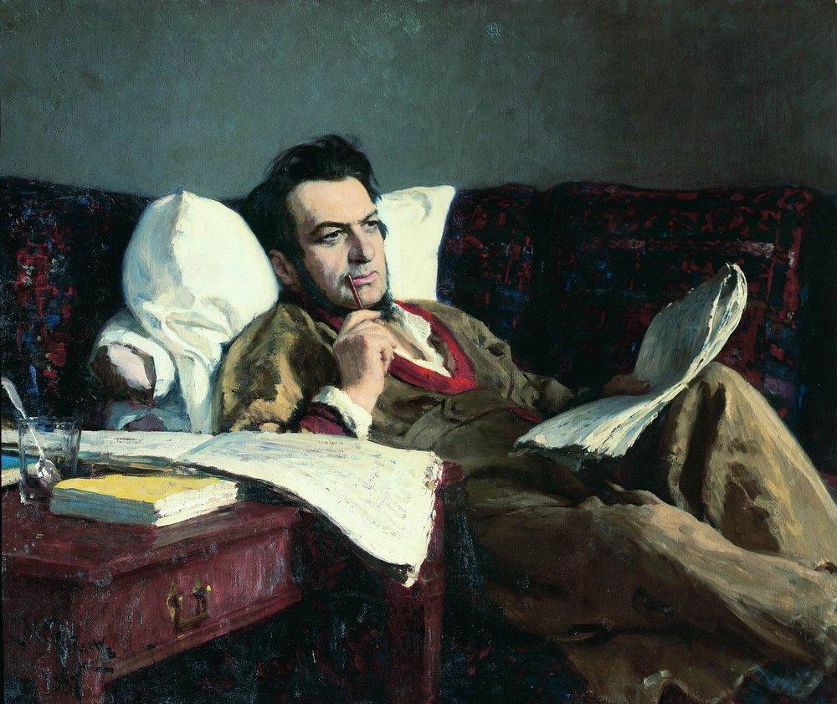
8 класс сош №41 г. Набережные Челны;
преподаватель
Сагдеева Татьяна Васильевна

215 лет Михаилу Ивановичу Глинке
Выдающиеся достижения музыкальной культуры первой половины XIX века были связаны с именем Михаила Ивановича Глинки (1804—1857), являющегося основоположником русской классической музыки. В творчестве композитора нашли ярчайшее отражение передовые устремления своего времени, дух исторической эпохи. Обобщив опыт русской музыкальной традиции в её разнообразных жанрах и органично связав его с лучшими достижениями зарубежной музыкальной культуры, Глинка ввёл русскую музыку в контекст вершинных достижений мирового искусства. Подобно Пушкину в литературе, классический период в истории русской музыки начинается именно с творчества Глинки, а впоследствии оно во многом определит дальнейшие пути развития русской музыкальной культуры. Композитор Г. В. Свиридов (1915—1998) справедливо отмечал, что Глинка положил начало всему, чем живёт наше музыкальное искусство. К какому явлению русской музыки ни обратись — все нити поведут к Глинке... У истока любого значительного явления русской музыки будет сиять имя Глинки».
Глинка – основоположник русской музыкальной классики
Заметное место в творчестве композитора занимает камерно - вокальная музыка. Восемьдесят романсов и песен были созданы им на стихи А. С. Пушкина, В. А. Жуковского и М. Ю. Лермонтова. Многие его романсы являются подлинными жемчужинами камерной вокальной классики. А такие, как «Не искушай...», «Сомнение», «Не пой, красавица, при мне...», пользуются широкой известностью и популярностью. Музыка к романсам давала возможность почувствовать и пережить каждое слово пушкинского стихотворения. К шедеврам вокальной лирики принадлежит романс «Я помню чудное мгновенье...», посвящённый Екатерине Керн, дочери А. П. Керн, некогда воспетой Пушкиным. В романсе, как и в стихах, переданы зарождение поэтического чувства любви, скорбь разлуки и радость свидания.
В 1840 г. М. И. Глинка создал романсовый цикл из двенадцати произведений «Прощание с Петербургом» на стихи Н. В. Кукольника, в котором особенно ощутимы народные мелодии. «Гармоническая галерея романсов» представлена лирическими пьесами «Рыцарский романс», «Баркарола», «Жаворонок». Сюда же входила известная «Попутная песня», в которой слышались шум и суета дорожного путешествия, радостное ожидание новых встреч. Тема дороги, зовущей путника вдаль, была рождена бесконечными российскими просторами, которые всегда были так любимы композитором.
Не менее разнообразны и интересны работы М. И. Глинки в области симфонической музыки, восходящие к лучшим фольклорным традициям. Ему принадлежит знаменитая симфоническая увертюра-фантазия на русские темы «Камаринская» (1848). Всё в этом произведении глубоко национально и самобытно, всё поражает красотой народных мелодий: их величавыми и спокойными, безудержно весёлыми и плясовыми интонациями. П. И. Чайковский справедливо отмечал, что в «Камаринской» заключена «вся русская симфоническая школа».
Прилежно занимаюсь изучением испанской музыки. Здесь более, чем в других городах Испании, поют и пляшут... Эта музыка и пляска так оригинальны, что до сих пор я не мог ещё совершенно подметить напева, ибо каждый поёт по-своему».
Эти уроки не прошли бесследно. Глинка сумел создать живые и весёлые мелодии хоты — испанских песен, «неразлучных с пляской». Яркие картины жизни Испании, воплощённые в музыке, рассказывали о былой военной славе, о древних замках и дворцах.
Рождение русской национальной оперы
М. И. Глинке принадлежит выдающаяся роль в создании русской национальной оперы, правдиво воссоздающей героику исторического прошлого и романтику национального эпоса. Он положил начало двум направлениям русской оперы: народно- музыкальной драме и опере-сказке, опере-былине.
Мысль о создании русской национальной оперы никогда не покидала композитора, ему особенно хотелось передать в ней характер русского народа, его героико-патриотический дух. Исторические события начала XVII в., связанные с борьбой против польских завоевателей, как нельзя лучше подходили для воплощения замысла. Сюжет оперы «Жизнь за царя» (1836; в советское время она называлась «Иван Сусанин») был подсказан В. А. Жуковским и одним из стихотворений из цикла «Думы» К. Ф. Рылеева — поэта, казнённого за участие в восстании декабристов. Предсмертные слова Ивана Сусанина, приведшего польских захватчиков в занесённый снегом дремучий лес, определили общую тональность оперы:
Кто русский по сердцу, тот бодро, и смело,
И радостно гибнет за правое дело!
Главный персонаж оперы Иван Сусанин воспринимается как воплощение русского народного характера. Его душевная теплота сочетается с твёрдостью духа и глубоким пониманием чувства долга.
Музыка увертюры передавала основной драматургический конфликт. Торжественные и решительные аккорды сменяла простая и задушевная мелодия. За внезапно врывающимися звуками польской мазурки следовала светлая, немного печальная музыка, напоминающая слушателям мелодии колыбельной песни.
Зритель, привыкший видеть на сцене таинственные средневековые замки, картины жизни далёких и чужих стран, увидел простую русскую деревню и толпу крестьян. Мощно и стройно зазвучал хор, исполнявший песню о родной земле и её доблестных и храбрых сынах. Хору Глинка придавал особое значение. Хор стал действующим лицом оперы, впервые он активно участвовал во всём происходящем на сцене, направлял ход событий, выражая главную патриотическую идею произведения. Мелодия хора проходит через всю музыкальную ткань оперы, она украшает её подлинными народными интонациями.
С интересом следили зрители за развитием действия. Из крестьянского села, живущего повседневными делами и мирными заботами, оно перемещалось в замок польского магната, где отмечался шумный и весёлый праздник. Здесь звучали польские танцевальные мелодии — торжественный полонез, задорный краковяк и стремительная мазурка. И вновь действие возвращалось к спокойному течению крестьянской жизни, в которое неожиданно вторгались тревожные ноты надвигающегося грозного события. Без тени сомнения Иван Сусанин принимает решение увести на верную погибель польских завоевателей. «Страха не страшусь, смерти не боюсь, лягу за святую Русь!» — пел Иван Сусанин. И ему вторил хор, подчёркивая идею единения главного героя и всего народа.
Зловеще и тревожно звучит музыка последнего, четвёртого действия. Суровый зимний лес неприветливо и настороженно встречает польский отряд, измученный нелёгкой дорогой. Расположившись у костра на ночлег, все засыпают, не спится только Ивану Сусанину. Он знает: это его последняя ночь. «Ты взойдёшь, моя заря!» — поёт он. И в голосе слышатся непоколебимая решимость и скорбь прощания с жизнью, с родной землёй, с близкими и родными его сердцу людьми.
В последней сцене звучал мощный народный хор, прославляющий Родину и её верного сына. «Славься, славься, святая Русь!» — всё громче и величественнее звучали его слова. Торжественный перезвон колоколов буквально ошеломил слушателей. Никогда ещё русская сцена не слышала ничего подобного. Это был первый триумф русской оперной сцены, с которого началась «особая школа музыки, школа русская» (А. Н. Серов).
В. Ф. Одоевский (1803/04—1869) — писатель и музыкальный критик откликнулся на оперу Глинки восторженной статьёй:
«Этою оперою решался вопрос, важный для искусства вообще и для русского искусства в особенности, а именно: существование русской оперы, русской музыки, наконец, существование вообще народной музыки... Что за музыка! Надобно очень хорошо знать русские сердца, чтобы одними звуками уметь так сильно говорить им... С оперою Глинки является то, чего давно ищут и не находят в Европе, — новая стихия в искусстве, и начинается в его истории новый период — период русской музыки. Такой подвиг, скажем положа руку на сердце, есть дело не только таланта, но гения!»
А. С. Пушкин, присутствовавший на премьере оперы 27 ноября 1836 г., был очарован музыкой Глинки и впоследствии написал шутливый канон в его честь:

Пой в восторге, русский хор, За прекрасную новинку
Вышла новая новинка. Славить будет глас молвы
Веселися, Русь! наш Глинка — Нашего Орфея Глинку
Уж не Глинка, а фарфор! От Неглинной до Невы...
Гениальность великого русского композитора проявилась и в следующей его опере-сказке «Руслан и Людмила» (1842), написанной на сюжет одноимённой поэмы А. С. Пушкина. В ней в полной мере отразились отточенное мастерство и могучий взлёт его творческой фантазии. «Преданья старины глубокой», волшебный мир русских богатырей оживали в фантастических картинах оперы. Как и любая сказка, она заканчивалась торжеством любви, победой добра над злом.
Значение творчества М. И. Глинки в истории русской музыкальной культуры трудно переоценить!
Список литературы

1.Асафьев Б. В. Русская музыка: XIX и начало XX в. Л., 1979.
2.Левашёва О. Е. М. И. Глинка. Кн. 1, 2. М., 1987—1988.
3.Оржеховская Ф. М. Повести о русских композиторах. М., 1971.
4.Розанов А. С. М. И. Глинка: альбом. М., 1987.
5.Серов А. Н. Воспоминания о М. И. Глинке. Л., 1984.

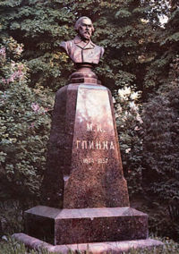
Зайнуллина Алина,
6 класс ДШИ №13 (т) г. Набережные Челны;
преподаватель
Хабибрахманова Энзе Сарваровна

Михаил Иванович Глинка

Михаил Глинка родился 20 мая 1804 года в селе Новоспасском Смоленской губернии, в имении своего отца, отставного капитана Ивана Николаевича Глинки. Матерью его была троюродная сестра отца — Евгения Андреевна Глинка-Земелька. Прадед композитора был шляхтичем из рода Глинки герба Тшаска — Викторин Владислав Глинка. После потерю Речью Посполитой Смоленска в 1654 году В. В. Глинка принял российское подданство и перешёл в православие. Царская власть сохранила за смоленской шляхтой земельные владения и дворянские привилегии, включая прежние гербы.
Детские и юношеские годы
До шести лет Михаил воспитывался бабушкой по отцу Фёклой Александровной, которая полностью отстранила мать от воспитания сына. Он рос нервным, мнительным и болезненным ребёнком-недотрогой — «мимозой», по собственной характеристике Глинки. После смерти Фёклы Александровны Михаил снова перешёл в полное распоряжение матери, приложившей все усилия, чтобы стереть следы прежнего воспитания. С десяти лет Михаил начал учиться игре на фортепиано и скрипке. Первой учительницей Глинки была приглашённая из Санкт-Петербурга гувернантка Варвара Фёдоровна Кламмер.
В 1817 году родители привезли Михаила в Санкт-Петербург и поместили в Благородный пансион при Главном педагогическом институте (в 1819 году переименован в Благородный пансион при Санкт-Петербургском университете), где его гувернёром был поэт, декабрист В. К. Кюхельбекер, чья родная сестра Юстина вышла замуж за Г. А. Глинку — двоюродного брата отца композитора.
В Санкт-Петербурге Глинка брал частные уроки у видных музыкальных педагогов, в том числе у Карла Цейнера и Джона Филда. В 1822 году успешно (вторым учеником) окончил курс обучения в Благородном пансионе при Императорском Санкт-Петербургском университете. В пансионе Глинка познакомился с А. С. Пушкиным, который приходил туда к своему младшему брату Льву, однокласснику Михаила. Их встречи возобновились летом 1828 года и продолжались вплоть до кончины поэта.
Периоды жизни и творчества
По окончании пансиона Глинка усиленно занимался: изучал западноевропейскую музыкальную классику, участвовал в домашнем музицировании в дворянских салонах, иногда руководил оркестром дяди. В это же время Глинка пробует себя в качестве композитора, сочиняя вариации для арфы или фортепиано на тему из оперы австрийского композитора Йозефа Вайгля «Швейцарское семейство». С этого момента Глинка всё больше внимания уделяет композиции и вскоре уже сочиняет чрезвычайно много, пробуя свои силы в самых разных жанрах. В этот период им были написаны хорошо известные сегодня романсы и песни: «Не искушай меня без нужды» на слова Е. А. Баратынского, «Не пой, красавица, при мне» на слова А. С. Пушкина, «Ночь осенняя, ночь любезная» на слова А. Я. Римского-Корсакова и другие.
Однако он долгое время остаётся неудовлетворённым своей работой. Глинка настойчиво ищет пути выхода за рамки форм и жанров бытовой музыки. В 1823 году он работает над струнным септетом, адажио и рондо для оркестра и над двумя оркестровыми увертюрами. В эти же годы расширяется круг знакомств Глинки. Он познакомился с В. А. Жуковским, А. С. Грибоедовым, Адамом Мицкевичем, А. А. Дельвигом, В. Ф. Одоевским, ставшим впоследствии его другом.
Летом 1823 года, вместе с мужем своей двоюродной сестры полковником А. И. Киприяновым, Глинка совершил поездку на Кавказ, побывал в Пятигорске и Кисловодске. Знакомство с музыкой народов Кавказа оставило значительный след в творческом сознании композитора и отразилось в его позднейших произведениях на восточную тематику. Так, на основе азербайджанской народной песни «Галанын дибиндэ» композитор создал «Персидский хор» для своей оперы «Руслан и Людмила». С 1824 по 1828 год работал помощником секретаря Главного управления путей сообщения. В 1829 году М. И. Глинка и Н. И. Павлищев издали «Лирический альбом», где среди сочинений разных авторов были и пьесы Глинки.
В конце апреля 1830 года отправился в Италию, задержавшись по пути в Дрездене и совершив большое путешествие по Германии, растянувшееся на все летние месяцы. Приехав в Италию в начале осени, Глинка поселился в Милане, бывшим в то время крупным центром музыкальной культуры. В Италии он познакомился с композиторами В. Беллини и Г. Доницетти, изучал вокальный стиль бельканто и сам много сочинял в «итальянском духе». В его произведениях, значительную часть которых составляли пьесы на темы популярных опер, уже не было ничего ученического, все композиции выполнены мастерски.Особое внимание Глинка уделял инструментальным ансамблям, написав два оригинальных сочинения: Секстет для фортепиано, двух скрипок, альта, виолончели и контрабаса и Патетическое трио для фортепиано, кларнета и фагота. В этих произведениях особенно отчётливо проявились черты композиторского почерка Глинки. В июле 1833 года Глинка отправился в Берлин, остановившись по пути на некоторое время в Вене. В Берлине под руководством немецкого теоретика Зигфрида Дена Глинка изучал полифонию и инструментовку. Получив в 1834 году известие о смерти отца, Глинка решил незамедлительно вернуться в Россию.
В 1837 году Глинка вел беседы с Пушкиным о создании оперы на сюжет «Руслана и Людмилы». В 1838 году началась работа над сочинением, премьера которого состоялась 27 ноября 1842 в Петербург. Несмотря на то, что царская семья покинула ложу до окончания спектакля, передовые деятели культуры встретили сочинение с восторгом ( хотя единства мнений на этот раз не было – из-за глубокого новаторского характера драматургии). На одном из представлений Ф.Лист, чрезвычайно высоко оценивший не только эту оперу Глинки, но и его роль в русской музыке в целом.
Память о Михаиле Глинке
Глинка скончался 15 февраля 1857 года в Берлине и был похоронен на лютеранском кладбище. В мае того же года, по настоянию младшей сестры М. И. Глинки Людмилы (которая после кончины их матери и двух своих детей с начала 1850-х годов целиком посвятила себя заботам о брате, а после его кончины сделала всё, чтобы опубликовать его произведения) прах композитора был перевезён в Санкт-Петербург и перезахоронен на Тихвинском кладбище.
Во время перевозки праха Глинки из Берлина в Россию на его упакованном в картон гробу была надпись «ФАРФОР» — символично, если вспомнить канон, сочинённый друзьями Глинки после премьеры «Ивана Сусанина». На могиле Глинки установлен памятник, созданный по эскизу И. И. Горностаева.
Первый памятник Глинке был поставлен в 1885-87 гг. в смоленском саду Блонье на средства, собранные по подписке. Дореволюционный памятник Глинке сохранился также в Киеве. Монумент Глинке на Театральной площади рядом с Мариинским театром и консерваторией в Санкт-Петербурге. В Берлине на русском православном кладбище находится памятник, включающий надгробную плиту с первоначального места захоронения Глинки на лютеранском Троицком кладбище, а также сооружённый в 1947 году Военной комендатурой советского сектора Берлина памятник в виде колонны с бюстом композитора.

Источники информации

1. Б. Асафьев. М.И. Глинка-изд."Музыка", 1977г.
- Материалы с сайта http://lib.rin.ru/cgi-bin/index.pl
- Бернштейн Н. Д. Михаил Иванович Глинка. — СПб. 1904.

Ишалина Айсылу,
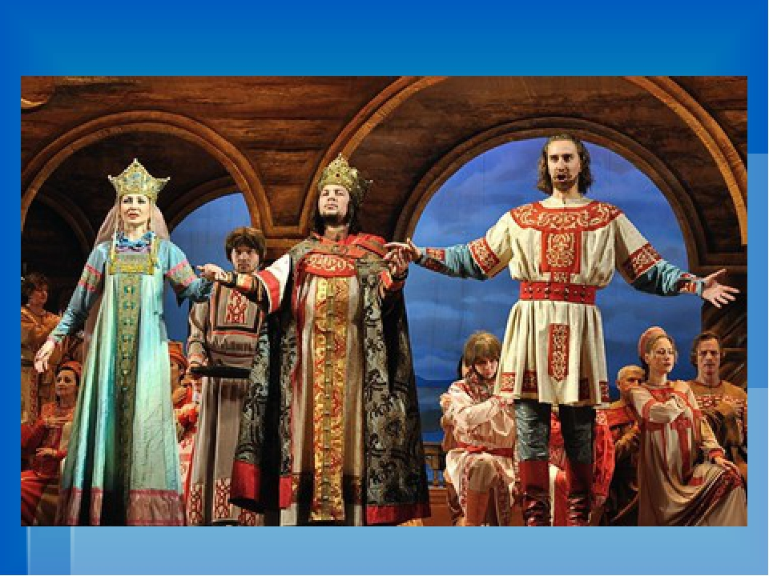
6 класс ДШИ № 13 (т) г. Набережные Челны;
преподаватель
Хабибрахманова Энже Сарваровна

Опера Михаила Ивановича Глинки «Руслан и Людмила»

«Первую мысль о Руслане и Людмиле подал мне наш известный комик Шаховский… На одном из вечеров Жуковского Пушкин, говоря о поэме своей «Руслан и Людмила», сказал, что он бы многое переделал; я желал узнать от него, какие именно переделки он предполагал сделать, но преждевременная кончина его не допустила меня исполнить это намерение» (М.И. Глинка).
Опера Михаила Ивановича Глинки написана в 5 действиях по одноимённой поэме А.С.Пушкина
Работа над оперой началась в 1837 году и шла в течение пяти лет с перерывами. Глинка приступил к сочинению музыки, не имея готового либретто. Из-за смерти Пушкина он был вынужден обратиться к другим поэтам, в том числе любителям из числа друзей и знакомых.
Действие1
Открывается монументальной хоровой сценой. Это интродукция, музыка которой создает ощущение древности. Главной фигурой интродукции является певец-сказитель Баян.
Характеры главных героев раскрываются в развернутых ариях-портретах. Людмила (сопрано) является воплощением женственности, красоты и любви. Ее первая характеристика дана в каватине из 1-го действия. Это огромная сцена с участием хора. Сначала, согласно свадебному обряду, Людмила прощается с отчим домом – «Грустно мне, родитель дорогой». Музыка проникнута светлой грустью.
Реплики хора, утешающего Людмилу и прославляющего Леля – «Не тужи, дитя родимое» – звучат мягко, ласково на 5/4.
Затем героиня обращается к неудачливым претендентам на ее руку – Фарлафу и Ратмиру. С каждым из них она говорит по-разному: с Фарлафом – шутливо («Не гневись, знатный гость» в ритме польки), к Ратмиру обращается, имитируя восточные интонации («Под роскошным небом юга» – хроматизмы, гармонический мажор).
Хор резко прерывается – начинается сцена похищения Людмилы. Вторжение враждебной фантастической силы меняет строй музыки: грозно звучит целотонная гамма (симметричный лад воспринимается здесь как нечто бесстрастно-холодное, враждебное).
Действие 2
Центр 1 картины второго действия – баллада Финна.
Сцена Фарлафа и Наины (2-я картина второго действия) – комическая. В Рондо Фарлафа «Близок уж час торжества моего» используется типичный для итальянской комической оперы буффа прием скороговорки в басовой партии
3-я картина второго действия посвящена Руслану (баритон).
В этом образе отразились представления о патриотизме и доблести былинных и сказочных богатырей.
В портретной арии Руслана три раздела. Первые два – медленные, минорные: «О поле, поле» и «Времен от вечной темноты». Вокальная партия в характере распевного речитатива передает раздумья о бренности всего земного. Начальная интонация 1-го раздела – движение по глинкинскому гексахорду.
3-й раздел – «Дай, Перун, булатный меч мне по руке» – основной, раскрывающий героическую суть образа. Он написан в сонатной форме без разработки. Главная тема маршеобразная, энергичная, Тема побочной партии – «О, Людмила»– лирическая.
Картина завершается сценой Руслана с Головой. Партия Головы исполняется мужским хором, поющим в унисон.
Действие 3
Третье действие можно охарактеризовать как восточное. Оно происходит в волшебном замке Наины, которая завлекает Руслана и Ратмира в свое царство неги. Мягкий, вкрадчивый хор волшебных дев Наины основан на подлинной мелодии восточной песни.
Появляется Горислава – возлюбленная Ратмира. Ее портрет дан в каватине. Ария Ратмира, как и ария Руслана, состоит из контрастных разделов – медленного речитативного и быстрого «Чудный сон живой любви». Это – очень быстрый вальс.
Итак, Ратмир увлекается волшебными девами и отвергает Гориславу, – зато появляющемуся в финале Руслану она очень нравится. К счастью, вовремя появляется Финн – он разрушает чары Наины и ее волшебный замок превращается в лес. Руслан снова готов спасать Людмилу.
Действие 4
Открывается сценой Людмилы в садах Черномора. Ее ария «Ах ты, доля-долюшка» звучит как задушевная русская лирическая песня. Ария является частью большой рондообразной сцены, в которой чередуются сольные и хоровые эпизоды. Это небольшие хоры водяных и волшебных дев, которые звучат очень беззаботно, что создает контраст с состоянием Людмилы. Людмила тоже вскоре берет себя в руки: очень гордо, почти героически звучит музыка последнего раздела «Безумный волшебник! Я дочь Светозара».
Музыкальным портретом Черномора является условно-варварский марш. Музыка этого марша характеризует злого волшебника, одновременно грозного и комичного (без своей бороды карлик абсолютно бессилен). В образе бородатого и немого властелина ярче всего воплотилось сочетание иронии и гротеска.
За маршем следуют восточные танцы. Это так называемый характерный балет, составленный из различных по национальному колориту народных танцев. За плавным и томным турецким танцем следует подвижный и мужественный арабский танец, а затем огненная, вихревая лезгинка. В лезгинке использованы две подлинные закавказские мелодии, которые Глинка узнал от художника И. К. Айвазовского, услышавшего их в Крыму. Лезгинка прерывается сигнальным призывом Руслана (соло трубы за сценой) и переходит в хор рабов, наблюдающих за небесным поединком витязя и Черномора.
Действие 5
Пятое действие происходит в древнем Киеве. Киевляне оплакивают княжну. Выделяются два хора: ««Ах ты, свет Людмила»» – горестный, близкий народным причитаниям, своеобразное русское lamento. Усиливает выразительность каноническая имитация солирующей скрипки. Второй хор – «Не проснется птичка утром»– лирический, мягкий, в духе бытового романса.
Чудесное пробуждение Людмилы вызывает всеобщее ликование. Основная тема финала (prestissimo) – это главная партия в увертюре к опере.
В финале-апофеозе звучит ликующий хор народа «Слава великим богам» на материале увертюры.
Источники информации

- Русская музыкальная литература./Н.П. Козлова. Учебник для ДМШ: Третий год обучения предмету. – М.: Музыка. – 2003.- 99 с.
- Материалы с сайта http://lib.rin.ru/cgi-bin/index.pl

Колистратова Алена,
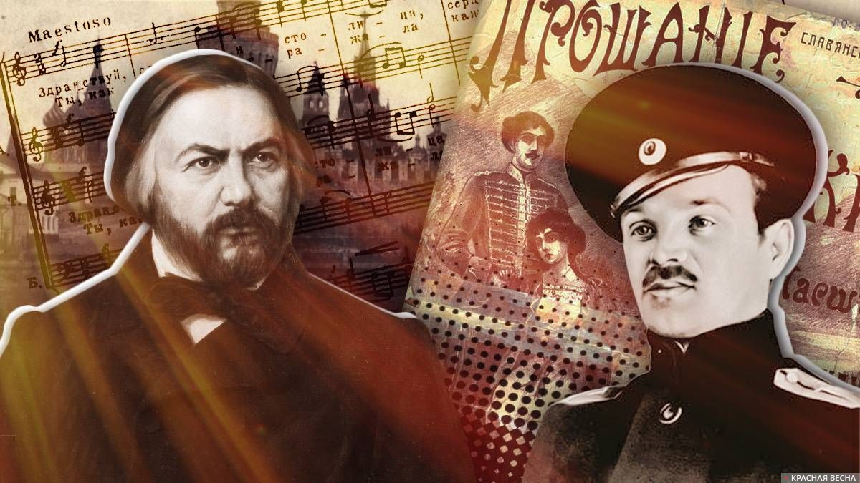
3 класс «Детско-юношеский центр №14»
г. Набережные Челны;
педагог Ершова Татьяна Александровна

Памяти Михаила Ивановича Глинки

Михаил Иванович Глинка (1804 – 1857) – великий русский композитор. Автор таких известных произведений как: опера «Руслан и Людмила», «Камаринская» симфония и «Вальс-фантазия», «Патетическое трио» и многих других. Родился 20 мая (1 июня) 1804 года в селе Новоспасском Смоленской губернии в отцовском имении. Важным фактом краткой биографии Глинки является тот факт, что воспитанием мальчика занималась его бабушка, а родная мать была допущена к сыну только после смерти бабушки. Играть на фортепиано и скрипке М. Глинка стал уже в десятилетнем возрасте. С 1817 года он начал обучаться в Благородном пансионе при педагогическом институте Санкт-Петербурга. Закончив пансион, все свое время посвящал музыке. Тогда же были созданы первые сочинения композитора Глинки. Как настоящему творцу, Глинке не до конца нравятся свои произведения, он стремится расширить бытовой жанр музыки.
Расцвет творчества
В 1822-1823 годах Глинка написал широко известные романсы и песни: «Не искушай меня без нужды» на слова Е. А. Баратынского, «Не пой, красавица, при мне» на слова А. С. Пушкина и другие. В эти же годы он познакомился с известными Василием Жуковским, Александром Грибоедовым и другими.
После путешествия на Кавказ отправляется в Италию, Германию. Под влиянием итальянских композиторов Беллини, Доницети Глинка меняет свой музыкальный стиль. Затем им велись работы над полифонией, композицией, инструментовкой. Вернувшись в Россию, Глинка с усердием работал над национальной оперой «Иван Сусанин». Её премьера в 1836 году в Большом театре Петербурга обернулась громадным успехом. Премьера следующей оперы «Руслан и Людмила» в 1842 году уже не была такой громкой. Сильная критика подтолкнула композитора к отъезду, он покинул Россию, отправившись во Францию, Испанию, и лишь в 1847 году вернулся на родину. Множество произведений в биографии Михаила Глинки были написаны во время заграничных поездок. С 1851 года в Петербурге он преподавал пение, подготавливал оперы. Под его влиянием формировалась русская классическая музыка.
Новаторство композитора
Новаторский характер произведений Глинки в полном объеме выражено в связи с линией народно-жанрового симфонизма, характеризующегося следующими чертами и принципами:
- тематическую основу произведений, как правило, составляет подлинный народно-песенный и народно-танцевальный материал;
- широкое использование в симфонической музыке средств и приемов развития, характерных для народной музыки (например, различные приемы развития);
- подражание в оркестре звучанию народных инструментов (или даже их введение в оркестр). Так, в «Камаринской» (1848) скрипки зачастую подражают звучанию балалайки, а в партитуры испанских увертюр («Арагонская хота», 1845; «Ночь в Мадриде», 1851) введены кастаньеты.
Наследие композитора
Глинка уехал в Берлин в 1856 году, где и скончался 15 февраля 1857 года. Похоронили композитора на лютеранском Троицком кладбище. Его прах был перевезен в Санкт-Петербург и там перезахоронен. Песен и романсов Глинки насчитывается около 20. Также он написал 6 симфонических, несколько камерно-инструментальных произведений, две оперы. Наследие Глинки для детей включает романсы, песни, симфонические фантазии, а также оперу «Руслан и Людмила», которая стала еще более сказочной после воплощения ее в музыке великим композитором. Музыкальный критик В. Стасов кратко заметил, что Глинка стал для русской музыки тем, кем стал Александр Пушкин для русского языка: они оба создали новый русский язык, но каждый в своей сфере искусства. Пётр Чайковский дал такую характеристику одному из произведений Глинки: “Вся русская симфоническая школа, подобно тому как весь дуб в жёлуде, заключена в симфонической фантазии „Камаринская“. Музей Глинки расположен в Новоспасском селе, в родной усадьбе композитора. Памятники Михаилу Ивановичу Глинке были установлены в Болонье, Киеве, Берлине. Его именем также была названа Государственная академическая капелла в Санкт-Петербурге.
Интересные факты
1. Родиной великого русского композитора является небольшое село Новоспасское в Смоленской губернии. Большое семейство Глинки проживало там с того самого времени, как их прадед – польский дворянин принял присягу на верность русскому царю и продолжил служить в армии России.
2. Родители композитора доводились друг другу дальними родственниками – троюродными братом и сестрой. Для того, чтобы венчание состоялось, отцу Михаила, Ивану Николаевичу пришлось обращаться за одобрением к архиерею.
Сразу после войны двенадцатого года Михаил был собран и отправлен на учебу в Петербург. Там он познакомился с такими выдающимися людьми, как Александр Пушкин, Евгений Баратынский, Василий Жуковский, Вильгельм Кюхельбекер, Владимир Одоевский. С последним у Глинки сложились особенно близкие дружественные отношения.
3. Тогда же будущий композитор окончательно убедился в том, что музыка – это не просто интерес, страсть, некая забава, а его жизнь и призвание. Он берет приватные уроки у известных музыкантов того времени, и буквально через некоторое время его первые романсы на стихи Пушкина и Баратынского становятся известными в светских кругах. Сам же Глинка был недоволен своими успехами. Он не признавал свой талант.
4. В 1835 году Глинка со своей молодой женой отправляется в родное имение, где он и приступает к работе над будущей оперой «Жизнь за царя». Проходит год и он отправляет партитуру на проверку и разбор к Александру Гедеонову – директору императорских театров. Последнему она категорически не нравится, и он отдает её капельмейстеру Кавосу, зная, что он готовит свою оперу на схожую патриотическую тему. Но Кавос поступает честно и великодушно: он хвалебно отзывается о произведении молодого композитора и снимает с репертуара театра свою работу. Только директор так и не заплатил Михаилу Ивановичу заслуженный гонорар.
5. Вот еще один замечательный факт из жизни композитора. Премьера оперы «Жизнь за царя» прошла с невероятным успехом. Сам композитор еще долго не мог поверить в успех «предприятия». Но события говорили сами за себя: его лично хвалил сам император, а музыкальные и театральные критики отнесли произведение к лучшему образцу национальной героико-патриотической эпопеи.
6. В день премьеры не обошлось без скандала. Во время представления один из посетителей публично заявил, что такая музыка достойна лишь кучеров. К счастью, никто не обратил особого внимания на этот выпад. А сам композитор согласился с мнением «публики», отметив, что многие кучера умнее и практичнее некоторых господ.
Оперы
«Жизнь за царя» (1836)
«Руслан и Людмила» (1837—1842)
Симфонические произведения
Симфония на две русские темы (1834, окончена и оркестрована Виссарионом Шебалиным)
Музыка к трагедии Н. В. Кукольника «Князь Холмский» (1842)
Испанская увертюра № 1 «Блестящее каприччио на тему Арагонской хоты» (1845)
«Камаринская», фантазия на две русские темы (1848)
Испанская увертюра № 2 «Воспоминания о летней ночи в Мадриде» (1851)
«Вальс-фантазия» (1839 — для фортепиано, 1856 — расширенная редакция для симфонического оркестра)
Камерно-инструментальные сочинения
Соната для альта и фортепиано (неоконченная; 1828, доработана Вадимом Борисовским в 1932)
Блестящий дивертисмент на темы из оперы Беллини «Сомнамбула» для фортепианного квинтета и контрабаса
Большой секстет Es-dur для фортепиано и струнного квинтета (1832)
«Патетическое трио» d-moll для кларнета, фагота и фортепиано (1832)
Романсы и песни
«Венецианская ночь» (1832)
«Я здесь, Инезилья» (1834)
«Ночной смотр» (1836)
«Сомнение» (1838)
«Ночной зефир» (1838)
«В крови горит огонь желанья» (1839)
свадебная песня «Дивный терем стоит» (1839)
«Попутная песня» (1840)
«Признание» (1840)
«Слышу ли голос твой» (1848)
«Заздравный кубок» (1848)
«Песнь Маргариты» из трагедии Гете «Фауст» (1848)
«Мери» (1849)
«Адель» (1849)
«Финский залив» (1850)
«Молитва» («В минуту жизни трудную») (1855)
«Не говори, что сердцу больно» (1856)
Гимн Российской Федерации
Патриотическая песня Михаила Глинки в период с 1991 по 2000 год являлась официальным гимном Российской Федерации.
В честь М. И Глинки названы
Государственная академическая капелла Санкт-Петербурга (в 1954 году).
Московский Музей музыкальной культуры (в 1954 году).
Новосибирская государственная консерватория (академия) (в 1956 году).
Нижегородская государственная консерватория (в 1957 году).
Магнитогорская государственная консерватория.
Минское музыкальное училище
Челябинский академический театр оперы и балета.
Петербургское Хоровое училище (в 1954 году).
Днепропетровская музыкальная консерватория им. Глинки (Украина).
Концертный зал в Запорожье.
Государственный струнный квартет.
Улицы многих городов России, а также городов Украины и Белоруссии. Улица в Берлине.
Список литературы

1. Асафьев Б.В. Глинка. - М.,-Л., 1950.
2. Асафьев Б.В. Русская музыка XIX и начала XX в. - М., 1979.
3. Багадуров В.А. Очерки по истории вокальной педагогики. - М., 1963.
4. Барсов Ю.А. Вокально-исполнительские и педагогические принципы М.И. Глинки. - Л., 1968.
5. Глинка М.И. Литературное наследие. Т.1. - Л.,-М., 1952.

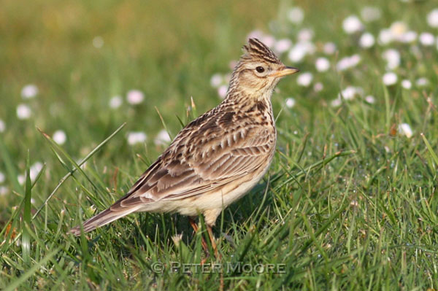
Курбанова Малика,
1 класс ДШИ № 7 г. Набережные Челны;
преподаватель
Сулейманова Ильсияр Тагировна

История одного романса. М.И.Глинка «Жаворонок»

Русский композитор, основоположник русской классической музыки. Творчество Глинки высоко ценилось музыкантами — его современниками. Глинка – автор песен и романсов, симфонических произведений, опер «Жизнь за царя» и «Руслан и Людмила».
Его музыка была известна далеко за пределами России. Ференц Лист, венгерский композитор и пианист, переложил для фортепиано «Марш Черномора» из оперы «Руслан и Людмила» и очень часто исполнял его в своих концертах.
Камерно – вокальные произведения Михаил Иванович Глинка создавал на протяжении всей своей жизни. Им написано свыше 70 песен и романсов. Обращение к жанру романса не вызывает удивления – этот жанр пользовался популярностью, был неотъемлемой частью городского и аристократического музыкального быта XIX столетия.
Романсы сочиняли Александр Алябьев, Александр Гурилев, Алексей Верстовский, Петр Булахов, Александр Варламов. Глинка не был создателем русского романса, но поднял его на новый уровень. Среди его вокальных миниатюр можно встретить и баркароллу – «Уснули голубые», и образы Востока – «Не пой, красавица при мне», и сцены из испанской жизни – «Я здесь, Инезилья»
Романс «Жаворонок» входит в вокальный цикл «Прощание с Петербургом» на слова Нестора Кукольника. Все 12 романсов, входящие в цикл, были написаны Глинкой летом 1840 года. Известно, что Глинка много путешествовал, в 1840 году он планировал очередной отъезд за границу. Отъезд не состоялся, однако тема дороги и прощания с родиной – основная тема цикла.

Стихотворение Н.Кукольника «Жаворонок»

Между небом и землей Ветер песенку несет,
Песня раздается, А кому – не знает...
Неисходною струей Та, кому она, поймет,
Громче, громче льется. От кого – узнает!
Не видать певца полей, Лейся, песенка моя,
Где поет так громко, Песнь надежды сладкой:
Над подруженькой своей Кто-то вспомнит про меня,
Жаворонок звонкий. И вздохнет украдкой.

Романс «Жаворонок» посвящен А.Н.Струговщикову. Это один из самых известных романсов Глинки. Это задушевная и задумчивая песня с легко льющейся и плавной мелодией, естественной и простой, окрашенной светлой печалью. В ней отображен образ русской природы, ее неброских пейзажей и бескрайних полей. Перед выступлением певца в фортепианном сопровождении слышатся трели жаворонка.
Романсы из цикла «Прощание с Петербургом» исполняли Иван Козловский, Сергей Лемешев, Георгий Нэлепп, Марк Рейзен, Зара Долуханова, Нина Дорлиак, Галина Вишневская и др. Сам Глинка, по воспоминаниям Анны Керн, был прекрасным исполнителем своих романсов: «Голос у него был небольшой, но он умел ему придавать чрезвычайную выразительность и сопровождал таким аккомпанементом, что мы его заслушивались».
Источники информации

- Асафьев, Б. В. М. И. Глинка, Ленинград : Музыка, 1978, 311 с.
- Википедия (Электронный ресурс) М.И.Глинка
- Ливанова Т. Н. Глинка: творческий путь, М.,: Музгиз, 1955, 403 с.

Кариева Аделина,
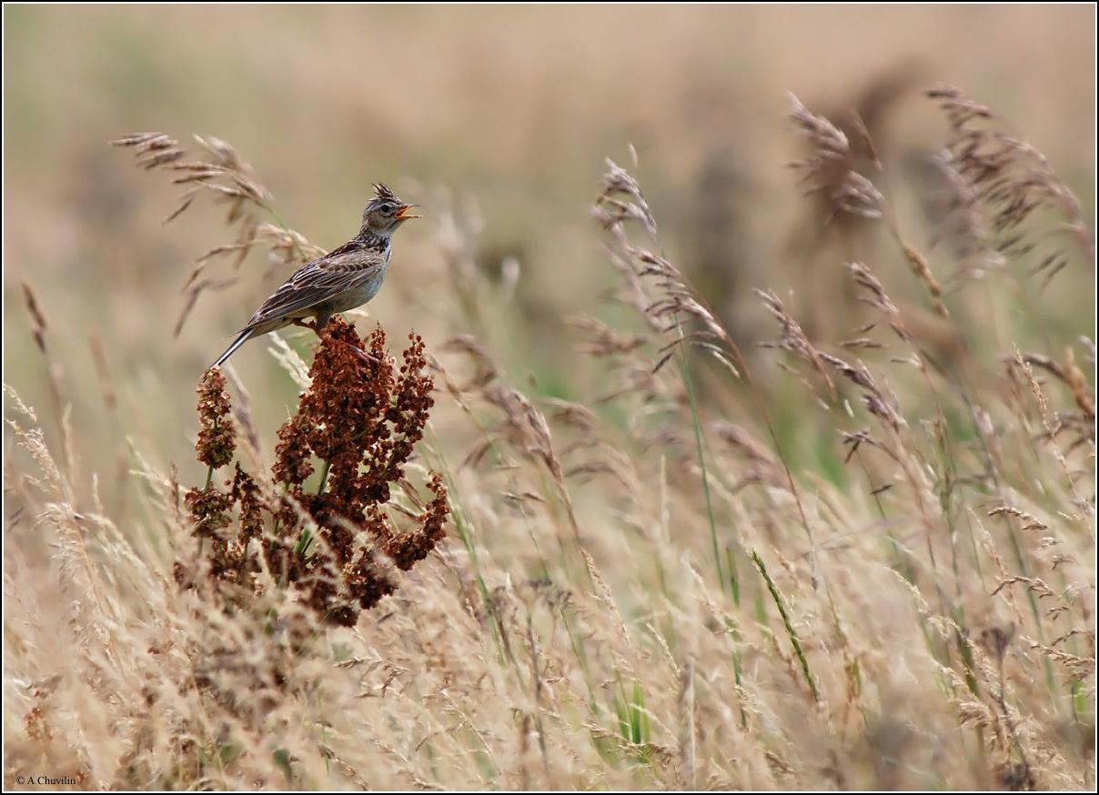
7 класса ДШИ г. Нижнекамск;
преподаватель
Кариева Елена Николаевна

Михаил Иванович Глинка. Романс «Жаворонок»

Михаил Иванович Глинка родился в 1804 году. С раннего детства Миша занимался музыкой. В 1817 году родители отдают его в Благородный пансион Санкт-Петербурга, где он знакомится с великими русскими музыкантами и поэтами. Здесь будущий композитор начинает брать уроки музыки. Его любимым учителем был пианист Карл Майер. Глинка вспоминал, что именно этот преподаватель повлиял на формирование его музыкального вкуса.
По окончании пансиона в1822 году Михаил Иванович становится автором нескольких романсов. Один из них «Не пой, красавица, при мне» был написан на стихи Александра Пушкина. Удачным опытом в области вокального творчества сам Глинка называл элегию «Не искушай» на слова Баратынского, написанную в 1825 году, тонко передающий мир чувств человека — его разочарованность, любовные сомнения и скрытую надежду.
Среди романсов и песен Михаила Ивановича - самые разнообразные жанры: от «русской песни», чувствительного бытового романса («Бедный певец») до драматической баллады песенного повествования («Ночной смотр»), от жизнерадостной застольной и «дорожной» песни до лирической «песни на воде» — баркаролы.
Лирические романсы Глинки — это своего рода исповедь его души. Он писал их на протяжении всей жизни. Всё пленяет в его романсах: искренность и простота, скромность и сдержанность в выражении чувств и настроений, классическая стройность и строгость формы, красота мелодии, всегда песенной, выразительной, правдиво передающей содержание текста, и ясная красочная гармония. Михаил Глинка был замечательным мастером вокального исполнения и хорошо знал возможности человеческого голоса, поэтому он сумел довести жанр романса до совершенства.
В летом 1840 года Глинка планируя отъезд заграницу пишет цикл романсов «Прощание с Петербургом». Это первая в истории русской вокальной лирики группа романсов, объединённых общей темой и изданных под общим названием. Все романсы посвящены близким и знакомым Глинки, в том числе и автору слов — поэту Нестору Кукольнику, с которым Глинка долгое время поддерживал тесные дружеские отношения.
Наиболее известен, стал романс «Жаворонок», который Глинка любил исполнять сам. Он посвящён А. Н. Струговщикову и был написан на слова Нестора Кукольника.
Удивительно красива звонкая песня жаворонка. Это скромная, бесхитростная песенка народного склада становится формой воплощения образа любимой русской природы. Немногими тонкими штрихами - подражанием птичьему щебетанию в фортепианном сопровождении - Глинка рисует картину широкого простора, которая рождает задумчивое настроение и становится фоном для элегической песни.
Романс «Жаворонок» неразрывно связан с традицией русской песенности, ведь в нем отражён образ русской природы. Её неброские пейзажи и бескрайние поля. «Жаворонок» - одно из самых задушевных и трогательных произведений русской музыкальной классики.
Творчество М. И. Глинки повлияло на многих композиторов. Его пример учил и учит гармонично сочетать национальную самобытность творчества на основе народной песенности с высшими достижениями мирового музыкального искусства.

Список литературы

1.Русская музыкальная литература:Учеб.пособие.Вып.1.-6-е изд.,перераб. и доп.- Л.: Музыка,1979.-288 с.
2.https://yandex.ru/collections/?utm_source=yandex&utm_medium=serp&utm_campaign=dynamic
3.https://ru.wikipedia.org/
4. https://www.liveinternet.ru/users/galina-_50/post339511172
5. http://classicaltest.net/ru/music/glinka-lark
6. https://www.liveinternet.ru/community/4989775/post326415145
7. http://zaycev.gdn/music/

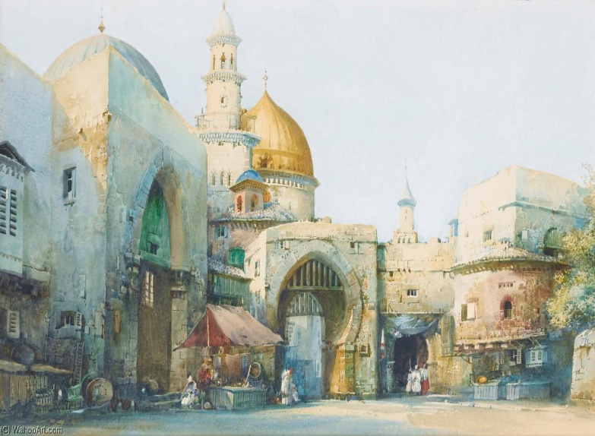
Котлярова Дарья,
4 класс ДШИ г. Нижнекамск;
преподаватель
Котлярова Арина Вячеславовна

Тема Востока в творчестве М.И.Глинки и Р.А.Еникеева;
сравнение «Персидского хора» из оперы «Руслан и «Людмила» и пьесы «У крепости»

«На русской музыкальной почве вырос роскошный цветок. Берегите его! Он цветок нежный и цветет раз в столетие» (В.Одоевский).

Я решила остановиться на одной из интереснейших тем, на теме Востока в русской музыке. На уроке специальности (фортепиано) педагог выбрала мне произведение из цикла «Тюркские напевы» - «У крепости» Р. Еникеева, основой мелодии которой послужила азербайджанская народная песня «Каладан калая мэн гёрдюм», которая также звучит в опере «Руслан и Людмила» в «Персидском хоре». Меня заинтересовала тема востока в музыке М.И.Глинки.Восточные мотивы, Русский восток в музыке- невероятно красочная, как мелодически, так и в художественном оформлении тема. Как богата она в творчестве русских художников!
Восток в русской музыке - это настоящий синтез искусств: музыки, изобразительного искусства, хореографии.
Обращение к восточной тематике и к теме именно Кавказа в русской культуре первой половины и середины ХIХ века было не случайным. Кавказская природа нашла своё отражение в русской литературе, живописи, и в музыке. Ещё с конца ХVIII века, Кавказ привлекал воображение поэтов. Его описывали Державин (1743-1816) и Жуковский (1783-1852). В 1820 году на минеральных водах побывал Пушкин. На три года позже, в 1823 годах молодой Глинка стал первым композитором, совершившим такое же путешествие. Через два года после Глинки в Пятигорске побывал десятилетний Лермонтов (1814-1841), для которого Кавказ с тех пор стал второй, «поэтической родиной».
В творчестве Глинки можно найти почти все истоки этих направлений. В этом отношении его произведения являются основополагающими для русской музыки ХIХ столетия. Так, Кавказский восток представлен в его творчестве «Грузинской песней» (впоследствии – романсом «Не пой красавица при мне») и лезгинкой в опере «Руслан и Людмила»; Восток татарский воплотился в адажио арии Ратмира, персидский – в хоре дев Наины, арабский и турецкий – в танцах четвёртого действия (всё – в опере «Руслан и Людмила»); еврейский Восток раскрыт в ориентальных номерах музыки к «Князю Холмскому» Кукольника; а к цыганской музыке Глинка обратился в песне «Ах, когда б я прежде знала».
В русской сказке Восток впервые ожил тоже в творчестве Глинки. И здесь обязательно нужно послушатьфрагменты из оперы" Руслан и Людмила". Ведь это целые полотна с изображением восточной природы и быта. Мысль Глинки- дружба национальных музыкальных культур разных народов актуальна и сегодня, ведь мы живем в многонациональной стране.
Ранний период творчества Глинки приходится на 1825–1835 годы, но поездка на Кавказ для лечения на минеральных водах в 1823 году оставила заметный след в памяти Глинки. Благодаря ей, он впервые познакомился с песнями и плясками кавказских народов.
"Руслан и Людмила" (1842 год) - вторая вершина оперного творчества Глинки. Сказочно-эпическая опера. Послужила началом целой эпической линии в русской опере. Сам Глинка назвал ее большой волшебной оперой. Это - очень точное определение. Опера довольно большая - 5 действий.
Есть яркие контрасты - русская сфера и восточная сфера. Восточная тема в русской музыке позже стала традиционной в русской музыке. Восточная сфера связана с Ратмиром, персидским хором, есть восточная танцевальная сюита. Другой контраст - реальная и фантастическая сфера. Реальная сфера - русские люди, фантастическая – Черномор, Наина и др. Здесь впервые в русской музыке при характеристике Черномора - фантастической силы - применяется необычный лад - целотонный. Впервые гамма звучит в коде увертюры, в сцене похищения Людмилы.
Тема «Персидского хора» из оперы «Руслан и Людмила» Глинки является одной из жемчужин композитора, связанной с музыкальной характеристикой Востока. Что же касается темы «Персидского хора» композитор в 1829 году пишет: «Осенью того же года, у Штерича я слышал персидскую песню, петую секретарем…Этот мотив, послужил мне для хора: «Ложится в поле мрак ночной…». Но есть и другое свидетельство, позже отмеченное в его дневниковых записях: «В портфеле моем, нашлись два №, приготовленные (не помню, когда) для «Руслана»: Персидский хор и марш Черномора, обе эти пьесы слышал я в первый раз в Качановке.». Эти два факта противоречат друг другу, но надо полагать, что на молодого юношу (19 летнего), не могла не оказать впечатления самобытная народная музыкальная культура кабардинцев. Множество людей, побывавших в Пятигорске, указывают на обязательное посещение различных праздников в окрестных аулах, где они наблюдают за обрядовыми действиями, исполнением песен и танцев. Глинка при создании Восточных тем в «Руслане», опирался в основном на свои впечатления.
Х.Аракелов в статье: «К вопросу об истоках восточных тем в творчестве Глинки» отмечает поразительное сходство глинкинской темы с мелодией азербайджанской скитальческой лирической песни «Каладан калая мэн гердюм».
Созданное Глинкой в «Руслане и Людмиле», было в дальнейшем разносторонне развито в русской музыке. В творчестве Глинки определились два важнейших направления русской оперы: народная музыкальная драма и опера-сказка; он заложил основы русского симфонизма, стал первым классиком русского романса.
Начиная с М. Глинки в русской музыке впервые ожили восточные образы, присущие русской сказке. Поэтизация Востока русскими композиторами нашла свое отражение в различных музыкальных жанрах: в опере, балете, сюите.
Ренат Ахметович Еникеев – пианист, композитор, общественный деятель — родился 13 июня 1937 года в Казани. Несмотря на то, что музыкальные способности его проявились довольно рано, в Детскую музыкальную школу № 6 он поступил лишь в возрасте 11 лет.
В 1952 – 56 годы Р.Еникеев – учащийся Казанского музыкального училища – обучается композиции у Ю.В.Виноградова. Среди сочинений этих лет — произведения самых разных жанров камерной музыки: от песен до инструментальных пьес. В 1956 году музыкант поступает в Казанскую государственную консерваторию, где занимается по двум специальностям: композиции – у А.С.Лемана и фортепиано – у Н.Б.Рецкер.
70-е годы ХХ столетия явились в творчестве Р.Еникеева периодом наибольшей активности, ярких достижений и открытий. Жанрово разнообразной и репрезентативной становится область камерно-инструментальной и вокальной музыки, создаются новые романсы, песни, музыка к драматическим спектаклям. Почти каждый из этих опусов является новаторским в образно-драматургическом и стилевом планах, знаменует собой новый шаг в развитии того или иного жанра, занимает достойное место в концертном репертуаре. Многое из созданных в эти годы произведений композитора вошло в сокровищницу татарской музыкальной культуры.
Будучи пианистом, он особенно последовательно и успешно работает в сфере фортепианной музыки (концерт, сонаты, сонатины, циклы пьес). Особенно большой вклад Р.Еникеев внес в современный детский педагогический репертуар.
Бережно и трепетно относясь к авторскому оригиналу, Р.Еникеев смело обновляет отдельные параметры музыки основоположника, в полной мере раскрывая её истинные достоинства и красоту.
Яркая национальная самобытность – одно из несомненных достоинств творчества Р.Еникеева. Для него характерна прочная опора на традиции татарской народной музыки.
Используя фольклорные напевы в своих произведениях он подвергает их масштабному или утонченно детализированному переинтонированию. Композитор тонко чувствует специфику народного музыкального мышления, его глубинную сущность. В своем творчестве он обращается к фольклору не только татар, но и других народов: башкирскому, казахскому, узбекскому, киргизскому, таджикскому («Тюркские напевы»). Фольклорные традиции органично сочетаются в его музыке с самыми современными средствами ладотонального, гармонического, полифонического письма, фактурными и метроритмическими приемами.
Музыка Р.Еникеева занимает прочное место в современном концертном и педагогическом репертуаре.
Годы творческого подъема совпали с периодом знакомства и тесной дружбы композитора с одной из значительных фигур национальной культуры, с основоположником татарского изобразительного искусства Баки Урманче. Р. Еникееву были очень близки творческие устремления Урманче, который тяготел к серьезным темам и не страшился запретных сфер. Он прекрасно знал культуру Востока и Запада, остро чувствуя требование духа времени к сближению этих глобальных мировых течений. К этому же стремился и Р. Еникеев, посвятив Урманче ряд своих сочинений.
В XXI в. Р. Еникеев вошел с новыми идеями. Одним из основных направлений в своем творчестве он избрал работу с музыкальным фольклором. Он и раньше очень глубоко и скрупулезно изучал народную музыку, уделяя внимание искусству казанских татар, мишар, кряшен. Но теперь существенно расширил границы своих интересов и обратился к культуре других тюркских народов. В подоснове его интересов можно усмотреть веяния духа нового времени, разрушающего барьеры узко национальных тенденций, а также стремление взойти к истокам пракультуры своего народа.
Результаты своих творческих изысканий композитор воплотил в цикле «Тюркские напевы», состоящем из четырех выпусков и включающем 100 пьес для фортепиано на казахские, киргизские, узбекские, гагаузские, нугайские, татарские, башкирские и другие темы.
Окидывая взором путь композитора, перешедшего рубеж 75-летия, можно охарактеризовать его не иначе, как незабвенное служение высокому духу искусства. Сочинения Р. Еникеева наполнены мощной энергетикой, могучим стремлением к созиданию нового и пламенным горением. Его творческое кредо созвучно известным словам турецкого поэта Назыма Хикмета:
«Если я гореть не буду,
Если ты гореть не будешь,
Если мы гореть не будем,
Кто ж тогда развеет тьму!»
Инструментальное искусство Р. Еникеева, уходящее своими корнями в народную музыку и органично соединяющее достижения Востока и Запада, взошло на мировую сцену не как экзотика, а как самобытное духовное явление глобального масштаба. Для татарской культуры, развивавшейся долгое время преимущественно под сенью мусульманского миросозерцания, которому свойственна некоторая покорность судьбе, искусство Еникеева несет в себе мощный импульс к пробуждению самосознания. В произведениях Р. Еникеева нет ничего от узко национальных устремлений. В них все возносится вверх к общечеловеческим идеалам.
Сравнение «Персидского хора» и пьесы «У крепости» Р.Еникеева из цикла «Тюркские напевы».
Если сравнивать два произведения: «Персидский хор» и «У крепости» можно отметить, что мелодия у них почти идентичная, разве, что Р.Еникеев добавил татарской мелизматики. «Персидский хор» написан в форме вариаций, пьеса тоже написана в форме вариаций. Тема состоит из 2х частей. Тональность хора –Ми Мажор, пьеса написана в Соль Мажоре.Пьеса начинается с небольшого вступления (4такта), хор начинается сразу же. В хоре вариации развиваются за счет тембровых изменений, в пьесе же – за счет передачи мелодии то в правую руку, то в левую с использованием татарской мелизматики.
Заключение
«Что ж делать? Музыка – душа моя!»- М.И.Глинка. Эта цитата подходит и ко мне, музыка окружает нас всюду и сопровождает нас всю жизнь. Знакомство с творчеством М.И.Глинки и Р.А.Еникеева дала возможность познакомиться и узнать насколько может быть многогранна и многонациональна музыка, начиная с классика и до современника.

Список литературы, источники

- Павлюк Г.Ф. «Оперы классического наследия» -Ростов на Дону:Феникс, 2002.- с.142-155
- Горбачева Е.Г. «Популярная история музыки» -М.: ВЕЧЕ,2002. - с.87-101
- ОсовицкаяЗ.Е, Казаринова А.С. «Музыкальная литература» - М.: Музыка,
- http://gabdullatukay.ru
- http://www.archive.gov.tatarstan.ru
- http://ashkhotov.com
- http://www. Rae.ru/forum 2011/130/817
- http://www. Velikayakultura.ru

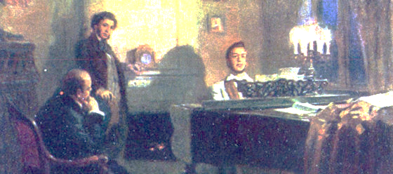

Марушкина Елизавета,
5 курс ДШИ №7 г. Набережные Челны;
руководитель
Лотфуллина Лилия Рафисовна

Викторина по творчеству Михаила Ивановича Глинки

Гениальный русский композитор, М.И. Глинка велик тем, что сумел воплотить в своей музыке думы, чувства и творческий дух русского народа так, как до него это ещё не удавалось никому.
Творчество Глинки – одна из вершин русской и мировой музыкальной культуры, в нем сочетаются богатства народной музыки и высочайшие достижения композиторского мастерства.
Он создатель национальной русской оперы, крупных симфонических сочинений и известнейших вокальных произведений на стихи русских поэтов.
Романсы
1. Какой великий русский поэт написал слова для романса Глинки «Не пой, красавица, при мне»?
_ _шк_ _
Ответ: Пушкин А.С.
2. Один из лучших романсов Глинки «Не искушай меня без нужды» написан на слова его современника, друга А.С.Пушкина.
Назовите фамилию поэта.
Б_ _ _ты_ _ _ _й
Ответ: Баратынский Е.А.
3. Глинка написал вариации на тему популярного романса композитора А.А.Алябьева.
О каком романсе идёт речь? Кто автор слов этого романса?
«С_ _ _ _ей»
Д_ _ь_ _г
Ответ: «Соловей» Дельвиг А.А.
4. Стихотворение А.С. Пушкина, написанное в 1825 году, обращено к Анне Петровне Керн. Романс на эти слова, написанный Глинкой в 1840 году, посвящен ее дочери Екатерине Керн, к которой композитор испытывал глубокое чувство.
О каких стихотворении и романсе идёт речь?
«Я п_ _ _ю ч_д_ _ _ _гн_в_ _ _е»
Ответ: «Я помню чудное мгновенье»
5. Михаил Иванович имел красивый голос и любил сам исполнять свои романсы под рояль. Каким голосом обладал композитор?
_ _н_ _
Ответ: Тенор
Песни
6. В каком вокальном произведении Глинки воспроизведён образ движущегося поезда?
«П_п_ _ _ _я п_ _ _я»
Ответ: «Попутная песня»
7. Симфоническая фантазия М.И. Глинки «Камаринская» написана на темы двух русских народных песен.
Назовите их.
Св_ _ _б_ _я П_ _ _ов_ _
Ответ: Свадебная Плясовая

Оперы
8. А.С. Пушкин, узнав, что Глинка собирается писать оперу на сюжет его юношеской поэмы (он писал ее в возрасте 18-20 лет), сказал, что многое бы переделал в ней. Преждевременная смерть поэта не дала возможности композитору ознакомиться с замыслом Пушкина.
О какой поэме и опере идёт речь?
«_ _ _ _а_ и _ _ _ _ _л_»
Ответ: «Руслан и Людмила»
9. Имя персонажа в опере «Руслан и Людмила»: хазарский князь, соперник Руслана? Какой женский голос исполняет его партию?
_ _т_ _р К_ _тр_ _ь_ _
Ответ: Ратмир Контральто
10. Как называется вокальный номер, который поёт Людмила со словами «Грустно мне, родитель дорогой»?
К_в_т_ _ _
Ответ: Каватина
11. Имя персонажа, злого волшебника, карлы, который похищает Людмилу.
_ _р_ _м_р
Ответ: Черномор
12. Сюжетом для оперы Глинки послужил подвиг костромского крестьянина во время борьбы русского народа с польскими интервентами в ХVII веке.
Как звали главного героя этой оперы?
_ _ _н С_с_ _ _н
Ответ: Иван Сусанин
13. Какой известный русский поэт предложил М.И.Глинке сюжет для создания оперы «Иван Сусанин»?
Ж_ _ _ _ск_й
Ответ: Жуковский В.А.
14. Как зовут дочь Ивана Сусанина?
_ _т_н_ _а
Ответ: Антонида
15. Польский торжественный трехдольный танец, который звучит в начале второго акта оперы «Иван Сусанин».
_о_о_ _ _
Ответ: Полонез

Источники информации

1. Русская музыкальная литература./Н.П. Козлова. Учебник для ДМШ: Третий год обучения предмету. – М.: Музыка. – 2003.- 99 с.
2. Русские композиторы. Биографии, викторины, кроссворды / О.К. Разумовская. - М.: Айрис-пресс, 2007. -176 с.
3. http://soundtimes.ru/muzykalnaya-shkatulka/velikie - kompozitory/mikhail-ivanovich-glinka
Музыка фона – «Вивальди оркестр» под упр. Светланы Безродной. Глинка «Я помню чудное мгновенье». Увертюра к опере «Руслан и Людмила» оркестр.

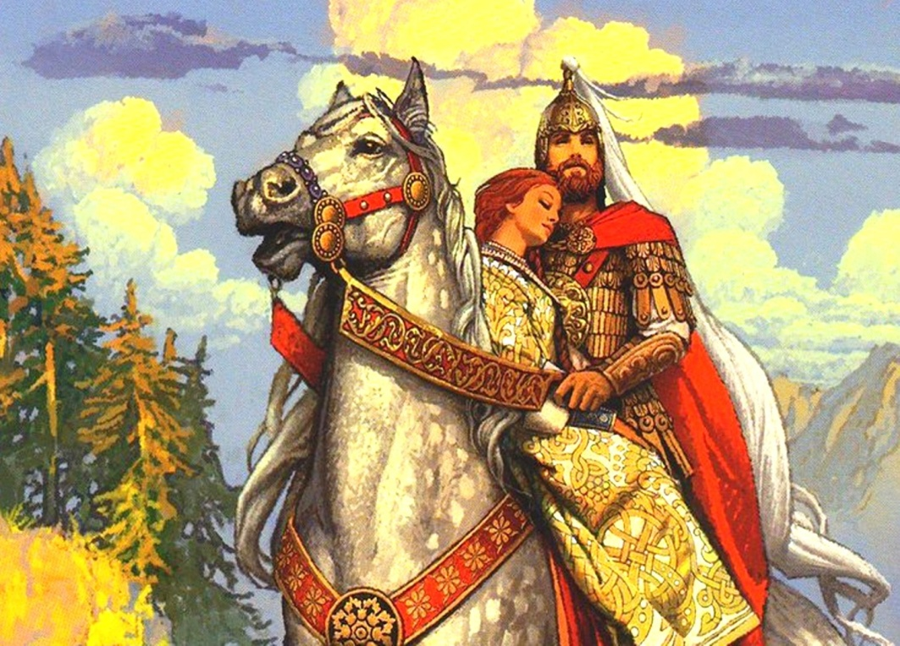

Мандзюк Вероника и Неровная Валерия,

8класс ДШИ №7 г. Набережные Челны; руководитель

Буркова Любовь Васильевна

Положительные и отрицательные герои
оперы «Руслан и Людмила» Михаила Ивановича Глинки
(мультимедийный проект)

В 2019 году великому русскому сказочнику Александру Сергеевичу Пушкину исполняется 220 лет. Многие композиторы вдохновлялись творчеством великого поэта. Михаил Иванович Глинка не только писал музыку по произведениям Пушкина, но и был сам хорошо знаком с поэтом и даже планировал написать свою оперу «Руслан и Людмила» на либретто Пушкина.
Этому не дано было осуществиться. Однако Глинка в беседе с Пушкиным учёл пожелания поэта и внёс изменения в сюжет.
Цель - познакомиться с положительными и отрицательными героями оперы Глинки «Руслан и Людмила».
Задачи - познакомиться с музыкальной характеристикой положительных и отрицательных персонажей оперы и выявить общие интонационные особенности образов добра и зла.
Опера по сказке А.С.Пушкина писалась Глинкой в течение пяти лет с большими перерывами: она была закончена в 1842 году. Премьера состоялась на сцене Большого театра в Петербурге.
«Руслан и Людмила» - эпическая опера. Образы Киевской Руси, богатыря Руслана, певца Бояна переносят слушателя в обстановку глубокой древности. Основной конфликт в сказке Пушкина и в опере Глинки - столкновение сил добра и зла.
В таблице представлены основные герои оперы, которые распределены в две группы: представители добра и зла.

Положительные персонажи | Отрицательные персонажи
Боян  Руслан  Людмила  Финн  Ратмир  Горислава  Светозар | Черномор  Наина  Фарлаф

ПОЛОЖИТЕЛЬНЫЕ ГЕРОИ
БОЯН
Начинается опера со сцены княжеского пира. Боян, певец-сказитель (тенор), в первой песне «Дела давно минувших дней» предсказывает нелёгкую судьбу Руслану и Людмиле: злая сила им будет мешать, но кончится всё хорошо. Пение сопровождается переборами арф, имитирующих гусли.
Вторая песня «Есть пустынный край» носит лирический характер. От Бояна гости узнают, что Людмилу на свадьбе похитил злой карлик Черномор.
ФИНН
Руслан, Ратмир и Фарлаф отправляются на поиски Людмилы. Во второй картине Руслан встречается с волшебником Финном, который рассказывает ему свою историю о том, как в молодости Финн не смог покорить красавицу Наину. Когда же он от отчаяния прибег к чарам, то влюбил в себя уже старушку Наину и теперь вынужден от неё скрывается.
Баллада Финна (тенор) создает благородный образ волшебника.
РУСЛАН
После встречи с Финном Руслан отправляется спасать свою невесту. Он попадает на поле битвы. Ария Руслана (баритон) «О поле, поле, кто тебя усеял мертвыми костями» начинается медленным глубоким раздумьем в миноре и заканчивается решительными устойчивыми интонациями в мажоре - найти любимую и наказать Черномора.
С помощью советов Финна Руслан побеждает Голову, забирает у него волшебный меч, чтобы отрубить бороду и лишить волшебной силы коварного карлика.
РАТМИР
Хазарский князь Ратмир тоже отправляется на поиски Людмилы и попадает во дворец волшебницы Наины. Восточным колоритом и мелизмами (третий акт) насыщена Ария Ратмира (контральто) «И жар и зной сменила ночи тень».
В музыке пятого акта появляются прихотливая мелодия и гибкий вальсовый ритм, передающие пылкую натуру Ратмира, который обрёл счастье с Гориславой.
ГОРИСЛАВА
Сила любви Гориславы к Ратмиру так велика, что князь в конце оперы возвращается к ней. Каватина Гориславы (сопрано) «Любви роскошная звезда» полна страстного чувства. Музыка начинается стремительными скачками вверх по тоническому трезвучию.
ЛЮДМИЛА
Каватина Людмилы (колоратурное сопрано), звучащая во время свадебного пира отличается грациозностью и шаловливостью. Блестяще звучат виртуозные пассажи в верхнем регистре.
Ария Людмилы «Ах ты доля, долюшка» (в плену у Черномора, четвертый акт) выражает тоску по жениху и отцу, звучит печально (медленно в миноре). Выразительная вокальная партия напоминает протяжную русскую народную песню, а вторящая ей скрипка усиливает драматизм ситуации.
ОТРИЦАТЕЛЬНЫЕ ПЕРСОНАЖИ
НАИНА
Облик старухи Наины (меццо-сопрано) очерчен колючими ритмами коротких оркестровых фраз, холодными инструментальными тембрами. Вокальная партия Наины создана при помощи речитативного «говорка» (многократные повторы, паузы, ограниченность мелодической линии).
ФАРЛАФ
Меткий комический портрет ликующего труса запечатлён во втором акте в Рондо Фарлафа (бас) «Близок уж час торжества моего». Глинка использует приём скороговорки, который усиливает комический эффект.
ЧЕРНОМОР
Единственный персонаж оперы, который лишён всякой вокальной партии - это злой волшебник Черномор. Для усиления коварности образа в сцене похищения Людмилы Глинка использует особый целотонный лад (движение звуков вниз по целым тонам).
Характер Черномора раскрывается в четвёртом акте оперы. Знаменитый Марш Черномора рисует картину причудливого шествия. Угловатая мелодия, пиццикато струнных, пронзительные звуки труб, мерцающие звучания колокольчиков создают гротескный образ злого чародея.
Выводы
- Вокальные партии положительных героев и народные сцены насыщены песенными интонациями, близкими с одной стороны к протяжным русским народным песням (Людмила, Финн, Боян, Горислава), а с другой стороны - к восточным мелодиям (Ратмир).
- Отрицательные персонажи в опере либо лишены вокальной характеристики (Черномор), либо обрисованы при помощи речитативного «говорка» (Наина, Фарлаф).

Литература

- Михаил Иванович Глинка. Альбом. Изд. 2-е. / Сост. и авт. вступ. статьи и текста А.С. Розанов.- М.: Музыка, 1987. - 175 с.
- Летопись жизни и творчества М.И. Глинки в двух частях. / Сост. А.А. Орлова / Изд. 2-е, перераб. - Л.: Музыка, 1978. - 286 с.
- Энциклопедический словарь юного музыканта. – М.: Педагогика, 1985. - 352 с.
- Музыка. Большой энциклопедический словарь./Гл. ред. Г.В. Келдыш. - М.: Большая Российская энциклопедия, 1998. - 672 с.
- Барсукова Е.Б. И творчество оставит след в душе - Пенза: Типография Поповой М.Г., 2013. - 221 с.

Марахонько Светлана,
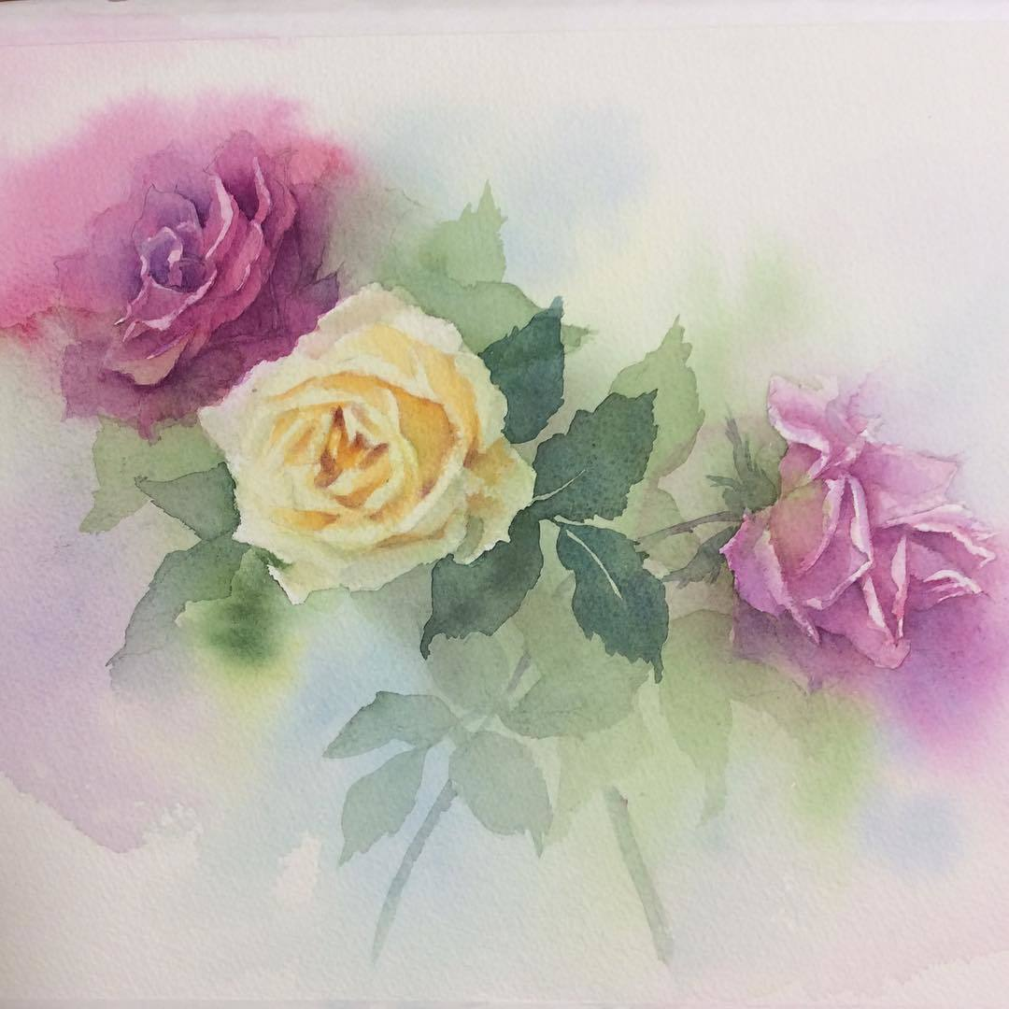
1 класс ДШИ №13 (т) г. Набережные Челны;
преподаватель
Марахонько Анна Николаевна
Где наша роза

Романс «Где наша роза» написан композитором Михаилом Глинкой в 1838 году в Петербурге.
Стихотворение Пушкина авторской даты не имеет, и мы не знаем, при каких обстоятельствах оно было написано; однако его обычно относят к 1815 г., для чего имеются известные основания. Следовательно, это стихотворение написано шестнадцатилетним юношей-лицеистом и является произведением еще неопытной музы. Уже по одному этому оно не могло являться «законченным художественным выражением жизненной философии Пушкина»: мировоззрение юного поэта в лицейские годы находилось только в периоде своего становления и было еще далеко от зрелости; творчество же его, несмотря на удивительную одаренность юноши, естественно, не могло еще иметь полной самостоятельности.
Тем более неоправданной следует признать попытку механически объединить в одно неразличимое целое искусственно абстрагированную именно из этого стихотворения формулу «житейской философии» Пушкина с предполагаемой основой мировоззрения М. И. Глинки (кстати сказать, создавшего музыку к «Розе» лишь в 1838 г., т. е. почти четверть века после того, как это стихотворение было написано Пушкиным).

Где наша роза, Не говори:
Друзья мои? Вот жизни радость!
Увяла роза, Цветку скажи:
Дитя зари. Прости, жалею!
Не говори: И на лилею
Так вянет младость! Нам укажи.
Можно соласиться также с определением романса Глинки «Где наша роза», даваемым В. Васиной-Гроссман, как произведения «уникального», которое можно было бы назвать «музыкально-поэтическим афоризмом».
Было бы, разумеется, трудно возразить что-либо против того наблюдения исследовательницы, что «внутреннее расчленение музыки Глинки на эти слова в точности совпадает с разделами поэтической композиции» Пушкина; музыковеды неоднократно подчеркивали совершенство музыкального претворения в данном романсе Глинки этого стихотворения поэта: композитору действительно удалось сохранить здесь все интонационные и ритмические особенности пушкинского текста и добиться полного слияния в звучании мелодии и поэтического слова.
Мелодия этого романса, светлая и невыразимо печальная, порождена первыми раздумьями о бренности бытия, быстротечности времени, безвозвратно уходящей молодости…
Согласно символике, сложившейся еще в античном мире, роза означает любовь.
А лилия – непорочность.
Многие крупные композиторы, вдохновленные бессмертными стихами Пушкина, сами создали бессмертные произведения. Среди этих композиторов почетное место принадлежит Глинке.
Глинка безошибочно находит для каждого стихотворения нужную жанровую разновидность, мудро и чутко передает не только воодушевлявшие поэта мысли и чувства, но и самую музыку пушкинской речи, классическую стройность поэтической формы. Так, миниатюрная «Роза», напоминающая экспромт для стихотворного альбома, сохраняет характер импровизации и в романсе Глинки, поражая в то же время тонкостью передачи пушкинских образов.
Список литературы

- Ср.: М. А. Цявловский. Летопись жизни и творчества А. С. Пушкина, т. I, стр. 89.
- С. Шлифштейн (М. — Л., 1950, стр. 46—47)
- В. Васина-Гроссман. Глинка и лирическая поэзия Пушкина. В кн.: М. И. Глинка. Сборник материалов и статей. М. — Л., 1950, стр. 103.

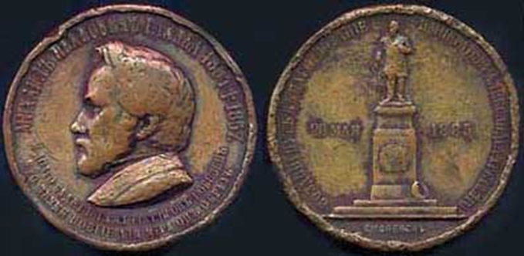
Макаров Даниил,
8 класс сош №41 г. Набережные Челны;
руководитель
Сагдеева Татьяна Васильевна

215 лет Михаилу Ивановичу Глинке
Михаил Иванович Глинка родился в селе Новоспасское Смоленской губернии в семье помещика 20 мая (1 июня) 1804 года. До шести лет воспитывался бабушкой (по отцу) Фёклой Александровной, которая полностью отстранила мать Михаила от воспитания сына. Михаил рос нервным, мнительным и болезненным баричем-недотрогою — «мимозой», по собственной характеристике Глинки. С десяти лет Михаил начал учиться игре на фортепиано и скрипке. Первой учительницей Глинки была приглашённая из Санкт-Петербурга гувернантка Варвара Федоровна Кламмер. В 1818 Глинка поступил в Петербурге в Благородный пансион при Главном Педагогическом институте. Закончил пансион в 1822 вторым учеником. После окончания пансиона Глинка не сразу поступил на службу.
Весной 1830 Глинка отправился в длительное заграничное путешествие, целью которого было как лечение (на водах Германии и в теплом климате Италии), так и знакомство с западноевропейским искусством.
В 1836 году опера «Жизнь за царя» была закончена, однако Михаилу Глинке с большим трудом удалось добиться принятия её к постановке на сцене Петербургского Большого театра. Премьера «Жизни за царя» состоялась 27 ноября 1836 года. Успех был огромным, опера была с восторгом принята передовой частью общества.
В 1837 Глинка вел беседы с Пушкиным о создании оперы на сюжет «Руслана и Людмилы». В 1838 году началась работа над сочинением, премьера которого состоялась 27 ноября 1842 в Петербурге. Несмотря на то, что царская семья покинула ложу до окончания спектакля, передовые деятели культуры встретили сочинение с восторгом (хотя единства мнений на этот раз не было — из-за глубоко новаторского характера драматургии). На одном из представлений побывал Ференц Лист, чрезвычайно высоко оценивший не только эту оперу Глинки, но и его роль в русской музыке в целом.
В творчестве Глинки определились два важнейших направления русской оперы: народная музыкальная драма и опера-сказка; он заложил основы русского симфонизма, стал первым классиком русского романса.
В 1838 Глинка познакомился с Екатериной Керн, дочерью героини известного пушкинского стихотворения, и посвятил ей свои вдохновеннейшие произведения: «Вальс-фантазию» (1839) и дивный романс на стихи Пушкина «Я помню чудное мгновенье» (1840).
Зиму 1851-1852 Глинка провел в Петербурге, где сблизился с группой молодых деятелей культуры, а в 1855 произошло его знакомство с М.А.Балакиревым, ставшим позже главой «Новой русской школы» (или «Могучей кучки»), творчески развившей традиции, заложенные Глинкой.
В 1852 композитор вновь уехал на несколько месяцев в Париж, с 1856 жил в Берлине, где скончался в феврале 1857 и был похоронен на лютеранском кладбище. По настоянию младшей сестры М.И. Глинки Людмилы , прах Глинки, в 1857 был перевезен в Россию и погребен на кладбище Александро-Невской Лавры.
Интересные факты.
- Личная жизнь композитора была очень несчастной. В 1840-году у Глинки появилась любовь – Екатерина Керн. В 1841 году девушка забеременела от композитора, но была вынуждена сделать аборт, за который Глинка корил себя всю свою жизнь, ведь именно он настоял на этом. В конечном итоге роман ничем и не закончился, композитор предпочел разорвать отношения со своей любовницей.
- Многие современники Глинки вспоминали о том, что в молодости композитор обладал прекрасным голосом. Его тенор восхищал публику. Однажды пение Глинки так очаровало князя Кастриото Скандеберка, что юноша был уже близок к обмороку. Когда его привели в чувство слуги, он рассказал, что слышал пение ангела и подумал о том, что начинается Страшный суд.
- Теща Глинки всегда называла его при посторонних людях «мой маленький Моцарт». Когда друзья однажды спросили композитора о том, является ли его теща поклонницей Моцарта, тот ответил, что она даже и знать не знает об этом человеке. Теща Глинки, прослышав, что Моцарт стал богатым человеком благодаря музыке, считала, что ее зятя непременно должна ожидать подобная судьба.
- До конца жизни композитора его верным спутником была родная старшая сестра Людмила.
5 самых известных произведений Михаила Глинки.
- Иван Сусанин (1836)
Опера Михаила Ивановича Глинки в 4 актах с эпилогом. В опере рассказывается о событиях 1612 года, связанных с походом польской шляхты на Москву. Посвящена подвигу крестьянина Ивана Сусанина, который завел вражеский отряд в непроходимую чащу, и там же и погиб. Известно, что поляки шли в Кострому, чтобы убить 16-летнего Михаила Романова, который еще не знал, что станет царем. Дорогу им вызвался показать Иван Сусанин. Отечественная война 1812 года пробудила в людях интерес к своей истории, популярными становятся сюжеты на русские исторические темы. Свою оперу Глинка сочинил спустя двадцать лет после оперы Катерино Кавоса на ту же тему. В какой-то момент на сцене Большого театра одновременно ставили и тот, и другой вариант популярного сюжета. А некоторые исполнители участвовали в обоих операх.
- Руслан и Людмила (1843)
Опера Михаила Ивановича Глинки в 5 действиях. Композитор написал ее по одноименной поэме Александра Пушкина с сохранением стихов оригинала. Оперу встретили прохладно, но вины Глинки в этом не было. Публика оказалась не готова к новаторству композитора, уходу от традиционной итальянской и французской оперных школ. Первое знакомство с шедевром Глинки застало зрителей врасплох."Музыка старых волшебных опер лишь иллюстрировала смену ситуаций — здесь она приобрела самостоятельное значение".
Опера Михаила Ивановича Глинки в 5 действиях. Композитор написал ее по одноименной поэме Александра Пушкина с сохранением стихов оригинала. Оперу встретили прохладно, но вины Глинки в этом не было. Публика оказалась не готова к новаторству композитора, уходу от традиционной итальянской и французской оперных школ. Первое знакомство с шедевром Глинки застало зрителей врасплох. "Музыка старых волшебных опер лишь иллюстрировала смену ситуаций — здесь она приобрела самостоятельное значение".
- Камаринская(1848)
Камаринская - русская народная плясовая мелодия, широкую популярность получила в одноименной увертюре Глинки. В ней композитор подражает русскому народному пению с подголосками, когда произведения начинается в один голос, а при развитии добавляются новые голоса. По утверждению историка-краеведа Пясецкого, русская народная песня "Комаринская" ("Камаринская") — осталась "памятником измены жителей Комарицкой волости Борису не только как государю, но и как своему помещику-барину". Другая версия говорит о Камаринской как о песне радости людей, убежавших из татарского плена.
- Вальс-фантазия (1839 — для фортепиано, 1856 — расширенная редакция для симфонического оркестра).
Как и в польских танцах из оперы "Жизнь за царя", Глинка идет по пути симфонизации вальса - прием, которым пользовался другой великий композитор Петр Ильич Чайковский. Вальс-фантазия - одно из самых значительных, известных и часто исполняемых произведений Глинки.
- «Патетическое трио» d-moll для кларнета, фагота и фортепиано (1832).
Патетическое трио стало последним обращением двадцативосьмилетнего композитора к камерной музыке. Всю оставшуюся жизнь Глинка писал фортепианные, сценические, оркестровые, вокальные и хоровые произведения. В то время Глинка путешествовал по Италии, поправляя здоровье. Конечно, на него влияли итальянские композиторы. Вскоре после завершения работы над трио, в Милане состоялась его мировая премьера. Его первыми исполнителями стали музыканты оркестра театра Ла Скала кларнетист Пьетро Тассистро, фаготист Антонио Канту и сам Глинка, исполнивший партию фортепиано. Позже Глинка отредактировал трио для скрипки, виолончели и фортепиано.
Цезарь Кюи сказал: "В Глинке особенно выразительно соединение самых разнообразных качеств: и сила, и мягкость, богатство мыслей и богатство их развития, их разработки, замечательная техника и гармоническая, и контрапунктическая - всё это в нём заключается, и над всем этим царит удивительная лёгкость сочинения, естественность, ясность, простота и неисчерпаемый запас вдохновения... "(Цезарь Кюи).
Высказывания о музыке М.И.Глинки
«Оркестр должен придать музыкальной мысли определенное значение и колорит – одним словом, придать ей характер, жизнь».
«Музыка – душа моя».
«Создает музыку народ, а мы, художники, её только аранжируем (перекладываем на музыку, украшаем)».
"Чтобы красоту создать, надо самому быть чистым душой".
«Дело гармонии дорисовывать те черты, которых нет, и не может быть, в мелодии».

Список литературы
- М.И. Глинка: Сб. статей / под ред.Е.М. Гордеевой. - М., 1952;
- Комиссарская М.А. Русская музыка XIX века. - М., 1974;
- Вокально-педагогические сочинения. - М., 1963;
- Никитина Л.Д. История русской музыки. - М., 2000.

Мещерякова Мария,
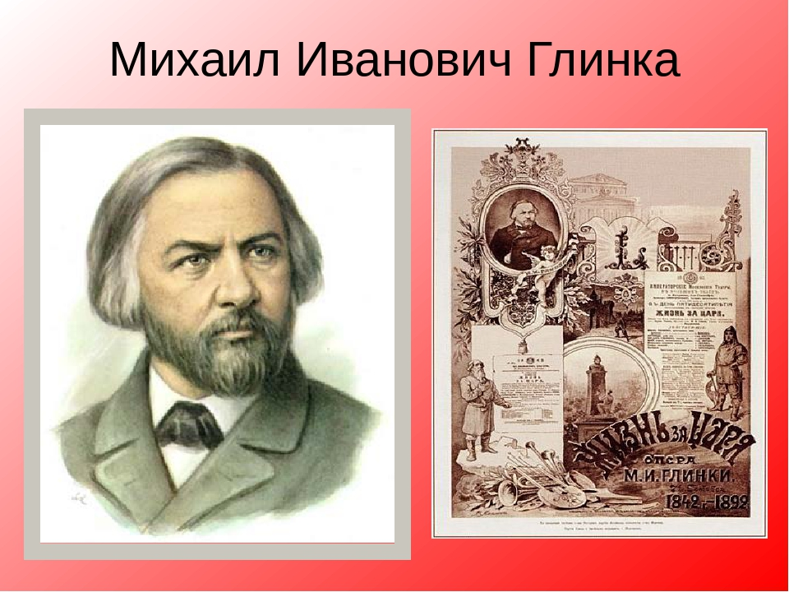
2 класс «Детско-юношеский центр №14»
г. Набережные Челны;
педагог Ершова Татьяна Александровна

Памяти Михаила Ивановича Глинка

Михаил Иванович Глинка родился 1 июня 1804 года в селе Новоспасском, имении своих родителей, расположенном в ста верстах от Смоленска и в двадцати верстах от небольшого города — Ельни. Систематическое обучение музыке началось довольно поздно и примерно в том же духе, что и обучение общим дисциплинам. Первой учительницей Глинки была приглашенная из Петербурга гувернантка Варвара Федоровна Кламер.

Первый опыт Глинки в сочинении музыки относится к 1822 году — времени окончания пансиона. Это были вариации для арфы или фортепиано на тему из модной в то время оперы австрийского композитора Вейгля «Швейцарское семейство». С этого момента, продолжая совершенствоваться в игре на фортепиано, Глинка всё больше внимания уделяет композиции и вскоре уже сочиняет чрезвычайно много, пробуя свои силы в самых разных жанрах.

Долгое время он остается не удовлетворенным своей работой. А ведь именно в этот период были написаны хорошо известные сегодня романсы и песни: «Не искушай меня без нужды» на слова Е.А. Баратынского, «Не пой, красавица, при мне» на слова А.С. Пушкина, «Ночь осенняя, ночь любезная» на слова А.Я.Римского-Корсакова и другие.

Однако главное — не творческие победы молодого композитора, как бы высоко они ни ценились. Глинка «с постоянным и глубоким напряжением» ищет себя в музыке и одновременно на практике постигает тайны композиторского мастерства. Он пишет ряд романсов и песен, оттачивая вокальность мелодики, но одновременно настойчиво ищет пути выхода за рамки форм и жанров бытовой музыки. Уже в 1823году он работает над струнным септетом, адажио и рондо для оркестра и над двумя оркестровыми увертюрами.

Постепенно круг знакомств, Глинки выходит за рамки светских отношений. Он знакомится с Жуковским, Грибоедовым, Мицкевичем, Дельвигом. В эти же годы он познакомился с Одоевским, ставшим впоследствии его другом. Всевозможные светские развлечения, многочисленные художественные впечатления разного рода и даже состояние здоровья, все более ухудшавшееся к концу 1820-х годов (результат крайне не удачного лечения), — всё это не могло помешать композиторской работе, которой Глинка отдавался с прежним «постоянным и глубоким напряжением». Сочинение музыки становилось для него внутренней потребностью.

В эти годы Глинка стал серьёзно задумываться о путешествии за границу. К этому его побуждали различные причины. Прежде всего, путешествие могло дать ему такие музыкальные впечатления, такие новые знания в области искусства и творческий опыт, которых он не мог бы приобрести у себя на родине. Глинка надеялся также в иных климатических условиях поправить своё здоровье. В конце апреля 1830 года Глинка уехал в Италию. По пути он задержался в Германии, где провёл летние месяцы. Приехав в Италию, Глинка поселился в Милане, который был в то время крупным центром музыкальной культуры. Оперный сезон 1830-1831года был необычайно насыщенным. Глинка оказался весь во власти новых впечатлений: «После каждой оперы, возвратись домой, мы подбирали звуки, чтобы вспомнить слышанные любимые места».

Как и в Петербурге, Глинка по-прежнему много работает над своими сочинениями. В них уже не остается ничего ученического — это мастерски выполненные композиции. Значительную часть произведений этого периода составляют пьесы на темы популярных опер. Инструментальным ансамблям Глинка уделяет особое внимание. Он пишет два оригинальных сочинения: Секстет для фортепиано, двух скрипок, альта, виолончели и контрабаса и Патетическое трио для фортепиано, кларнета и фагота — произведения, в которых особенно отчётливо проявляются черты композиторского почерка Глинки. В июле 1833 года Глинка покинул Италию.

По пути в Берлин он на некоторое время остановился в Вене. Из впечатлений, связанных с пребыванием в этом городе. Глинка отмечает в «Записках» немногое. Он часто и с удовольствием слушал оркестры Лайнера и Штрауса, много читал Шиллера и переписывал любимые пьесы. В Берлин Глинка приехал в октябре того же года. Месяцы, проведённые здесь, привели его к размышлениям о глубоких национальных корнях культуры каждого народа. Эта проблема теперь приобретает для него особую актуальность. Он готов сделать решительный шаг в своем творчестве. «Мысль о национальной музыке (не говорю ещё оперной) более и более прояснялась», — отмечает Глинка в «Записках».

Важнейшей задачей, вставшей перед композитором в Берлине, было приведение в порядок его музыкально-теоретических познаний и, как сам он пишет, идей об искусстве вообще. В этом деле Глинка отводит особую роль Зигфриду Дену, знаменитому в своё время теоретику музыки, под руководством которого он много занимался.

Занятия Глинки в Берлине были прерваны известием о смерти его отца. Глинка решил тот час же отправиться в Россию. Заграничное путешествие неожиданно окончилось, однако он в основном успел осуществить свои планы. Во всяком случае, характер его творческих устремлений был уже определён. Подтверждение этому мы находим, в частности, в той поспешности, с которой Глинка, вернувшись на родину, принимается за сочинение оперы, не дожидаясь даже окончательного выбора сюжета — настолько ясно представляется ему характер музыки будущего произведения: «Запала мне мысль о русской опере; слов у меня не было, а в голове вертелась „Марьина роща“.

Эта опера ненадолго завладела вниманием Глинки. По приезде в Петербург он стал частым гостем у Жуковского, у которого еженедельно собиралось избранное общество; занимались по преимуществу литературой и музыкой. Постоянными посетителями этих вечеров были Пушкин, Вяземский, Гоголь, Плетнёв. Когда я изъявил свое желание приняться за русскую оперу, — пишет Глинка, — Жуковский искренно одобрил моё намерение и предложил мне сюжет Ивана Сусанина. Сцена в лесу глубоко врезалась в моем воображении; я находил в ней много оригинального, характерного для русских". Увлеченность Глинки была настолько велика, что «как бы по волшебному действию вдруг создался… план целой оперы...». Глинка пишет, что его воображение «предупредило» либреттиста; "… многие темы и даже подробности разработки — всё это разом вспыхнуло в голове моей".

Но не только творческие проблемы заботят в это время Глинку. Он помышляет о женитьбе. Избранницей Михаила Ивановича оказалась Марья Петровна Иванова, миловидная девушка, его дальняя родственница. «Кроме доброго сердца, — пишет Глинка матери сразу же после женитьбы, — я успел заметить в ней свойства, я всегда желал найти в супруге: порядок и бережливость… несмотря на молодость и живость характера, она очень рассудительна и чрезвычайно умеренна в желаниях». Но будущая жена ни чего не смыслила в музыке. Однако чувство Глинки к Марье Петровне было настолько сильным и искренним, что обстоятельства, которые впоследствии привели к несовместимости их судеб, в то время могли казаться не столь существенными. Венчались молодые в конце апреля 1835 года. Вскоре после этого Глинка с женой отправился в Новоспасское. Счастье в личной жизни подхлестнуло его творческую активность, он принялся за оперу с ещё большим рвением.

Опера быстро продвигалась, но добиться постановки её на сцене Петербургского Большого театра оказалось делом нелегким. Директор императорских театров А.М. Гедеонов с большим упорством препятствовал принятию новой оперы к постановке. По-видимому, стремясь оградить себя от любых неожиданностей, он отдал её на суд капельмейстеру Кавосу, который, как уже было сказано, являлся автором оперы на тот же сюжет. Однако Кавос дал произведению Глинки самый лестный отзыв и снял с репертуара свою собственную оперу. Таким образом, «Иван Сусанин» был принят к постановке, но Глинку при этом обязали не требовать за оперу вознаграждения. Премьера «Ивана Сусанина» состоялась 27 ноября 1836 года. Успех был огромным. Глинка писал своей матери на следующий день: «Вчерашний вечер совершились, наконец, желания мои, и долгий труд мой был увенчан самым блистательнейшим успехом. Публика приняла мою оперу с необыкновенным энтузиазмом, актеры выходили из себя от рвения… государь-император… благодарил меня и долго беседовал со мною...».

Острота восприятия новизны музыки Глинки примечательно выражена в «Письмах о России» Анри Мериме: «Жизнь за царя» г. Глинки отличается чрезвычайной оригинальность. Это такой правдивый итог всего, что Россия выстрадала и излила в песне; в этой музыке слышится такое полное выражение русской ненависти и любви, горя и радости. Это более чем опера, это национальная эпопея, это лирическая драма, возведенная на благородную высоту своего первоначального назначения, когда она была ещё нелегкомысленной забавой, а обрядом патриотическим и религиозным".

Идея новой оперы на сюжет поэмы «Руслан и Людмила» возникла у композитора ещё при жизни Пушкина. Глинка вспоминает в «Записках»: "… я надеялся составить план по указанию Пушкина, преждевременная кончина его предупредила исполнение моего намерения". Первое представление «Руслана и Людмилы» состоялось 27 ноября 1842 года, ровно — день в день — через шесть лет после премьеры «Ивана Сусанина». С бескомпромиссной поддержкой Глинки, как и шесть лет назад, выступил Одоевский, выразивший своё безусловное преклонение перед гением композитора в следующих немногих, но ярких, поэтических строках: на русской музыкальной почве вырос роскошный цветок, — он ваша радость, ваша слава.

Однако новая опера Глинки, в сравнении с «Иваном Сусаниным», вызвала более сильную критику. Самым яростным противником Глинки выступил в печати Ф. Булгарин, в то время всё ещё весьма влиятельный журналист. Композитор тяжело это переживает.

В середине 1844 года он предпринимает новое длительное заграничное путешествие — на этот раз во Францию и Испанию. Вскоре яркие и разнообразные впечатления возвращают Глинке высокий жизненный тонус. Труды Глинки скоро увенчались новым большим творческим успехом: осенью 1845 года им была создана увертюра «Арагонская хота». Какая увлекательность ритмических ходов от начала и до конца! Какие самые счастливые неожиданности, обильно исходящие из самой логики развития!" Окончив работу над «Арагонской хотой», Глинка не торопится приняться за следующее сочинение, а целиком посвящает себя дальнейшему углублённому изучению народной испанской музыки. В 1848 году, уже по возвращении в Россию, появилась ещё одна увертюра на испанскую тему — «Ночь в Мадриде».

Оставаясь на чужбине, Глинка не может не обращаться мыслью к далекой отчизне. Он пишет «Камаринскую». Эта симфоническая фантазия на темы двух русских песен: свадебной лирической («Из-за гор, гор высоких») и бойкой плясовой, явилась новым словом в отечественной музыке. В «Камаринской» Глинка утвердил новый тип симфонической музыки и заложил основы её дальнейшего развития. Всё здесь глубоко национально, самобытно. Он умело создает необычайно смелое сочетание различных ритмов, характеров и настроений.

Последние годы Глинка жил то в Петербурге, то в Варшаве, Париже и Берлине. Композитор был полон творческих планов, но обстановка вражды и преследования, которым он подвергался, мешала творчеству. Несколько начатых партитур он сжег. Близким, преданным другом последних лет жизни композитора была его любимая младшая сестра Людмила Ивановна Шестакова. Для её маленькой дочки Оли Глинка сочинил некоторые свои фортепианные пьески. Глинка умер 15 февраля 1857 года в Берлине. Его прах перевезли в Петербург и похоронили на кладбище Александро-Невской лавры.

Список литературы

1. Асафьев Б.В. Глинка. - М.,-Л., 1950.

2. Асафьев Б.В. Русская музыка XIX и начала XX в. - М., 1979.

3. Багадуров В.А. Очерки по истории вокальной педагогики. - М., 1963.

4. Глинка М.И. Литературное наследие. Т.1. - Л.,-М., 1952.
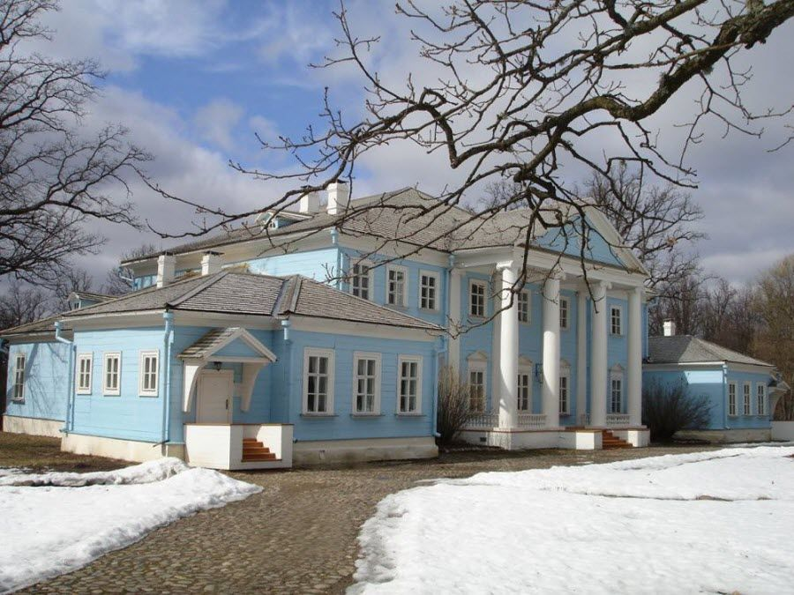
Михайлина Валерия, Ганеева Алсу,
8 клас сош №41 Г. Набережные Челны;
преподаватель
Сагдеева Татьяна Васильевна

215 лет Михаилу Ивановичу Глинке

Дальний край русской земли. Смоленщина. Холмистые просторы полей и лугов. Вековые леса, что на юге переходят в Брянские. В ста верстах от древних башен губернского города Смоленска у истоков полноводной Десны - село Новоспасское, поместье секунд-майора Николая Алексеевича Глинки.
Здесь, на утренней заре, 20 мая 1804 года, в лучшую пору цветения весны, у сына его, капитана Ивана Николаевича и невестки Евгении Андреевны, родился второй сын, Михаил. «По рассказу матери, после первого крика новорожденного, под самым окном её спальни, в густом дереве, раздался громкий голос соловья с его восхитительными трелями», - писала впоследствии о рождении брата Людмила Ивановна Шестакова.
Для родителей, ещё горевавших о потере первенца Алексея, рождение сына было радостью и утешением. Тем «ужаснее» оказалось их положение, когда вскоре им пришлось против воли «предоставить» младенца на попечение бабушки Феклы Александровны. Мальчик был слабым, поэтому бабушка решила сама выходить внука. Она выбрала ему кормилицу и нянек, следила за воспитанием ребенка не спуская глаз. Как вспоминал впоследствии Глинка, она унесла его на свою жарко натопленную (несмотря на летнее время) половину, обрядила в беличью шубку и закармливала сладкими крендельками. Властная старуха, «не совсем хорошо» обращавшаяся с крепостной прислугой, баловала своего внука « до невероятной степени»².
Вредные последствия шести лет тепличного воспитания, прожитых им почти без воздуха, имели отрицательное влияние на всю остальную жизнь Глинки, сделав его «мимозой» - «недотрогой» с неустойчивым здоровьем. Старания матери приучить тогда сына к свежему воздуху не имели большого успеха. И прелесть общения с русской природой он постиг лишь со временем.
Ограниченными были и впечатления мальчика в его тепличном заточении. Тем глубже запечатлелись в нём с первых лет жизни русские песни и сказки, которыми забавляли его няни Татьяна Карповна, Авдотья Ивановна и особенно Ирина Федоровна Мешкова, если он бывал скучен или нездоров. Для будущего композитора они стали теми первыми музыкальными впечатлениям, на которых воспитывался его слух и укрепилась ещё его безотчетная, но глубокая любовь к родной русской песне. Мише нравилось бывать в церкви и слушать колокольный звон. К радости близких мальчик рано выучился читать, любил рисовать и «ловко» подражал трезвону колоколов: ударяя по гулким медным тазам, он долго прислушивался к медленно замиравшим звукам и впоследствии полагал, что это было первое выражение его музыкальных способностей. Я думаю, что из всех этих впечатлений, запавших в раннем детстве в душу будущего великого композитора и сплелась глубоко народная основа его творчества. Мне кажется, что именно на этом этапе жизни маленького Глинки, в его душу была заложена вся та любовь к русскому народу, которую он передал в своих произведениях в зрелом возрасте.
Окружение, в котором провел свое детство Глинка, оказалось для него в высшей степени плодотворным. Одним из первых, кто это подметил, был выдающийся русский музыкальный критик В.В.Стасов, высоко ценивший гений Глинки. «Глинка родился, - писал Стасов, - провел первые годы и получил свое образование не в столице, а в деревне, и таким образом натура его приняла в себя все те элементы музыкальной народности, которые… и образовали впоследствии главные черты артистической физиономии Глинки». Эти элементы народности, или, как далее писал Стасов, «животворные соки национальности», Глинка впитывал «прямо из сердца своей родины» как в детстве, так и в более поздние годы, во время своего пребывания на Смоленщине.
В 1810 году скончалась бабушка, управление имением полностью перешло в руки Ивана Николаевича Глинки. Но к затеянным им хозяйственным преобразованиям он успел едва лишь приступить. Грянули грозные события Отечественной войны 1812 года.
Огненный отблеск тех лет навсегда запечатлелся в юной душе будущего музыканта. Я думаю, что неизгладимая память о величии и героизме русского народа стала основой, на которой впоследствии выросла и сформировалась личность Глинки - художника и гражданина. Неудержимо стремясь к Москве, в пушечном грохоте и полыхании пожаров, неприятель вторгся на смоленскую землю. «Капитан Глинка, обремененный многочисленным семейством, удалился в другие губернии», - писал позднее один из его современников³(И.Н.Глинка с женой и детьми поселился на время в Орле). Возвратилась семья Глинок домой лишь в следующем,1813 году, после изгнания французов из России.
События 1812 года юный Глинка, конечно, не мог ещё по-настоящему осознать, ему в то время шел лишь девятый год. Тем не менее, он не мог не заметить следов нашествия врага, не услышать бесчисленных разговоров на эту тему, отражавших всеобщий подъем, который царил повсюду после победы над французами.
На долю Смоленщины на этой войне выпали большие испытания. Бои шли почти на всей смоленской земле. Пострадали многие города, в том числе Смоленск и Ельня, от которой до Новоспасского было всего лишь двадцать верст.
Сохранились сведения, что войска Наполеона не миновали и само Новоспасское. Их отряд вступил однажды в село, разграбил имение и дом местного священника И.Стабровского - одного из первых учителей маленького Глинки.
Известно, какое яростное сопротивление встречала повсюду в России наполеоновская армия. Но особое бесстрашие и патриотизм проявляли смоляне. Именно здесь, на смоленской земле, зародились первые партизанские отряды, снискавшие себе легендарную славу. Вот что писал об этом участник Отечественной войны 1812 года, дальний родственник композитора, публицист Федор Николаевич Глинка в своей известной книге "Письма русского офицера": "Тысячи поселян, укрываясь в леса и превратив серп и косу в оружия оборонительные, одним мужеством отражают злодеев".
Героизм смолян был высоко оценен главнокомандующим русской армией генерал-фельдмаршалом М.И.Кутузовым. Об этом свидетельствуют его слова воззвания, с которыми он обратился через фронт к героям-смолянам: "Достойные смоленские жители, любезные соотечественники... В самых лютейших бедствиях своих показываете непоколебимость своего духа..."
Все это было в центре внимания, когда семья Глинок вернулась в Новоспасское. И как ни мал был Миша, он должен был многое по-своему оценить и запомнить, тем более, что среди участников и свидетелей войны были его родственники и близкие ему люди. Я уверена, что, когда впоследствии Глинка обратился к своей историко-героической опере "Иван Сусанин", воспоминания вновь ожили в его сознании и образ Сусанина поневоле ассоциировался с именами многих героев недавно прошедшей войны.
Весной 1813 года семейство И.Н.Глинки возвратилось на Смоленщину, ещё полную свежими отголосками славного военного прошлого. Перед главой семьи стояли трудные задачи. На европейском Западе ещё долго гремели пушечные залпы, лилась кровь в страшной «битве народов» под Лейпцигом, союзные войска вступили в Париж, а в разоренной войной русской земле начиналась мирная жизнь. Надо было заново устраивать хозяйство, надо было думать о воспитании детей (число их к 1825 году достигло 13)».
Прежде всего Иван Николаевич заново выстроил в Новоспасском усадебный дом. По описанию Л.И.Шестаковой все потолки там были расписаны, а стены в парадных комнатах обиты бархатными обоями. «Мебель…в каждой комнате из особого дерева. Великолепные зеркала, паркеты, люстры, лампы», а также - два фортепиано. «Прямо от балкона шел покатый большой луг к реке…Огромный сад был весь усеян цветами; фонтаны, каскады, островки… с разными причудливыми мостиками…» Семья зажила «по старинному обычаю в полном довольствии»⁴.
В 1818 г. поступил в Благородный пансион при Петербургском педагогическом институте, который закончил в 1822 г. В пансионе Глинка начал сочинять музыку и стал популярен как автор замечательных романсов. Всего им написано 80 произведений для голоса и фортепиано, среди которых шедевры вокальной лирики: элегии «Не искушай», «Сомнение», цикл «Прощание с Петербургом» и другие.
После окончания пансиона Глинка поступил в Главное управление путей сообщения, но вскоре оставил службу, чтобы всецело посвятить себя музыке.
В 1830—1834 гг. он предпринял большое путешествие по Италии, Австрии и Германии, знакомясь с европейскими музыкальными традициями и совершенствуя своё композиторское мастерство. По возвращении приступил к осуществлению своей заветной мечты — написать русскую оперу. Сюжет был подсказан В. А. Жуковским — подвиг Ивана Сусанина. Уже в 1836 г. в Петербурге состоялась премьера оперы «Жизнь за царя». После успеха Глинка принялся за вторую оперу, на этот раз на пушкинский сюжет. Работа шла, правда с перерывами, около шести лет. В 1842 г. состоялась премьера «Руслана и Людмилы», ставшей первой сказочно-эпической оперой в истории русской музыки.
Творчество Глинки высоко ценилось музыкантами — его современниками. Так, Ф. Лист переложил для фортепиано «Марш Черномора» из «Руслана и Людмилы» и очень часто исполнял его в своих концертах.
В 1844—1847 гг. Глинка путешествовал по Франции и Испании. Образы Испании нашли своё отражение в увертюрах «Арагонская хота» (1845 г.) и «Ночь в Мадриде» (1851 г.). Не менее красочно воплотил композитор в симфонической музыке и образ родной страны. Находясь
в Варшаве, он написал оркестровую фантазию «Камаринская» (1848 г.) на тему двух русских народных песен. Об этом сочинении П. И. Чайковский сказал, что в нём, «как дуб в жёлуде, заключена вся русская симфоническая музыка».
В 1856 г. Михаил Иванович поехал в Берлин изучать полифонию старых мастеров, чтобы воскресить в своём творчестве древнерусские знаменные церковные напевы. Реализовать замысел не удалось: 15 февраля 1857 г. Глинка скончался.
Подводя итог нужно заметить, что М.И.Глинка прожил короткую, но очень плодотворную и полную впечатлений жизнь. Его путь к славе был нелёгок. Судьба ставила множество преград и препятствий. Но, несмотря ни на что, Глинка стал известным и заслужил всеобщую любовь. И спустя 215 лет со дня его рождения люди помнят и почитают этого великого композитора. По-прежнему подрастающие поколения воспитываются на музыкальных произведениях Глинки.

Список литературы

1 Розанов А., М.И.Глинка - М.: Музыка, 1987.
2. Глинка М.И.Записки/подготовил Розанов А.С.. - М.: Музыка,1988.
3. https://works.doklad.ru/view/-i_-B8uGN7g/all.html
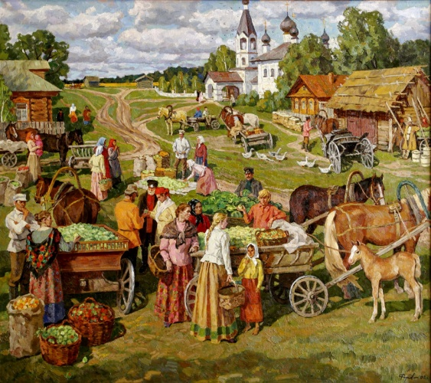
Пеньковских Злата,
3 класс «Детско-юношеский центр №14»
г. Наберережные Челны;
Педагог ЕршоваТатьяна Александровна

С душою о музыке

Детство и юность.
Михаил Иванович Глинка родился 20 мая 1804 года в селе Новоспасском Смоленской губернии. Здесь, в имении своего отца, он провел детские годы. В семье мальчик был окружен любовью и лаской. Он отличался мягкостью, кротостью и вместе с тем живой впечатлительностью и любознательностью. Жадно впитывал он красоту русской природы, знакомился с жизнью русских крестьян. Уже в эти годы зародилась в нем любовь к народу, которую он пронес через всю жизнь. У Глинки рано обнаружилось влечение к музыке. Со временем под влиянием игры крепостного оркестра, принадлежащего его дяде, оно перешло в настоящую страсть. «Музыка — душа моя!» — произнес однажды десятилетний мальчик, захваченный впечатлениями от игры крепостных музыкантов. Увлеченный оркестром, маленький Глинка пробовал самоучкой играть на скрипке и флейте. Примерно одиннадцати лет он начал заниматься на фортепиано, а затем и на скрипке. В то же время он изучал иностранные языки, литературу и историю, с упоением читал географические книги (интерес к дальним странам, любовь к путешествиям сохранились у него на всю жизнь), учился рисовать — и во всем проявлял прекрасные способности. В зрелые годы Глинка отличался высокой культурой и обширными знаниями в разных областях.
Когда началась Отечественная война 1812 года, семья Глинок, спасаясь от вражеского нашествия, уехала вглубь России. Вернувшись на родную Смоленщину, будущий автор «Ивана Сусанина» мог услышать много рассказов о героизме крестьян-патриотов.
В 1817 году Глинку перевезли в Петербург и определили в Благородный пансион — учебное заведение типа лицея для дворянских детей. Здесь он продолжил и завершил свое образование. По воспоминаниям одного из соучеников Глинки, в пансионе «мысль о свободе и конституции была в разгаре». Некоторые из товарищей молодого Глинки стали впоследствии декабристами. Членом тайного общества был и личный воспитатель будущего композитора, близкий друг Пушкина В. К. Кюхельбекер, которого позднее уволили из лицея за чтение стихов в честь сосланного Пушкина. Сам Пушкин до ссылки также навещал пансион (здесь учился его младший брат).
Глинка окончил пансион в 1822 году, после этого недолго прослужил чиновником, а затем вышел в отставку. Еще в годы обучения в пансионе он начал брать уроки на фортепиано и скрипке, а также по теории музыки у лучших петербургских педагогов. Наряду с этим Глинка посещал оперный театр и охотно участвовал в любительском исполнении музыки в знакомых семьях, а во время приездов в Новоспасское слушал игру крепостного оркестра дяди. Заметный след в памяти Глинки оставила поездка на Кавказ (для лечения на минеральных водах) в 1823 году. Благодаря ей он впервые познакомился с песнями и плясками кавказских народов. Впоследствии эти впечатления отразились в творчестве композитора (в частности — в опере «Руслан и Людмила»).
Ранний период творчества (1825-1834)
После окончания пансиона Глинка стал уделять много времени занятиям музыкой. Сначала он казался обычным любителем, каких немало было тогда в дворянской среде. Он часто музицировал в кругу друзей, играл в 4 руки, сочинял несложные романсы и сам пел их. Особенно большое значение для роста и формирования Глинки как художника имело его общение с крупнейшими деятелями литературы того времени: Пушкиным, Грибоедовым, Жуковским. Они стали для него наглядным примером самого серьезного отношения к искусству. Глинка начал осознавать высокое гражданское предназначение художника.
Четыре года Глинка провел в Италии и Германии. С большим интересом и вниманием знакомился он с жизнью зарубежных стран, с их культурой, встречался с композиторами Берлиозом, Мендельсоном, Беллини, Доницетти, слушал и изучал современную музыку, овладевал искусством пения и сочинения для голоса, общаясь с лучшими певцами. В последние месяцы пребывания за границей Глинка совершенствовал композиторское мастерство в Берлине под руководством известного немецкого теоретика музыки профессора ЗигфридаДена. В Италии Глинка создал ряд ярких, значительных произведений, получивших признание местных музыкантов и слушателей. Таковы, в частности, секстет для фортепиано и струнных инструментов, Патетическое трио, романсы «Венецианская ночь», «Победитель» и др. Наряду с ними Глинка написал и несколько более поверхностных пьес.
Но и те и другие вскоре перестали удовлетворять самого композитора. «Все написанные мною в угождение жителей Милана пьесы...— пишет Глинка, — убедили меня только в том, что я шел не своим путем и что я искренно не мог быть итальянцем».
У Глинки зреет мысль о создании крупного, подлинно национального произведения. По свидетельству современников, уже в 1832 году Глинка «развивал подробно план задуманной им большой, пятиактной национальной оперы; задуманный сюжет был вполне национальный с сильно патриотическим оттенком». Через два года в одном из писем он подтверждает свое намерение «дать нашему театру произведение больших размеров... самое важное — это удачно выбрать сюжет, во всяком случае, он безусловно будет национален. И не только сюжет, но и музыка: я хочу, чтобы мои дорогие соотечественники почувствовали себя тут как дома». Примерно к этому же времени относится высказывание Глинки: «Нам предстоит задача серьезная. Выработать собственный стиль и проложить для оперной русской музыки новую дорогу». К моменту возвращения в Россию Глинка был уже вполне зрелым художником, способным решить историческую задачу создания национальной музыкальной классики.
Период творческой зрелости (1834—1844)
Еще за границей, «целиком продолжая отдаваться изучению духа русской музыки» (как он пишет об этом времени), Глинка сочинил две музыкальные темы для будущей национальной оперы. Вернувшись в 1834 году в Россию, он начинает с жаром, трудиться над осуществлением своей мечты. Во времена Глинки история подвига простого русского крестьянина Сусанина не раз использовалась реакционными историками и писателями для восхваления самодержавия. Однако идейный замысел Глинки был иным. Об этом можно судить по плану оперы, составленному Глинкой самостоятельно еще до написания либретто. Согласно этому плану опера должна была называться: «Иван Сусанин. Отечественная героико-трагическая опера». Из него видно, что Глинка хотел воспеть в опере доблесть русского народа, высокие душевные качества простого крестьянина, совершившего подвиг ради спасения родины. Работая над завершением оперы, Глинка одновременно разучивал ее с певцами. Среди них выделялись О. А. Петров и А. Я. Воробьева, ставшие замечательными исполнителями.
Первое представление оперы «Иван Сусанин» на сцене петербургского Большого театра состоялось 27 ноября 1836 года. Этот день вошел в историю как день рождения русской музыкальной классики. Оперу Глинки горячо встретили передовые люди русского общества. Еще до постановки Гоголь выступил со статьей, в которой отметил новаторское значение оперы. Проницательную оценку оперы дал выдающийся музыкальный критик Одоевский. «С оперой Глинки, — писал Одоевский в статье об „Иване Сусанине", — является то, что давно ищут и не находят в Европе, — новая стихия в искусстве, и начинается в его истории новый период — период русской музыки».
В 1837 году Глинка был назначен на службу в Придворную певческую капеллу. За три года пребывания в капелле он сделал очень много для поднятия ее художественного уровня и для развития всего русского хорового искусства. Для набора новых певчих в капеллу он совершил в 1838 году поездку на Украину. Среди привезенных им крестьянских подростков был будущий известный певец и композитор, автор классической украинской оперы «Запорожец за Дунаем» С. С. Гулак-Артемовский.
Вскоре после постановки «Ивана Сусанина» Глинка задумал новую оперу — «Руслан и Людмила». Помимо отрывков из пушкинской поэмы, либретто включает стихи, написанные различными лицами: самим Глинкой, литератором Н. В. Кукольником и некоторыми другими друзьями композитора. Это обстоятельство, а также отдельные неясности в воспоминаниях Глинки давали основание думать, что опера создавалась стихийно, без определенного плана. Однако эта легенда была развеяна исследованиями выдающегося русского критика В. В. Стасова, а впоследствии — советского музыковеда Б. В. Асафьева. Еще в 70-х годах прошлого столетия Стасов обнаружил и опубликовал «Первоначальный план „Руслана и Людмилы "», написанный рукой Глинки. Этот документ показывает, что работа над оперой велась на основании подробного сценария. Установлено также, что имеется один основной автор либретто — талантливый поэт-любитель В. Ф. Ширков, один из самых близких и преданных друзей Глинки. Композитор поддерживал с ним переписку и руководил его работой. Работа над оперой «Руслан и Людмила» продолжалась пять с лишним лет. Этот срок покажется не столь большим, если учесть, что в те же годы Глинка написал «Вальс-фантазию», музыку к трагедии Кукольника «Князь Холмский», многие из своих лучших романсов, в том числе «Я помню чудное мгновенье», «Сомнение», цикл из двенадцати романсов.
Все же, возможно, опера «Руслан и Людмила» была бы написана быстрее, если бы Глинка находился в более благоприятных условиях. Столичное светское общество продолжало враждебно относиться к нему и воспользовалось его семейными неурядицами (разрывом с женой) для того, чтобы опутать его интригами. Наконец, опера «Руслан и Людмила» была закончена и поставлена 27 ноября 1842 года — ровно через шесть лет после премьеры «Ивана Сусанина». Сюжет новой оперы не позволял истолковать ее как прославление самодержавия, и к тому же был связан с именем Пушкина. Поэтому официальное отношение к «Руслану и Людмиле» было иным: Николай I открыто продемонстрировал свою неприязнь к композитору. Приехав на премьеру, он покинул зал до конца спектакля.
Однако в защиту Глинки выступила передовая музыкальная общественность. Она поддержала гениальное творение, и опера «Руслан и Людмила» прошла в первый же год сорок раз. Одоевский посвятил опере замечательную статью, в которой писал, обращаясь к современникам: «На русской музыкальной почве вырос роскошный цветок — он ваша радость, ваша слава. Пусть черви силятся вползти на его стебель и запятнать его, черви спадут на землю, а цветок останется. Берегите его! Он цветок нежный и цветет лишь один раз в столетие».
Придворные круги приняли все меры для того, чтобы опорочить «Руслана и Людмилу». Об их отношении к опере Глинки свидетельствует такой факт: брат царя великий князь Михаил Павлович посылал провинившихся офицеров вместо гауптвахты на спектакли «Руслана и Людмилы»... Опера стала исполняться все реже и реже, а в 1846 году, в связи с отъездом русской оперной труппы в Москву, была вовсе снята с петербургской сцены и не шла на ней до 1858 года. Глинка тяжело переживал травлю со стороны аристократического общества. Он стремился забыться, погрузившись в новые впечатления и творческие замыслы.
Последний период жизни и творчества (1844—1857)
В 1844 году Глинка выехал из Петербурга в Париж. Здесь он провел около года, знакомясь с французской культурой и готовясь к путешествию в Испанию. В Париже он вновь встретился с Берлиозом и сблизился с ним. Глинка высоко оценил новаторскую музыку французского композитора, не признанного в то время большинством соотечественников. Берлиоз помог организовать в Париже исполнение некоторых произведений Глинки и напечатал в одной из газет большую статью о нем. Парижские концерты, прошедшие с успехом, принесли русскому музыканту признание ряда передовых французских деятелей. Они имели большое значение для пропаганды русской музыки за рубежом.
В мае 1845 года Глинка отправился в Испанию, привлеченный богатством народной музыки этой страны. Здесь он пробыл два года, посетив много городов и областей. Образцы настоящей, самобытной народной музыки Глинка искал в среде простых людей. Повсюду он встречался с народными певцами и танцорами, мастеровыми и погонщиками мулов и записывал от них мелодии испанских песен и плясок. Поездка в Испанию дала замечательные творческие результаты. Еще в 1846 году, находясь в Мадриде, Глинка написал увертюру «Арагонская хота», явившуюся первым образцом нового симфонического жанра — фантазии на народные темы. Вернувшись из Испании, он сочинил в 1848 году вторую испанскую увертюру.
Последние девять лет жизни (1848—1857) Глинка проводил попеременно, то в Петербурге, то в Варшаве, то в Париже, то в Берлине. Он написал симфоническую фантазию «Камаринская» (1848) и начал работать над новыми крупными произведениями — симфонией «Тарас Бульба» и оперой «Двумужница», но затем оставил их. После «Камаринской» из-под его пера вышли лишь отдельные мелкие пьесы, главным образом романсы и переработки некоторых прежних сочинений. В это же время он писал свои воспоминания — «Записки».
Непосредственной причиной почти полного молчания явилось пренебрежение со стороны высшего общества. Музыка Глинки преднамеренно замалчивалась, исполнялась редко и плохо. Опера «Иван Сусанин» ставилась небрежно, вторая опера не шла вовсе. К тому же вновь начались интриги и сплетни. Все это вызывало у Глинки желание покинуть ставший ненавистным «официальный» царский Петербург. Но были и обстоятельства иного рода (быть может, даже не вполне осознанные самим Глинкой), которые затрудняли процесс сочинения и вызвали этот своеобразный кризис.
40-е годы ознаменовались новыми веяниями в русском искусстве. Искусство встало на путь отражения социальных и психологических конфликтов; определяющим для нового направления стало непримиримое отношение к несправедливости существующего строя, к бесправию униженных и оскорбленных людей. В этих условиях для передового художника, каким был Глинка, уже невозможно было сочинять по-прежнему.
Поиски новых путей оказались достаточно мучительными. В эти трудные годы Глинка нашел поддержку в среде передовых деятелей русской культуры. Вокруг него в Петербурге возник кружок музыкантов разных поколений. Наряду с Даргомыжским и певцом Петровым в его доме часто бывали молодые музыкальные критики В. В. Стасов и А. Н. Серов. Несколько позднее к ним присоединился юный Балакирев — будущий глава Могучей кучки. Между Глинкой и молодыми музыкантами установились сердечные, дружеские отношения.
В 1856 году Глинка уехал в Берлин. 'Здесь, вновь встретившись с Деном, он с увлечением занялся поисками новых путей развития многоголосия на основе соединения русской народной песни и классических форм полифонии. В январе 1857 года Глинка простудился и слег в постель. В связи с этим обострилась его болезнь печени. 3 февраля Глинка скончался. Его прах был вскоре перевезен в Петербург и похоронен на кладбище Александро-Невской лавры.
Смерть Глинки вызвала глубокую печаль в самых широких кругах русского общества. В том же году Стасов издал большой очерк жизни и творчества композитора. Несколько позднее ценные работы о Глинке создали Серов и известный музыкальный критик Г. А. Ларош.
Список литературы

- «Великие композиторы», Милан Куна, АсКОН, Москва, 1998 г.
- «Глинка в Смоленске», Георгий Сальников, изд. «Московский рабочий», 1983г.
- «Записки», М.И.Глинка, изд. «Музыка», подготовил А.С.Розанов, Москва, 1988 г.
- «М.И.Глинка», Б.Асафьев, изд. «Музыка», Ленинградское отделение, 1978г.
- «М.И.Глинка», В.А.Васина-Гроссман, изд. «Музыка», Москва, 1982 г.
- «М.И.Глинка», А.Розанов, изд. «Музыка», Москва,1987 г.

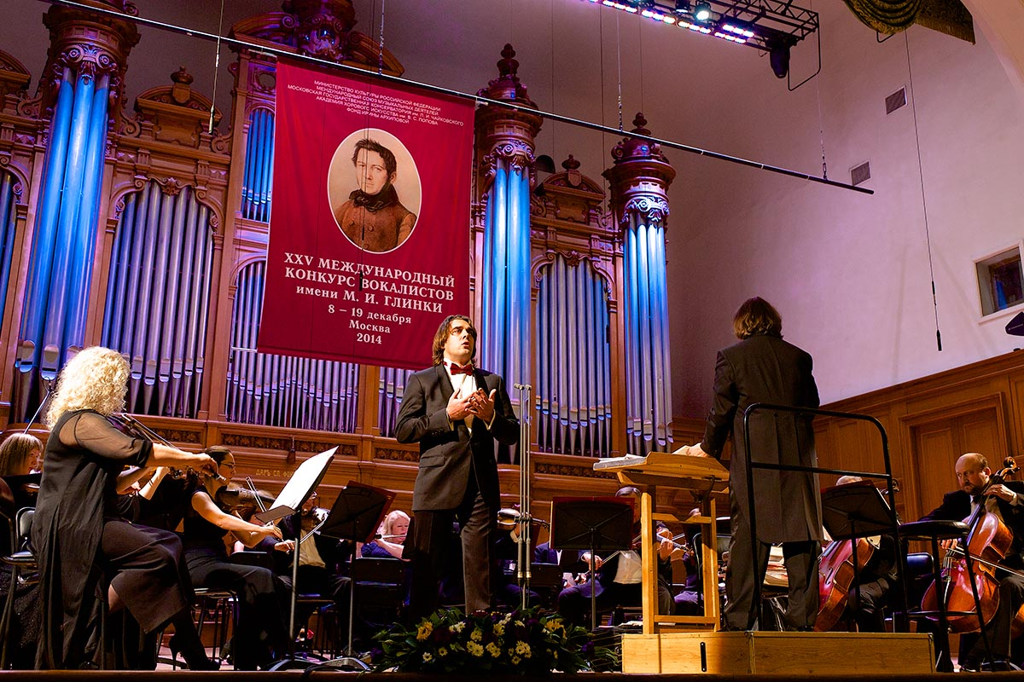
Рамазанова Дарина,
6 класс ДШИ №7 г. Набережные Челны;
преподаватель Хаметшина Ольга Викторовна

Михаил Иванович Глинка. В память о великом!
(1804—1857)
А может, любовь и память и есть машина времени, сводящая на нет дистанцию между прошлым, настоящим и будущим?
Муслим Магомаев
Я учусь в классе скрипки вот уже 6 год. Недавно я узнала, что оба моих преподавателя – предыдущий Инна Олеговна и нынешний – Ольга Викторовна окончили консерватории им. М.И. Глинки. Но как оказалось – разные: Нижегородскую и Новосибирскую. Мне стало любопытно узнать, почему дают имя композиторов или деятелей искусств организациям. Но для начала я решила узнать, чем именно прославился Михаил Иванович Глинка.
Глинка Михаил Иванович родился 20 мая (1 июня) 1804 в селе Новоспасском Смоленской губернии, в имении своих родителей, которое принадлежало его отцу - отставному капитану Ивану Николаевичу Глинке. Скончался 15 февраля (3 февраля) 1857г. в Берлине.
Воспитывала Глинку младшего его бабушка, Фекла Александровна. Мать в воспитании сына практически не участвовала. Вырос Михаил Иванович нервным недотрогой. Сам же он вспоминает эти времена, как если бы он рос эдакой «мимозой».
Начальное образование получил дома. Слушая пение крепостных крестьян и звоны колоколов местной церкви, рано проявил тягу к музыке. Увлекался игрой оркестра крепостных музыкантов в имении дяди, Афанасия Андреевича Глинки. Музыкальные занятия — игра на скрипке и фортепиано — начались довольно поздно (примерно в 10 лет) и носили любительский характер. Однако музыка оказывала на него столь сильное влияние, что однажды на замечание о рассеянности он заметил: «Что же делать?... Музыка — душа моя!».
Изначально музыке Глинку учила гувернантка. Позже родители его отдали в благородный пансион, что в Санкт-Петербурге, там же он познакомился с Пушкиным. Тот приходил туда в гости к своему младшему брату, однокласснику Михаила. Позже на стихи А.С. Пушкина Михаил Иванович напишет романсы и знаменитую оперу «Руслан и Людмила».
Их совместный вклад в русскую музыку неоценим. Их имена часто ставят рядом. Русский критик В. Стасов писал: «Глинка в русской музыке имеет такое же значение, как Пушкин в русской поэзии. Оба – родоначальники нового русского творчества, оба глубоко национальные, оба создали новый русский языку – в поэзии и музыке»

Оба родились в июне – Пушкин в 1799 (в этом году 220 лет со дня рождения), Глинка в 1804 (215 лет со дня рождения). Первое крупное сочинение композитора – опера «Жизнь за царя» (1836) – была создана под впечатлением от чтения пушкинского «Бориса Годунова» (1831).
Премьера «Руслана» Глинки состоялась в 1842 году и, несомненно, композитор прислушался к чаяниям Пушкина, создав яркий спектакль с танцевальными эпизодами, яркими сценическими решениями, лирической нитью и, в первую очередь, подчеркнул самобытность пушкинских и, шире, русских образов поэмы.
Пересечения судеб Пушкина и Глинки еще удивительнее в ракурсе истории со стихотворением «Я помню чудное мгновенье» и одноименным романсом на него.
Озаглавленное «К ***», стихотворение было посвящено Пушкиным Анне Керн (в девичестве Полторацкой) не позднее 1825 года. Родом из дворянского рода, Анна с юных лет пленяла кавалеров красотой и обаянием, но по воле родителей вышла замуж в 17 лет за 52-летнего генерала Керна. В браке родились две дочери – Екатерина и Анна. Современники говорили, что мать передала им свою красоту и обаяние.

Старшая Екатерина Керн в 1840 году познакомилась с Глинкой и между ними завязались тесные отношения. Глинка посвятил Екатерине романс «Я помню чудное мгновение», стихи которого Пушкин в свое время посвятил матери Екатерины – Анне Керн. Также ей был посвящён и Вальс-фантазия, написанный вначале для фортепиано, а затем Глинка сделал собственноручную оркестровку этого произведения.
Творчество М.И.Глинки имеет огромное значение в том, что «Открыл период русской музыки» (слова Одоевского). Как передовой художник Глинка претворил в своем творчестве лучшие традиции музыкального прошлого. С его именем связано создание русской музыкальной национальной классической музыкальной школы. В творчестве Глинки определились два важнейших направления русской оперы: народная музыкальная драма и опера-сказка; он заложил основы русского симфонизма, стал первым классиком русского романса.
Мой преподаватель рассказала, что в Новосибирской консерватории есть традиция: в каждый юбилейный год студенческий оркестр исполняет симфонические произведения М.И. Глинки. Так, например, в год тридцатилетия консерватории в 1986 году были исполнены Увертюра к опере «Руслан и Людмила» (1842 г.), Испанская увертюра № 1 «Блестящее каприччио на тему Арагонской хоты» (1845), Фантазия на две русские темы «Камаринская» (1848 г.), «Вальс-фантазия» (1856 г.).
Из русских композиторов М.И. Глинка первым глубоко и разносторонне выразил в музыке душу русского народа. Первым из русских композиторов он достиг высокого слияния музыки и текста в единое поэтическое целое. Творчество Глинки глубоко национально: оно выросло на почве русской народной песенности, впитало традиции древне - русского хорового искусства, по-новому в нём претворились достижения русской композиторской школы 18 - начала 19 вв. Родоначальник русской музыкальной классики, Глинка определил новое понимание народности в музыке.
Именно поэтому имя М.И. Глинки чаще, чем других русских композиторов присваивают различным учреждениям культуры и искусства, называют конкурсы, премии и т.д. Вот некоторые из них:
- государственный центральный музей музыкальной культуры им. М.И. Глинки. В этом музее собрана коллекция интереснейших музыкальных инструментов. Среди них струнные инструменты таких мастеров как Амати, Гварнери и Страдивари.
- Новосибирская государственная консерватория им. М.И. Глинки;
- Нижегородская консерватория им. М.И. Глинки;
- Магнитогорская консерватория им. М.И. Глинки;
- Днепропетровская консерватория им. М.И. Глинки (Украина);
- Новомосковский музыкальный колледж им. М.И. Глинки;
- Смоленское областное музыкальное училище имени М.И. Глинки (1958 г.)
- Минское музыкальное училище им. М.И. Глинки;
- Петербургское Хоровое училище им. М.И. Глинки (1954 г.).
- Международный конкурс вокалистов им. М.И. Глинки;
- Челябинский академический театр оперы и балета им. М.И. Глинки;\
- Петербургское Хоровое училище им. М.И. Глинки (1954 г.);
- Концертный зал им. М.И. Глинки в Запорожье Украина;
- Государственный струнный квартет им. М.И. Глинки (кстати, квартет им. М.И. Глинки был в прошлом году на гастролях в Татарстане, в частности в Нижнекамске, в рамках фестиваля, который проводит Казанский камерный оркестр «La primavera» – «L’arto del arco» (Искусство смычка).
- памятники и бюсты М.И. Глинке установлены в Санкт-Петербурге, Смоленске, Новосибирске, Нижнем Новгороде, Великом Новгороде, Киеве, Запорожье. В Берлине, в доме, где скончался Михаил Иванович, установлена мемориальная доска.

Литература, источники

1. Великие композиторы [Электоронный ресурс]. URL: http://www.greatcomposers.ru/index.php?go=Content&id=116 (дата обращения 21.01.2019);
2. Михаил Иванович Глинка – детский композитор, писавший о любви к родине [Электронный ресурс]. URL: http://propianino.ru/mixail-ivanovich-glinka-detskij-kompozitor-pisavshij-o-lyubvi-k-rodine (дата обращения 21.01.2019);
3. Глинка, Михаил Иванович // Энциклопедический словарь Брокгауза и Ефрона : в 86 т. (82 т. и 4 доп.). — СПб., 1890—1907.
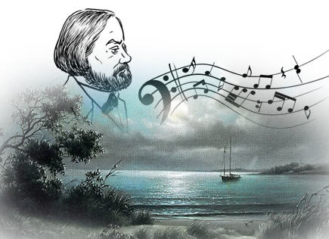

Рамазанова Дарина,

6 класс ДШИ №7 г. Набережные Челны;

руководитель

Буркова Любовь Васильевна

Михаил Иванович Глинка - "Чудодей южной ночи" (испанские увертюры).

(мультимедийный проект)
Пояснительная записка
Цель работы - знакомство с симфоническими произведениями М.И.Глинки, созданными на испанские темы.
Задачи:
- определить, какую роль в развитии музыкального творчества сыграла поездка Глинки в Испанию;
- определить, какие народные танцы легли в основу музыкального материала увертюр «Арагонская хота» и «Ночь в Мадриде»;
- проанализировать музыку и определить, какие музыкальные формы и средства выразительности использует композитор для создания испанского образа.
Творчество М.И.Глинки имеет огромное значение для русской культуры. По метким словам друга и литературного критика Одоевского «Глинка открыл период русской музыки».
Как передовой художник Глинка претворил в своем творчестве лучшие традиции русского и западноевропейского музыкального прошлого. С его именем связано создание русской национальной классической музыкальной школы.
Последний период жизни Глинки – это период расцвета творчества композитора. Глинка часто переезжает с места на места, бывая в разных странах Европы. Большее влияние на музыкальные образы и язык композитора оказало путешествие по Испании (1845 -1847).
В мае 1845 года Глинка отправился в Испанию. «Пиренейские горы, с покрытыми снегом вершинами, поразили меня своим величественным видом» – писал Глинка. Испанцы показались ему добрыми и радушными. По мнению композитора из всех «иностранцев» они больше всех соответствовали «его характеру».
Мадрид показался ему городом прелестным - «Петербургом в малом виде», несмотря на бои быков. Осматривая окрестности, Глинка посетил другие исторические места: Аранхуэс - королевскую резиденцию, Толедо с узкими улицами без окон «в арабском вкусе», Эскориал - суровый дворец-монастырь, усыпальница испанских королей.
Глинка взял с собой в Испанию альбом для записей и нотную тетрадь, которые время от времени заполнялись рисунками и мелодиями испанских песен. Творческим результатом этой поездки явились две симфонические увертюры на испанские народные темы - «Арагонская хота» и «Летняя ночь в Мадриде». Испанские темы до Глинки ещё не привлекали внимания профессиональных композиторов.

«АРАГОНСКАЯ ХОТА»

Увертюра «Арагонская хота» была создана в 1845 г. Общая композиция имеет классическое строение – сонатную форму, но Глинка добавляет вариационные элементы. Основной контраст создается между торжественным вступлением и праздничными темами сонатного аллегро.
Хота - это народная испанская пляска, она родилась в провинции Арагон и распространилась по всей Испании. Принято исполнять хоту в национальных костюмах с кастаньетами и пением.
Торжественность вступления подчёркивается фанфарами, которые контрастируют то с громкими, то с тихими аккордами у разных групп инструментов, образуя пряные гармонические сопоставления. Пунктирный и синкопированный ритм усиливают испанский темперамент.
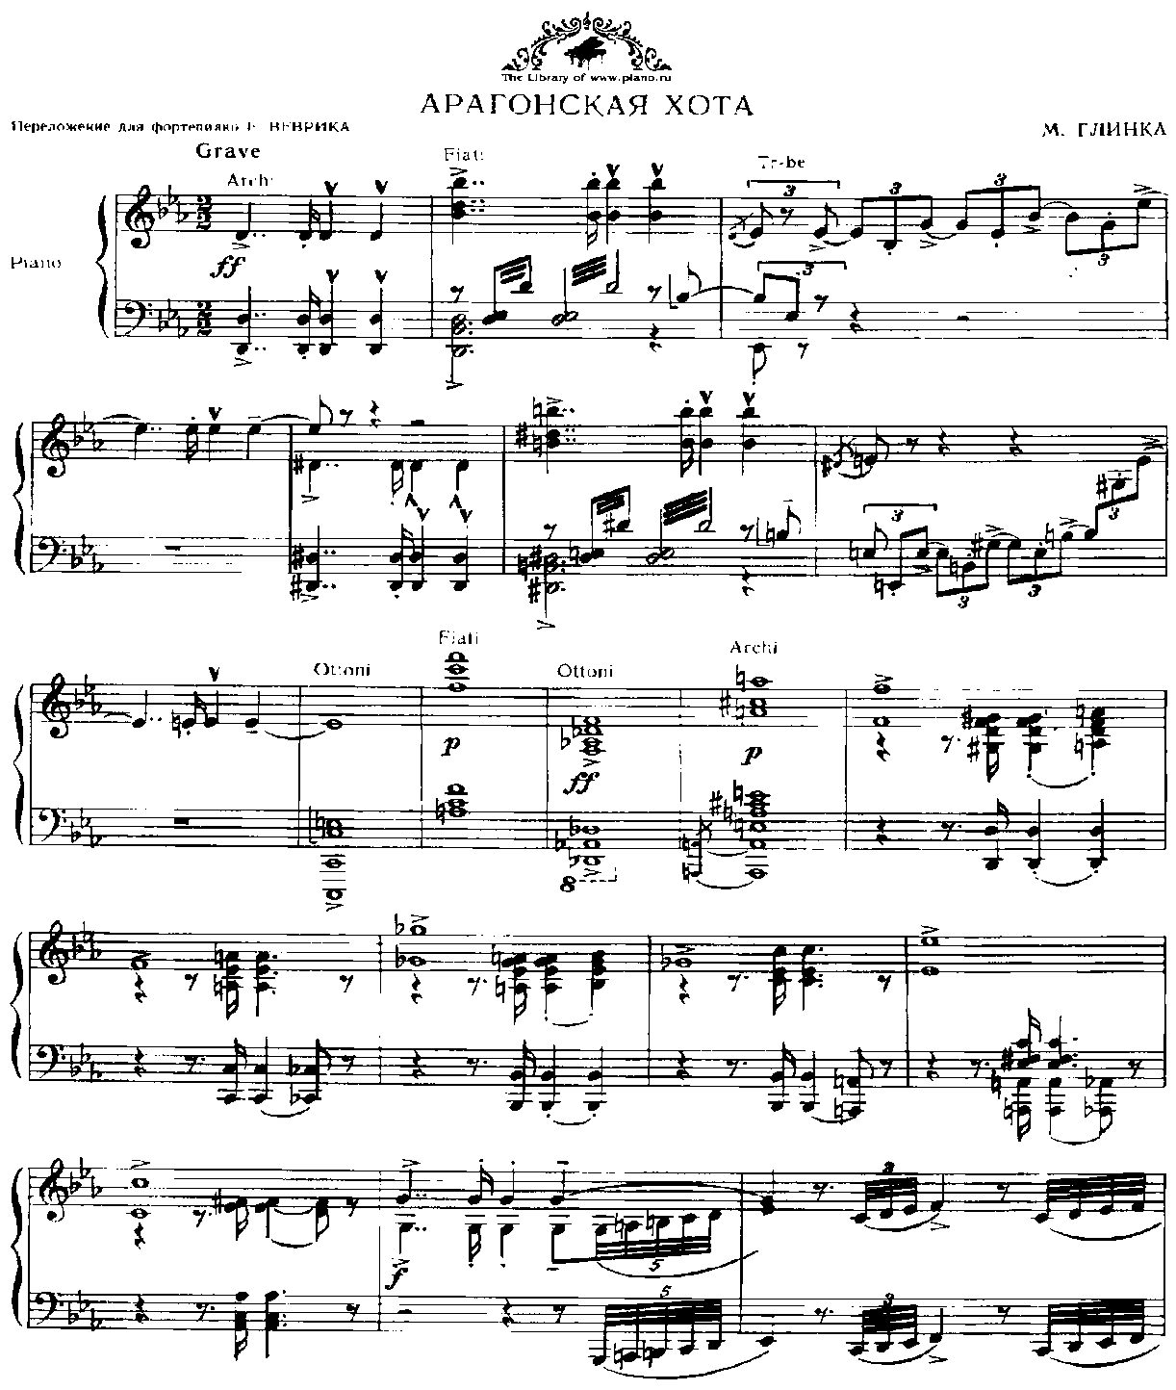

Главная партия написана в тональности Ми бемоль мажор. Инструментовка передает колорит испанского гитарного наигрыша (кастаньеты, арфа на фоне пиццикато струнных).
Побочная партия (Си бемоль мажор) звучит сначала у «крякающих» деревянных духовых, затем у тромбонов в сопровождении арфы.
Разработка продолжает единую линию и нарастает к концу. В репризе продолжается варьирование тем в ярком оркестровом наряде. Увертюра заканчивается блестящей кодой.
Любители музыкального народного творчества могут увидеть и услышать «Арагонскую хоту» в блестящем исполнении Государственного Академического Ансамбля народного танца имени Игоря Моисеева.

«НОЧЬ В МАДРИДЕ»

Вторая испанская увертюра «Ночь в Мадриде» была написана по возвращении Глинки в Россию в 1848 году и получила название «Воспоминание о летней ночи в Мадриде». Композитор писал: «Хаживал ко мне один погонщик мулов и пел народные песни, одна из них послужила темой увертюры».
Вот что писал князь Одоевский в своей рецензии на испанские увертюры Глинки: «Чудодей невольно переносит нас в тёплую южную ночь, окружает нас всеми её призраками, вы слышите бряцание гитары, веселый стук кастаньет, перед вашими глазами пляшет чернобровая красавица, и характерная мелодия то теряется в отдалении, то снова является во всём своем разгаре».
Музыка увертюры демонстрирует вершину зрелости Глинки. Вступление рисует ночной пейзаж столицы Испании (флажолеты скрипок и виолончелей напоминает звенящие капли).
В основе музыки лежат четыре испанские темы: хота, две сегидильи и мавританский напев. Глинка свободно сопоставляет испанские мелодии, то грациозные, то суровые, то страстные.
Первая тема – Хота. Мелодию скрипок в Ля мажоре с подголосками у флейты и кларнета сопровождает аккомпанемент кастаньет.
Вторая - Мавританский напев - подлинная испанская мелодия имеет монотонный сдержанный характер.
Затем следуют подряд две Сегидильи. Упругий ритмический мотив объединяет темы в единое целое.
1.
2.
Буквенная схема второй увертюры (А В С D C B A) отражает концентрическую форму.
Таблица ниже даёт представление о сходстве и отличии двух испанских увертюр.
НАЗВАНИЕ | ДАТА | ЖАНР | ФОРМА | ТАНЦЫ
«Арагонская хота» | 1845 | увертюра | сонатная | Хота
«Ночь в Мадриде» | 1848 | увертюра | концентрическая | Хота, две Сегидильи, Мавританский напев

Испанские увертюры – яркий образец тонкого проникновения Глинки в мир образов, ритмов, музыки чужой страны. Огромно влияние этих произведений на русскую музыку. От испанских увертюр Глинки тянутся нити к «Увертюре на тему испанского марша» М.А. Балакирева и «Испанскому каприччио» Н.А. Римского-Корсакова.

Литература

- Аверьянова О. Русская музыка до середины XIX века. - М.: РОСМЭН, 2003.- 251 с.
- Васина-Гроссман В. Михаил Иванович Глинка. - М.: Музыка, 1982. - 103 с.
- Глинка М.И. Записки/под ред. А.С. Розанова. - М.: Музыка, 1988. - 222 с.
- Левашова О.Е. Михаил Иванович Глинка. Книга I. Классика мировой музыкальной культуры. М.: Музыка, 1987. - 382с.
- Шорникова М. Музыкальная литература. Русская музыкальная классика. 3 год обучения. Учебное пособие. - 13-е изд. — Ростов н/Д.: Феникс, 2011. - 283 с.
- Хвоина О., Охалова И., Аверьянова О. Русская музыкальная литература. Выпуск 1. Учебное пособие. - М.: Музыка, 2010. - 681 с.
Сагитова Марьям,
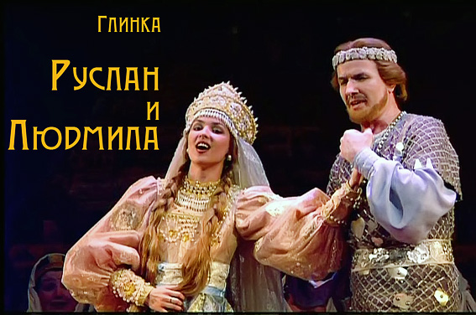
5 класс ДШИ №13(т) г. Набережные Челны;
преподаватели
Ефимова Н.А., Модина А.Н.

Михаил Иванович Глинка. Опера Руслан и Людмила

В музыкальном отношении положительные и отрицательные персонажи в «Руслане и Людмиле» разграничены.
Первых характеризует вокальная музыка, вторых – инструментальная. Черномор вообще не поет, он немой персонаж, а Наина поет на одной-двух нотах сухой скороговоркой. Важным средством обрисовки фантастических героев является гармония
– целотонная «гамма Черномора».
В характеристике положительных героев господствует народно-песенный тематизм. Композитор воссоздает наиболее яркие особенности русской народной песни. Особенно широко представлены древнейшие пласты музыкального – обрядовые песни (свадебные, величальные), былины, плачи и причеты (в хорах 5-го действия, отчасти в партии Людмилы в плену у Черномора), эпических песен в партии Руслана.
Контрастно сопоставляются в «Руслане и Людмиле» не только реальность и фантастика, но и Русь с Востоком. В восточных сценах композитор использует подлинные народные мелодии Кавказа и Ближнего Востока – арабские, персидские, грузинские.
Оркестровое мастерство – одна из отличительных особенностей «Руслана и Людмилы». Некоторых героев сопровождают определенные тембры: образ Руслана связан с тембром кларнета, Людмилы – с легкими пассажами флейты или со скрипкой, Гориславы – с «экзотическим» тембром фагота. Ратмира сопровождает тембр английского рожка, Наину – «колючее» звучание деревянных духовых, играющих стаккато.
Экспозицией важнейших тем оперы является увертюра, написанная после завершения оперы. Форма сонатная, построенная на сопоставлении образов: светлое, положительное начало сосредоточено в экспозиции, репризе и заключительной части коды; разработка и начальный раздел коды посвящены образам злой фантастики.
Начало увертюры (вступительный раздел, главная партия и начало связующей) целиком взяты из финала пятого действия. Богатырские образы проявляются уже в теме вступления – могучих аккордах . Сам композитор сравнил их с мощным ударом кулака. Главная тема стремительна и оптимистична, «летит на всех парусах» (выражение Глинки). В связующей партии впервые появляется фрагмент целотонной гаммы (гаммы Черномора). В основе побочной партии – лирическая тема любви Руслана («О, Людмила, Лель сулил мне радость» из его арии). В разработке вновь возникает образ Черномора – в «аккордах оцепенения», которые звучат в сцене похищения Людмилы. В коде у тромбонов дважды проходит полная целотонная гамма («гамма Черномора»), но после нее возвращаются интонации главной партии и вступления, воплощая идею торжества добра над злом.
Первое действие
Открывается хоровой сценой. Главной фигурой является певец-сказитель Баян, известный по старинным сказаниям – образ-символ, воплощающий народную мудрость. По форме интродукция представляет собой рондообразную композицию. Рефреном служит запев Баяна «Дела давно минувших дней», развивающийся у хора и солистов (на основной попевке – глинкинском гексахорде), а эпизодами – две песни сказителя. Хоры интродукции написаны в старинном жанре величальных свадебных песен.
В первой песне Баяна (тенор) – «Оденется с зарею» звучит предсказание будущих драматических событий оперы (о том, что «рок грозит жениху гибелью»). Характер былинного сказа подчеркивают аккорды арфы и фортепиано. Они имитируют игру на гуслях, которой традиционно сопровождалось исполнение былин. Народный колорит создается и ладовыми средствами (используется фригийский и натуральный минор). Также типично для русской народной песни поэтическое сопоставление образов природы и человека (цветок любви и жених, буря и рок).
Вторая песня Баяна – « Есть пустынный край » – вносит в праздничную атмосферу элемент лирического раздумья. Она посвящена памяти Пушкина.
Характеры главных героев раскрываются в развернутых ариях - портретах. Людмила (сопрано) является воплощением женственности, красоты и любви. Это идеальный возвышенный образ – архетип чистоты, искренности и верности. Ее первая характеристика дана в каватине из 1-го действия. Это огромная сцена с участием хора. Сначала, согласно свадебному обряду, Людмила прощается с отчим домом – «Грустно мне, родитель дорогой» .Музыка проникнута светлой грустью. Как и в партии Антониды, здесь сочетаются распевность русской народной песни, интонации городского романса и сложное виртуозное пение. Виртуозность вокальной партии акцентирует юную жизнерадостность Людмилы. Реплики хора, утешающего Людмилу «Не тужи, дитя родимое» ) – звучат мягко, ласково.
Затем героиня обращается к неудачливым претендентам на ее руку – Фарлафу и Ратмиру. С каждым из них она говорит по-разному: с Фарлафом – шутливо («Не гневись, знатный гость» в ритме польки), к Ратмиру обращается, имитируя восточные интонации («Под роскошным небом юга» – хроматизмы, гармонический мажор).
Итог свадебного обряда 1-го действия - хор «Лель таинственный, упоительный», в котором возникает атмосфера древнего языческого действа. Впечатление архаики создается унисонным исполнением мелодии в пятидольном метре, с повторением звуков в октавном удвоении, диковатыми выкриками «Ой, Дидо!».
Хор резко прерывается – начинается сцена похищения Людмилы. Вторжение враждебной фантастической силы меняет строй музыки: грозно звучит целотонная гамма (симметричный лад воспринимается здесь как нечто бесстрастно - холодное, враждебное). Все присутствующие при похищении охвачены цепенением, которое изображено музыкальными средствами. На протянутый тон (ми-бемоль, заменяемый ре-диезом) нанизываются доминантсептаккорды к различным тональностям, имеющие этот звук в своем составе. Они остаются без разрешения, «повисают в воздухе», создавая впечатление нереальности происходящих событий. На этом фоне звучит квартет 4-х низких голосов «Какое чудное мгновенье». Его участники – три витязя (Руслан, Ратмир и Фарлаф) и Светозар – поют канон, словно в полусне, повторяя одну и ту же фразу в медленном темпе.
Второе действие
Центр 1-й картины второго действия – баллада Финна, где звучит цитата финской народной песни (в форме, сочетающей рондо с вариациями). В предпоследнем куплете, где Финн описывает Наину как «старушку дряхлую, седую », звучат аккорды стаккато деревянных духовых, которые станут лейтмотивом Наины.
Сцена Фарлафа и Наины (2-я картина второго действия ) – комическая. Фарлаф боится Наины («Страшная старушка зачем идет сюда»). В Рондо Фарлафа «Близок уж час торжества моего » используется прием скороговорки в басовой партии; здесь он изображает характер Фарлафа, труса и лентяя. Герой захлебывается от радости, что ему удастся найти Людмилу без усилий, при помощи Наины.
3-я картина второго действия посвящена Руслану (баритон). В этом образе отразились представления о патриотизме и доблести былинных и сказочных богатырей, которые в народном сознании всегда олицетворяли защитников и спасателей земли русской. В портретной арии Руслана три раздела. Первые два – медленные, минорные: «О поле, поле » и «Времен от вечной темноты». Вокальная партия в характере распевного речитатива передает раздумья о бренности всего земного. Начальная интонация 1-го раздела – движение по глинкинскому гексахорду (как в главной теме увертюры и начальной фразе Баяна).
3-й раздел – «Дай, Перун, булатный меч мне по руке» – основной, раскрывающий героическую суть образа. Он написан в сонатной форме без разработки. Главная тема маршеобразная, энергичная, она родственна всем темам с глинкинским гексахордом. Тема побочной партии – «О, Людмила» – лирическая (она
выступает в роли побочной и в увертюре к опере). Картина завершается сценой Руслана с Головой. Партия Головы исполняется мужским хором, поющим в унисон. Поверженная голова рассказывает Руслану свою историю. Когда – то она была храбрым витязем - гигантом, но на свою беду имела младшего брата- карлика, злобного Черномора, который завидовал старшему. Однажды Черномор открыл секрет, найденный им в черных книгах, что за восточными горами в подвале хранится меч, который опасен для обоих братьев. Черномор уговорил брата отправиться на поиски этого меча и, когда он был найден, обманным путем завладел им и отрубил брату голову, перенес её в этот пустынный край и обрек на то, чтобы она вечно сторожила меч. Голова предлагает Руслану взять меч и отомстить коварному Черномору.
Третье действие можно охарактеризовать как восточное.
Оно происходит в волшебном замке Наины, которая завлекает Руслана и Ратмира в свое царство неги. Появляется Горислава – возлюбленная Ратмира, которая отважилась вызволить его из замка Наины. Ее портрет данв каватине (страстные романсовые интонации). Ария Ратмира, как и ария Руслана, состоит из контрастных разделов – медленного речитативного и быстрого «Чудный сон живой любви». Это – очень быстрый вальс. Ратмир увлекается волшебными девами и отвергает Гориславу, – зато появляющемуся в финале Руслану она очень нравится («Этот грустный взор, страстью распаленный, голос, звук речей, стройные движенья тревожат сердце мне… И Людмилы милый образ тускнеет, исчезает… »). К счастью, вовремя появляется Финн – он разрушает чары Наины и ее волшебный замок превращается в лес. Руслан снова готов спасать Людмилу.
Четвертое действие
Открывается сценой Людмилы в садах Черномора. Её ария «Ах ты, доля– долюшка» звучит как задушевная русская лирическая песня. Ария является частью большой рондообразной сцены, в которой чередуются сольные и хоровые эпизоды. Это небольшие хоры водяных и волшебных дев, которые звучат очень беззаботно, что создает контраст с состоянием Людмилы. Людмила тоже вскоре берет себя в руки: очень гордо, почти героически звучит музыка последнего раздела «Безумный волшебник! Я дочь Светозара».
Музыкальным портретом Черномора является условно – варварский марш, несколько напоминающий моцартовских янычар. Музыка этого марша характеризует злого волшебника, одновременно грозного и комичного (без своей бороды карлик абсолютно бессилен). Марш Черномора написан в двойной 3-частной форме (трио и реприза повторяются). Тональность определить трудно (постоянно звучат увеличенные трезвучия). В начальной теме два элемента: 1-й элемент исполняется грозно, с акцентами на сильную долю, 2-й элемент – отрывистые, подпрыгивающие аккорды. В средней части – трио – нежно звучащие в высоком регистре колокольчики.
За маршем следуют восточные танцы. Это так называемый характерный балет, составленный из различных по национальному колориту народных танцев. За плавным и томным турецким танцем следует подвижный и мужественный арабский танец, а затем огненная, вихревая лезгинка. В лезгинке использованы две подлинные закавказские мелодии, которые Глинка узнал от художника И. К. Айвазовского, услышавшего их в Крыму. Лезгинка прерывается сигнальным призывом Руслана (соло трубы за сценой) переходит в хор рабов, наблюдающих за небесным поединком витязя и Черномора.
Пятое действие происходит в древнем Киеве.
Киевляне оплакивают княжну. Выделяются два хора: «Ах ты, свет Людмила»» – горестный, близкий народным причитаниям. Усиливает выразительность каноническая имитация солирующей скрипки. Второй хор – «Не проснется птичка утром» –лирический, мягкий, в духе бытового романса. Чудесное пробуждение Людмилы вызывает всеобщее ликование. Основная тема финала – это главная партия в увертюре к опере.

Источники информации

1. Русская музыкальная литература./Н.П. Козлова. Учебник для ДМШ: Третий год обучения предмету. – М.: Музыка. – 2003.- 99 с.
2. Аверьянова О. Русская музыка до середины XIX века. - М.: РОСМЭН, 2003.- 251 с.
3. Васина-Гроссман В. Михаил Иванович Глинка. - М.: Музыка, 1982. - 103 с.
4. Глинка М.И. Записки/под ред. А.С. Розанова. - М.: Музыка, 1988. - 222 с.
5. Левашова О.Е. Михаил Иванович Глинка. Книга I. Классика мировой музыкальной культуры. М.: Музыка, 1987. - 382с.
6. Шорникова М. Музыкальная литература. Русская музыкальная классика. 3 год обучения. Учебное пособие. - 13-е изд. — Ростов н/Д.: Феникс, 2011. - 283 с.
7. Материалы с сайта http://lib.rin.ru/cgi-bin/index.pl
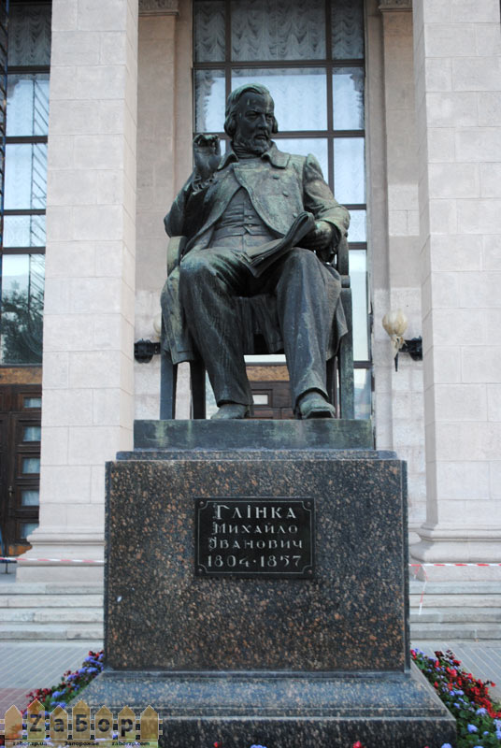
Садреева Ангелина,
7 класс ДШИ г. Нижнекамск;
руководитель Елагина Ольга Александровна

М. И. Глинка - основоположник русской оперы
Детство Михаила Ивановича Родился Михаил Иванович в 1804-м году, в имении своего отца, в селе Новоспасском, что в Смоленской губернии. У него были видные предки. Так, например, прадед композитора был польским шляхтичем, Викторином Владиславовичем Глинкой, от которого в наследство внуку досталась семейная история и герб. Когда Смоленская область перешла в результате войны под власть России, то Глинка сменил подданство и стал русским православным. Свою же власть он смог сохранить благодаря власти церковной.
Юношеские годы
В 1817 году отец привез мальчика в Петербург и поместил в Благородный пансион при Главном педагогическом институте 1820 год – первые опыты сочинения музыки. В 1822 году, после окончания консерватории, отправляется поправить здоровье на Кавказ. По возвращении в имение изучает музыкальные творения Гайдна, Моцарта, Бетховена, разучивает их в домашнем оркестре.
Государственная служба
В 1823 году Глинка возвращается в Петербург и поступает на службу в Ведомство путей сообщения. Продолжая изучать теорию музыки, он много пишет. Особенно ярко его дарование раскрывается в области романса. Молодой композитор становится популярен как пианист и певец.
Путешествие
Выйдя в отставку, Глинка в 1830-1834 гг. путешествует. Италия, Австрия, Германия. Здесь Глинка изучает пение и знакомится с музыкальными светилами Европы. Сильная тоска по Родине, по русским песням, наверное, и стала толчком для зарождения идеи написания истинно русской вещи, народной, русской оперы.
В творчестве Глинки определились два важнейших направления русской оперы: народная музыкальная драма и опера-сказка. Он стал первым классиком русского романса.
Известные оперы и симфонии
Руслан и Людмила (1843) Опера Михаила Ивановича Глинки в 5 действиях. Композитор написал ее по одноименной поэме Александра Пушкина с сохранением стихов оригинала. Оперу встретили прохладно, но вины Глинки в этом не было. Публика оказалась не готова к новаторству композитора, уходу от традиционной итальянской и французской оперных школ. Первое знакомство с шедевром Глинки застало зрителей врасплох. "Музыка старых волшебных опер лишь иллюстрировала смену ситуаций — здесь она приобрела самостоятельное значение".
Интересные факты про оперу
Глинка рассказал, что комик Шаховский первым подал ему мысль написать оперу на одном из вечеров Жуковского.
Работа над оперой длилась около пяти лет. Когда автор приступил к работе над произведением, еще даже не было либретто.
Интересно, что страна Лукоморье, в которой происходит действие, была изображена на картах XVI-XVIII вв. Это была местность в Сибири, расположенная на правом берегу реки Обь.
Опера была написана композитором в стенах его дома, расположенного на Гороховой, 5.
Специально для этой оперы Глинка придумал прием, позволяющий показывать звучание гуслей. Чуть позже этой идеей воспользовался Римский-Корсаков в своих сказочных операх «Снегурочка» и «Садко».
В своей опере М. И. Глинка впервые применил уникальный прием – «гамму Черномора». Это звукоряд, который расположен по целым тонам – целотонная гамма. Автор специально придумал такой оригинальный звукоряд, чтобы подчеркнуть образ Черномора. Позднее этим приемом пользовались Даргомыжский, Римский-Корсаков, Бородин.
За все время существования, опера были исполнена на сцене Большого театра около 700 раз.
Камаринская (1848)
Камаринская - русская народная плясовая мелодия, широкую популярность получила в одноименной увертюре Глинки. В ней композитор подражает русскому народному пению с подголосками, когда произведения начинается в один голос, а при развитии добавляются новые голоса. По утверждению историка-краеведа Пясецкого, русская народная песня " Комаринская " ("Камаринская") — осталась "памятником измены жителей Комарицкой волости Борису не только как государю, но и как своему помещику-барину". Другая версия говорит о Камаринской как о песне радости людей, убежавших из татарского плена.
Вальс-фантазия (1839 — для фортепиано, 1856 — расширенная редакция для симфонического оркестра). Как и в польских танцах из оперы "Жизнь за царя", Глинка идет по пути симфонизации вальса - прием, которым пользовался другой великий композитор Петр Ильич Чайковский. Вальс-фантазия - одно из самых значительных, известных и часто исполняемых произведений Глинки.
Патетическое трио" d-moll для кларнета, фагота и фортепиано (1832).
Патетическое трио стало последним обращением двадцативосьмилетнего композитора к камерной музыке. Всю оставшуюся жизнь Глинка писал фортепианные, сценические, оркестровые, вокальные и хоровые произведения. В то время Глинка путешествовал по Италии, поправляя здоровье. Конечно, на него влияли итальянские композиторы. Вскоре после завершения работы над трио, в Милане состоялась его мировая премьера. Его первыми исполнителями стали музыканты оркестра театра Ла Скала кларнетист Пьетро Тассистро, фаготист Антонио Канту и сам Глинка, исполнивший партию фортепиано. Позже Глинка отредактировал трио для скрипки, виолончели и фортепиано.
Опера «Иван Сусанин»
В опере рассказывается о событиях 1612 года, связанных с походом поляков на Москву: враги были разбиты русскими ополченцами во главе с Мининым и Пожарским, и одним из ярчайших эпизодов этой борьбы стал подвиг крестьянина Ивана Сусанина, пожертвовавшего жизнью ради спасения Родины. Глинка сделал народ главным героем оперы. Это позволило ему ввести много массовых хоровых сцен. Опера вызвала в обществе противоречивые высказывания: музыкальный критик В. Ф. Одоевский назвал оперу «…новая стихия в искусстве», а в придворных кругах о ней говорили не иначе как «музыка для извозчиков».
Интересные факты про оперу
Именно опера «Жизнь за царя» принесла М.И. Глинке мировую славу. Он стал первым русским композитором, который смог достичь таких высот.
Первоначальное название оперы было «Иван Сусанин», но за несколько дней до премьеры Михаил Иванович переименовал ее. «Жизнь за царя» - такое новое название было дано произведению, придумал его поэт Нестор Кукольник. Интересно, что был еще один вариант названия - «Смерть за царя».
Во время премьеры оперы «Жизнь за царя» среди зрителей присутствовал царь Николай первый. После спектакля он подарил Михаилу Ивановичу перстень из бриллиантов, показав этим жестом то, что ему чрезвычайно понравилось произведение.
Существует два варианта либретто музыкальной драмы Глинки. Первая - барона Егора Розена, вторая - Сергея Городецкого, редакция которого использовалась в СССР.
Композитор гармонично соединил в своем произведение европейские оперные и симфонические нормы с русскими хоровыми интерпретациями.
Михаил Иванович Глинка скончался 15 февраля 1857 года в Берлине и был похоронен на лютеранском кладбище.

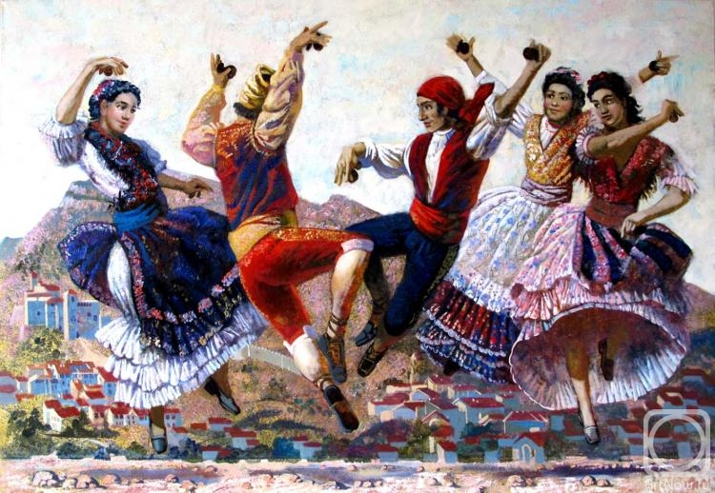

Саттарова Диляра,
5 класс ДШИ г. Нижнекамск;
педагог Праздникова Анна Николаевна

М. И. Глинка «Арагонская хота»
Михаил Иванович Глинка - основоположник русской классической музыки. Он подытожил достижения предшественников и поднялся на новую ступень. Опираясь на своеобразные черты русской народной музыки, он соединил их со всем богатством выразительных средств, накопленных мировой музыкальной культурой.
Глинке свойственно светлое, гармоничное восприятие мира. Его музыка воспевает жизнь, утверждает неизбежность победы разума, добра и справедливости. Народ стал главным героем творчества Глинки, а народная песня - основой его музыки.
Потомственный польский дворянин М.И. Глинка родился 1 июня 1804 года в селе Новоспасское Смоленской губернии. Отец был капитаном в отставке. Болезненный и слабый ребенок, он воспитывался своей бабушкой Фёклой Александровной, крутой и властной женщиной. Начальное образование получил дома. После смерти бабушки с ним занимались отец и мать, пытаясь дать сыну все необходимые знания. С детства Михаил проникся простым сельским бытом, общался с крестьянами на равных, понимал их проблемы, почил традиции и тяготел к простому народному творчеству. С детства он выучился игре на скрипке и фортепиано, уже тогда пробовал сочинять музыку, замечательно пел и так же хорошо рисовал.
В возрасте 14 лет Глинка поступает в петербургский пансион и там знакомится со знаменитыми людьми своего времени - это были Евгений Баратынский, Александр Пушкин и Василий Жуковский. Помимо учебной деятельности в пансионе, Глинка берет уроки игры на фортепиано и совершенствует свои навыки. А на выпускном вечере сыграл известный концерт австрийского композитора Гуммеля, где его талант оценили все знакомые и преподаватели. Глинка был одним из лучших учеников пансиона.
Глинка больше внимания уделяет композиции и вскоре уже сочиняет чрезвычайно много, пробуя свои силы в самых разных жанрах. Долгое время он остается неудовлетворенным своей работой. А в этот период были написаны хорошо известные романсы и песни на слова А.С. Пушкина и Е.А. Баратынского.
Глинка всю жизнь мечтал посетить Европу. В апреле 1830 года ухудшившееся здоровье заставило его выехать для лечения в Германию и Италию. В Милане он занимался композицией и вокалом, посещал театры, совершал поездки в другие итальянские города. Тогда же у него зародилась мысль о создании национальной русской оперы.
Посетив несколько стран, М.И. Глинка познакомился со многими композиторами и музыкантами, в результате чего приобрел бесценный опыт. Он исследовал зарубежные традиции, культуру народа и быт, изучал современные тенденции и делал себе заметки. Эти путешествия по разным странам мира были яркими страницами в жизни композитора. Полученные от поездок впечатления вдохновляли его на создание новых музыкальных шедевров.
В 1840 году Глинка несколько месяцев провел в Париже. В своих «Записках» он вспоминал о том, что Лист отправился в Испанию. Это обстоятельство возбудило его давнишнее желание тоже побывать в Испании. Не теряя времени, Глинка стал изучать испанский язык и очень успешно. Когда в мае 1845 года композитор поехал в Испанию, он уже говорил по-испански почти свободно.
Тема Испании была одной из самых модных в эпоху Романтизма. В литературе, искусстве и театре того времени то и дело воспевали эту удивительную солнечную страну с древней историей и колоритными традициями. Не обошел ее своим вниманием и М.И. Глинка. Композитор никогда не скрывал своей любви к загранице, ведь он с самого детства мечтал побывать в далеких странах. Но среди прочих его более всего как раз привлекала Испания.
По дороге в Мадрид Глинка посещает Вальядолид, где получает первые, наиболее яркие впечатления от испанской культуры. Целыми днями он совершает пешие и конные прогулки по улицам и окрестностям города, чтобы постигнуть обычаи, традиции и культуру южной страны, а потом достоверно воплощает все это в своей музыке.
Больше всего русского композитора удивляло то, как жители этого города проводили свои вечера - соседи собирались целыми семьями, играли на музыкальных инструментах, пели и плясали. Во время одного из таких собраний сын местного предпринимателя Феликс Кастильо исполнил на гитаре арагонскую хоту. Глинка был настолько впечатлен услышанным произведением, что сохранил его в памяти вместе со всеми вариациями, которые исполнил юноша. Глинка воспринял ее как самое типичное выражение испанского характера - этот танец стал для него символом самой Испании. Приехав в Мадрид свои восторженные впечатления, он воплотил в двух «Испанских увертюрах», первая из них - пышная и торжественная «Арагонская хота». Первоначально М.И. Глинка ее назвал «Блестящее каприччио». В основе глинкинской «Хоты» лежит популярнейшая мелодия парного испанского народного танца.
Для «Арагонской хоты» Глинка избрал стройную классическую сонатную форму, и мастерки сумел совместить в ней принципы сонатности и вариационности. Такая трактовка формы кажется вполне естественной, ведь в основе произведения лежит подлинная народная тема, которой изначально присущи приемы варьирования. Основной контраст в произведении создается между торжественным, строгим вступлением, и летящими, ликующими темами сонатного аллегро. «Арагонская хота» открывается медленным вступлением, полным сдержанной силы и величия, с торжественными фанфарами. После вступления перед зрителем разворачивается изящная танцевальная сцена: появляются темы главной партии - мелодия арагонской хоты. Главная тема хоты соткана из звонких пассажей, имитирующих звучание гитары. Вторая тема создает яркую одну живописную зарисовку, которыми богата вся партитура увертюры. Побочная партия родственна главной - это утонченный, образ, основанный на танцевальных ритмах. В разработке темы обретают мужественную, волевую экспрессию, и звучат с особым размахом - испанский характер обнаруживает скрытый воинский пыл. В репризе же темы увертюры сливаются в вихре победного танца, а всю грандиозную картину пляски завершает последний штрих - опять звучат призывные фанфары, которые приглашали народ на праздник.
Премьера произведения М.И. Глинки состоялась только в 1850 году в Петербурге. Дирижировал симфоническим оркестром К. Ф. Альбрехт. Несмотря на то, что «Арагонская хота» сплошь соткана из испанских народных мотивов, музыковеды настаивают на том, что Глинка все же оставил в ней отчетливо слышимый русский знак. Якобы, композитор, при всей любви к испанской романтике, ни на миг не оставлял мысли о своих корнях, и именно поэтому в финале сочинения подчеркнул, что оно принадлежит перу русского композитора.
В 1855 году Глинка сделал рукописные копии своих «Испанских увертюр» и подарил их испанскому другу дону Педро. Впоследствии эти партитуры были переданы на хранение в Парижскую национальную библиотеку, где и хранятся, по сей день. В Российской национальной библиотеке в Санкт-Петербурге хранится только копия «Хоты», сделанная неустановленным лицом.
Последние годы жизни Глинка жил то в Петербурге, то в Варшаве, Париже, а с 1856 года - в Берлине. Он был полон творческих планов, но не хватало сил довести до конца задуманные произведения. Глинка все слабел, и 3 (15) февраля 1857 года его не стало.
После смерти М.И. Глинки в 1864 году М. Балакирев сделал первую фортепианную транскрипцию «Хоты». В своей обработке он постарался максимально сохранить характер оркестрового звучания, и одновременно сделать ее технически сложной. Во время работы над переложением композитор опирался на сочинения Листа и Бетховена. В настоящее время обработку Балакирева исполняют только виртуозы-пианисты.
Идея создать испанский балет возникла в 1914 году у М. Фокина, когда он находился в Испании. Культура этого народа казалась ему удивительной и чарующей, совсем не такой, какой ее представляли на императорской балетной сцене. Идеальным произведением в этом плане для него как раз стала «Арагонская хота» Глинки. Премьера балета на увертюру Глинки состоялась 29 января 1916 года в Мариинском театре. Художником постановки стал Александр Головин, прославившийся своей любовью к испанской тематике. Все критики в один голос восхищались спектаклем, восхваляя каждую его драматургическую составляющую. Балетовед А. Волынский дал очень емкую характеристику этой постановке: «Бриллиантики настоящего искусства танца нанизываются на золотую нить мелодии Глинки».
Таким образом, Михаил Иванович Глинка заложил основы национального музыкального стиля, открыл, подобно А. С. Пушкину в литературе, классический период в истории русской музыки. Его творчество любят и ценят до сегодняшних дней.
Его идеи получили развитие в творчестве русских композиторов последующих поколений, начертавших на своем художественном знамени имя основоположника русской музыки - М.И. Глинка.
Список литературы

- Васина-Гроссман, В.А. Михаил Иванович Глинка/ В.А. Васина-Гроссман. – М.: Музыка, 1979. – 103 с.
- Глинка, М.И. Записки/ подгот. А.С. Розанов. – М.: Музыка, 1988. – 242 с.
- Шорникова, М.И. Музыкальная литература: русская музыкальная классика/ М.И. Шорникова. – Ростов н/Д: Феникс, 2010. – 285 с.
- http://soundtimes.ru/simfonicheskaya-muzyka/udivitelnye-simfonicheskie-proizvedeniya/m-i-glinka-aragonskaya-khota
- https://1001student.ru/istoriya/glinka-mihail-ivanovich.html
- https://muzofond.fm/search/арагонская%20хота
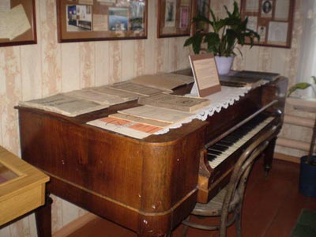

Сергеева Екатерина,
6 класс ДШИ г. Нижнекамск;

Педагог Палкина Чулпан Файзелхаковна

М.И.Глинка-основоположник русской классической музыки

Историческое значение каждой эпохи познается путем сопоставления с тем, что было до этого, и вместе с тем в свете того, что было потом; для каждой «современности» – в свете того, что хотят, что ожидают люди от будущего, что они в нем видят.
Н.И. Конрад

Михаил Иванович Глинка подобно Пушкину с исключительной широтой воспринял национальные и общеевропейские истоки музыкального искусства прошлого и стал родоначальником классического периода русской музыки. Глинка смог «возвысить народный напев до трагедии» – так образно определил В.Ф. Одоевский его реформаторскую роль в претворении народного творчества в русской профессиональной музыке.
Михаил Глинка родился 20 мая (1 июня) 1804 года в селе Новоспасском Смоленской губернии, в имении своего отца, отставного капитана Ивана Николаевича Глинки. Прадед композитора был польским шляхтичем из рода Глинки герба Тржаска (польск. Trzaska) — Викторин Владислав Глинка (польск. Wiktoryn Wladyslaw Glinka). После потери Польшей Смоленска в 1654 году В. В. Глинка принял российское подданство и перешёл в православие. Царская власть сохранила за ним владения на Смоленщине и дворянские привилегии, в том числе и герб.
До шести лет Михаил воспитывался бабушкой (по отцу) Фёклой Александровной, которая полностью отстранила мать от воспитания сына. Он рос нервным, мнительным и болезненным ребёнком-недотрогой — «мимозой», по собственной характеристике Глинки. После смерти Фёклы Александровны, Михаил снова перешёл в полное распоряжение матери, приложившей все усилия, чтобы стереть следы прежнего воспитания.
С десяти лет Михаил начал учиться игре на фортепиано и скрипке. Первой учительницей Глинки была приглашённая из Санкт-Петербурга гувернантка Варвара Фёдоровна Кламмер. Из музыкальных воспоминаний детских лет Глинка выделяет особенно два. Прежде всего, это впечатления от русских народных песен. «…И может быть, эти песни, слышанные мною в ребячестве, были первою причиной того, что впоследствии я стал преимущественно разрабатывать народную русскую музыку». Наряду с этим «источником самых живых восторгов» он называет оркестр дяди. «…Действительно, с той поры я страстно полюбил музыку. <…> Когда играли для танцев, как-то: экосезы, кадрили и вальсы, я брал в руки скрипку или маленькую флейту (piccolo) и подделывался под оркестр, разумеется, посредством тоники и доминанты».
Тем самым детство композитора, когда складывались его первые музыкальные впечатления, пришлось на время Отечественной войны 1812 года, на преддекабристкую пору.
В 1817 году родители привозят Михаила в Санкт-Петербург и помещают в Благородный пансион при Главном педагогическом институте (в 1819 году переименован в Благородный пансион при Санкт-Петербургском университете), где его гувернёром был поэт, декабрист В. К. Кюхельбекер. В Петербурге Глинка берет уроки у видных музыкальных педагогов, в том числе у Карла Цейнера и Джона Филда. В пансионе Глинка знакомится с А. С. Пушкиным, который приходил туда к своему младшему брату Льву, однокласснику Михаила. Их встречи возобновились летом 1828 года и продолжались вплоть до кончины поэта.
Глинка полюбил музыку. По окончании пансиона в 1822 году он усиленно занимается: изучает западноевропейскую музыкальную классику, участвует в домашнем музицировании в дворянских салонах, иногда руководит оркестром дяди. В это же время Глинка пробует себя в качестве композитора, сочиняя вариации для арфы или фортепиано на тему из оперы австрийского композитора Йозефа Вайгля «Швейцарское семейство». С этого момента Глинка всё больше внимания уделяет композиции и вскоре уже сочиняет чрезвычайно много, пробуя свои силы в самых разных жанрах. В этот период им были написаны хорошо известные сегодня романсы и песни: «Не искушай меня без нужды» на слова Е. А. Баратынского, «Не пой, красавица, при мне» на слова А. С. Пушкина, «Ночь осенняя, ночь любезная» на слова А. Я. Римского-Корсакова и другие. Особенное место в музыкальной жизни того времени занимал жанр романса, ставшего любимейшим в бытовом музицировании.
В творчестве Глинки огромная роль мелодического начала выступает в органичном синтезе с другими сторонами музыкальной выразительности. Вспомним уникальный отклик Михаила Ивановича на открытие Царскосельской железной дороги в его «Попутной песне», где бытовая зарисовка и лирическая взволнованность чувства слиты в одном стремительном пульсе движения.
Однако он долгое время остаётся неудовлетворённым своей работой. Глинка настойчиво ищет пути выхода за рамки форм и жанров бытовой музыки. В 1823 году он работает над струнным септетом, адажио и рондо для оркестра и над двумя оркестровыми увертюрами. В эти же годы расширяется круг знакомств Михаила Ивановича. Он знакомится с Василием Жуковским, Александром Грибоедовым, Адамом Мицкевичем, Антоном Дельвигом, Владимиром Одоевским, ставшим впоследствии его другом.
В творчестве композитора, в содержании и эволюции его тематики и стиля нашли отражение существенные стороны общественной жизни России первой половины XIX века. События декабрьского восстания (1825) он встретил юношей, только что вступающим в жизнь. Его творчество достигло расцвета в условиях жестокой реакции, последовавшей за трагической гибелью декабристов.
Много ярких впечатлений дали Глинке его путешествия. Сначала поездка на Кавказ (1823), а затем неизгладимые на всю жизнь впечатления от культуры Италии. В «Записках» Глинка много пишет об операх Доницетти и Беллини, об исполнителях. Сильнейшее впечатление оставила поездка в Париж, музыка Берлиоза и личные общения с ним. «… Я посещал его раза по три в неделю, откровенно беседуя с ним о музыке и особенно об его сочинениях, кои мне нравились, в особенности в фантастическом роде, как-то: Скерцо: царица Маб, Марш пилигримов…», – читаем в «Записках» Глинки.
И наконец, путешествие в Испанию, наблюдения за музыкальным бытом испанцев, изучение испанского языка, испанской музыки, записи народных испанских напевов. Творческим результатом этой поездки явились две симфонические увертюры, написанные на испанские народные темы. Осенью 1845 года им была создана увертюра «Арагонская хота», а в 1848 году, уже по возвращении в Россию — «Ночь в Мадриде».
Народное искусство и Глинки послужило не только истоком мелодических тем. Оно органично преломилось в творческом методе композитора, стало основой музыкально-тематического развития художественных образов и тем самым определило далеко вперёд многие стилевые особенности русской музыки. Не только русской, но и украинский фольклор симфонически преображен Михаилом Ивановичем. Он чутко услышал фольклор Италии, Испании, мелодико-ритмические особенности польских танцев и музыки кавказских народностей. Достаточно вспомнить, например, третье действие его оперы «Иван Сусанин», где сущность драматургии заключена в интонационном столкновении различных национальных признаков русской и польской музыки, или его кавказскую мелодику в волшебных сценах оперы «Руслан и Людмила».
Общение с современниками, причем не только с музыкантами, а и с выдающимися русскими поэтами, публицистами, исполнителями, художниками – это также один из постоянных стимулов творческого вдохновения Глинки, его размышлений над искусством и жизнью. Безусловно, здесь историческую роль сыграли встречи с Пушкиным, лишь преждевременная гибель которого помешала их творческому союзу в тот момент, когда Глинка задумал сочинение «Руслана и Людмилы». В «Записках» читаем: «… Я часто встречался с известнейшим поэтом нашим, Александром Сергеевичем Пушкиным…пользовался его знакомством до самой его кончины».
Синтез различных выразительных средств происходит и в его крупных симфонических и оперных сочинениях. Пётр Ильич Чайковский так отозвался о произведении Михаила Глинки: «Вся русская симфоническая школа, подобно тому, как весь дуб в жёлуде, заключена в симфонической фантазии «Камаринская»». И хотя Михаил Иванович не обратился к созданию балета, танцевальные сцены в его операх и некоторые симфонические произведения, в частности знаменитый «Вальс-фантазия», проложили широкий путь к расцвету русской музыкальной хореографии второй половины XIX века. Родоначальник классического этапа русской музыки, Михаил Иванович Глинка одновременно вывел её на мировую арену как искусство, во многом опередившее западноевропейские достижения.
Список литературы

- Асафьев Б.В. Глинка.- М.,-Л., 1950.
- Васина-Гроссман В.А. Михаил Иванович Глинка. М.,1979
- Глинка М.И. О музыке и музыкантах. М.,1954
- Глинка в воспоминаниях современников. М., 1955
- Келдыш Ю.В Очерки и исследования по истории русской музыки.М., 1988
- Стасов В.В. Избранные статьи о Глинке. М., 1955
- Интернет-ресурсы.

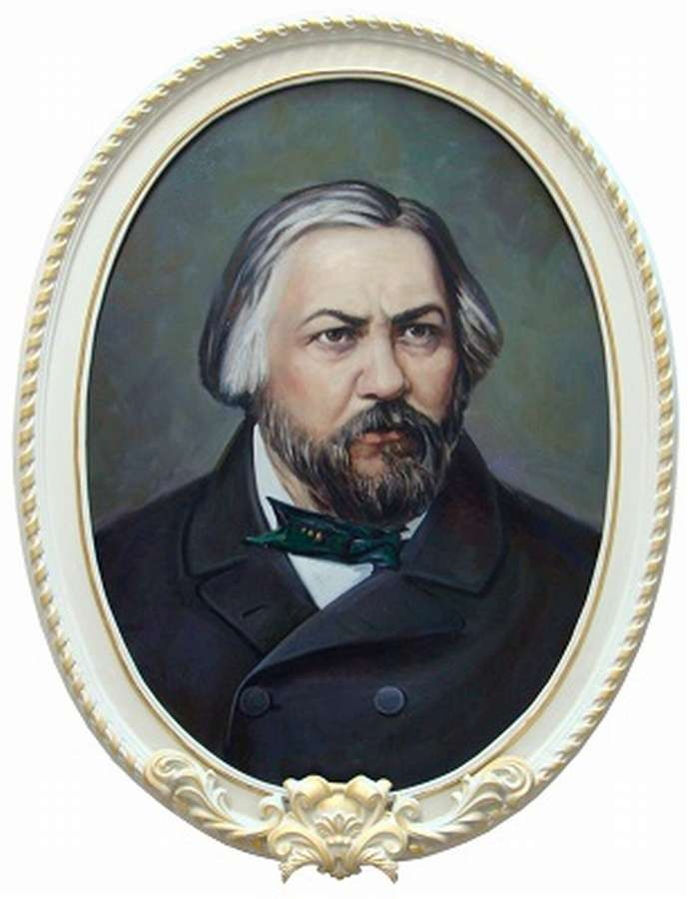

Трофимов Роман,

6 класс ДШИ №7 г. Набережные Челны;

руководитель Буркова Любовь Васильевна

Михаил Иванович Глинка – великий музыкальный классик

(мультимедийный проект)

В 2019 году исполняется 215 лет со дня рождения русского композитора, основоположника русской композиторской школы Михаила Ивановича Глинки.
Цель работы - познакомиться с ключевыми произведениями М.И.Глинки, ставшими классикой русского и мирового музыкального искусства.
Задачи:
- выяснить, какие жанры классической музыки обновил и развил Глинка;
- определить, в каких жанрах Глинка сказал своё новое "русское" слово;
- определить значение творчества Глинки для русской культуры.

"Чтобы красоту создать, надо самому быть чистым душой" - утверждал композитор. К этому он всегда стремился и учил нас быть искренними в своих чувствах и чистыми в своих помыслах.
Несмотря на то, что Глинка стал первым композитором, проложившим путь к классической музыке с русскими истоками, он успел оставить след в разных музыкальных жанрах.
Камерно-вокальное творчество - вершина развития русской вокальной культуры. Не случайно, посетив Италию Глинка прежде всего начал знакомство с культурой красивого пения - "бельканто", которое близко русской протяжной народной песне по силе чувств и исполнению. Вокальное творчество Глинки включает более 70 песен и романсов. Для русского композитора вокальные произведения - это своего рода дневник, где отражаются "лирические порывы души и жанрово-бытовые зарисовки".
Глинка пишет песни и романсы на протяжении всей жизни, предпочитая стихи русских поэтов-современников и друзей. Среди них был Евгений Баратынский, автор знаменитой поэтической элегии "Не искушай меня без нужды" (1825), называемой современниками энциклопедией человеческих чувств. На стихи друга и сотрудника сатирического журнала "Искра" Н. Кукольника написаны популярный романс "Сомнение" (1840), вокальный цикл "Прощание с Петербургом" из 20 песен и музыка к трагедии "Князь Холмский". "Попутная песня" (№6) из вокального цикла была создана по случаю открытия первой в России железной дороги. А романс "Жаворонок" стал лирическим образом одинокого певца своей родины. Имел ли ввиду себя Глинка в образе птички? Можно только об этом догадываться. Однако на тему вокального "Жаворонка" глава "Могучей кучки" Милий Алексеевич Балакирев написал транскрипцию для фортепиано.
Глинка и Пушкин - это отдельная тема творчества композитора. Часто мы слышим выражение "Пушкин - солнце русской поэзии". Глинка стал для музыкантов "Пушкиным в русской музыке", композитором, который смог подняться в искусстве на одну ступень с Пушкиным. В творчестве Глинки произведения великого поэта обретали новую жизнь: композитор написал 10 романсов и одну оперу. Романс "Я помню чудное мгновенье" на стихи Пушкина стал жемчужиной русской музыкальной классики.
Гений Глинки открыл для нас русское оперное искусство. Первая русская опера "Иван Сусанин" (1836) - народная музыкальная драма, в ней воплотилась основная идея творчества Глинки: "Музыку сочиняет народ, а художник только её аранжирует".
Вторая опера "Руслан и Людмила" (1842) стала первой русской сказочно-эпической оперой. Новая музыкальная сказка не до конца была понята и принята публикой. Многие слушатели сетовали на длинный и медленно-развивающийся сюжет. Глинка расстраивался, но не терял веры. Он говорил: "Я верю, что пройдёт время, может, сто лет, и мою оперу поймут и оценят". Сегодня опера "Руслан и Людмила" входит в репертуар всех крупных музыкальных театров России.
Глинка часто задумывался над тем, как сделать музыку доступной разным слоям слушателей. "Мне кажется, что можно соединить требования искусства с требованиями века, равно доступные знатокам и простой публике"- писал он в своих "Записках". Работая над произведениями для оркестра, Глинка включал подлинно-народные мелодии, любимые и узнаваемые простыми людьми.
Симфоническая музыка стала учебным пособием для композиторов "Могучей кучки" и не только. Много лет спустя П.И.Чайковский написал: "В симфонической фантазии "Камаринская" заключена вся русская симфоническая музыка, подобно тому, как весь дуб - в желуде". "Вальс-фантазия" (1856), вышедшая из простого фортепианного вальса, посвящённого когда-то Е.Е.Керн, стала одной из самых поэтических лирических произведений Глинки. "Эта музыка напомнит тебе дни любви и младости" - обращался композитор к своей возлюбленной. Испанские впечатления Глинки воплотились в знаменитых симфонических увертюрах "Арагонская хота" и "Ночь в Мадриде". Симфонические произведения Глинки стали основой классического русского симфонизма, в котором сформировались новые принципы развития.
Выводы:
М.И.Глинка - основоположник русской классической музыки, первый русский композитор, поднявший русскую музыку до мирового уровня. Это поистине великий музыкальный классик. "Счастливый композитор!... Вся родина Глинки, и не только русский народ, хранят в памяти его лирику! Мелодии Глинки вошли в народное сознание: они живут" - писал советский композитор и музыковед Б.Асафьев.

Литература

- Буклет: Шедевры классической музыки 2 ч. М.И.Глинка; с.577-600, М.: Музыка, 2002.
- Глинка М.И.Записки [Текст]/ М.И.Глинка. - М.: Гареева, 2004. - 448 с.
- Канн-Новикова Е. И. Маленькая повесть о Михаиле Глинке / Е. Канн-Новикова. - 3-е изд. - М. : Музыка, 1987. - 62 с.
- Козлова Н.П. Русская музыкальная литература: Учебник для ДМШ: Третий год обучения предмету. - М.: Музыка, 2004. - 99 с.
- Шорникова М. Музыкальная литература, Русская музыка XX века, Четвертый год обучения. - М.: Музыка, 2015. - 286 с.
- Тышко С.В., Мамаев С.Г. Странствия Глинки. Комментарии. Ч. I: Украина/ С.В. Тышко, С.Г. Мамаев. - К., 2005. - 214 с.


Фазылова Талия, 7 класс,
МБОУ «Аюская ООШ имени Р.Х.Кагирова»
мензелинского района;
педагог Фаррахова Гелюся Газизяновна

Пушкин русской музыки

Михаила Ивановича Глинку часто называют «Пушкиным русской музыки». Подобно тому, как Пушкин открыл своим творчеством классическую эпоху русской литературы, Глинка стал основоположником русской классической музыки. Как и Пушкин, он подытожил лучшие достижения своих предшественников и в то же время поднялся на новую, гораздо более высокую ступень, показал русскую жизнь во всех её проявлениях. С этого времени русская музыка прочно заняла одно из ведущих мест в мировой музыкальной культуре.
Близок Глинка Пушкину и светлым, гармоничным восприятием мира. Своей музыкой он говорит о том, как красив человек, сколько возвышенного в лучших порывах его души в героизме, преданности отчизне, самоотверженности, дружбе, любви. Эта музыка воспевает жизнь, утверждает неизбежность победы разума, добра и справедливости, и эпиграфом к ней можно было бы поставить знаменитые пушкинские строки: «Да здравствует солнце, да скроется тьма!».
Глинка серьезно относился к профессиональной стороне. Цельность, стройность формы; ясность, точность музыкального языка; продуманность малейших деталей, равновесие чувства и разума. Глинка - самый классический, строгий и честный, среди всех композиторов XIX века.
В своем творчестве Глинка обращался к различным музыкальным жанрам –опере, романсу, симфоническим произведениям, камерным ансамблям, фортепианным пьесам и другим сочинениям. Его музыкальный язык, впитав в себя своеобразные черты русской народной песни и итальянского бельканто, венской классической школы и романтического искусства, стал основой национального стиля русской классической музыки.
Стиль Михаила Ивановича Глинки
1. Мелодика характеризуется ярко-выраженной распевностью. Она обладает особой плавностью, сцепленностью, берущая своё начало в русских народных песнях
2. Плавность голосоведения, чистота и рельефность мелодических линий
3. Ярким признаком национального стиля служит у композитора техника интервального и мелодического развития, связанная с принципом вариантности
4. Своеобразный подход Глинки к музыкальной форме в крупных размерах: в методах симфонического развития он впервые мастерски осуществил, характерную для русской классической школы, синтез сонатности и вариационности, пронизывая сонатную форму вариационным развитием.
Основоположник русской классической школы
Русская музыкальная классика родилась именно в произведениях Глинки: операх, романсах, симфонических произведениях. Эпоха Глинки в русской музыке приходитьсяна дворянский период освободительного движения в России. Свою историческую
роль зачинателя нового классического периода русской музыки Глинка выполнил,
прежде всего, как художник, впитывающий передовые идеи декабристской эпохи.
«Создаёт музыку народ, а мы, художники, только её аранжируем» -слова Глинки об идеи народности в его творчестве.
Широкое распространение русской музыки на мировом уровне началось именнос творчества Глинки: заграничные поездки, знакомства с музыкантами других стран. В 1844 году в Париже с успехом прошли концерты Глинки. С патриотической гордостью Глинка писал о них: «Я первый русский композитор, который познакомил парижскую публику со своим именем и своими произведениями, написанными в России и для России».
Творчество Глинки обозначило новый, а именно –классический этап развития русской музыкальной культуры. Композитор сумел сочетать лучшие достижения европейской музыки с национальными традициями отечественной музыкальной культуры. Однако его творчество не принадлежало ни к классицизму, не к романтизму, а лишь заимствовало некие черты. В 30-е годы музыка Глинки еще не обладала широкой популярностью, но вскоре её поняли и оценили по достоинству.

Основу авторского стиля Глинки составляют

с одной стороны, сочетание романтических музыкально-языковых выразительных средств и классических форм;
с другой, основой его творчества выступает мелодия как носитель обобщенного смыслообраза.
Путем настойчивых исканий Глинка пришел к созданию национального стиля и языка классической музыки, явившихся фундаментом её будущего развития.
Творческие принципы Глинки

-впервые представляет народ многогранно, не только с комической стороны, как в XVIII веке (народ в «Иван Сусанин»);
-объединение общего и частного начал в образной сфере (воплащает общую идею в конкретных образах);
-обращение к истокам народного творчества (былина «Руслан и Людмила»);
-использование цитат («Камаринская», «Иван Сусанин», «Вниз по матушке, по Волге»);
-сочинение в народном стиле («Разгуляемся»);
-ладовая основа русских народных песен (хор гребцов из «Ивана Сусанин»);
-плагальность;
-использование обрядовых сцен (свадебные сцены из опер);
-аккапельная подача музыки («Родина моя»);
- вариантный метод развития мелодики (от русской народной песни)
Основным творческим принципом Глинки было дать возможность последующим поколениям русских композиторов равняться на его творчество, обогатившее национальный музыкальный стиль новым содержанием и новыми выразительными средствами.
Словами П.И. Чайковского о «Камаринской» М.И. Глинки можно выразить значение творчества композитора в целом: «Русских симфонических сочинений написано много; можно сказать, что имеется настоящая русская симфоническая школа. И что же? Вся она в «Камаринской», подобно тому, как весь дуб в желуде»

Заключение
Михаил Иванович Глинка сыграл особую роль в истории русской культуры:
1.в его творчестве завершился процесс формирования национальной композиторскойшколы;
2.русская музыка была замечена и оценена не только в России, но и за её пределами;
3. именно Глинка придал общезначимое содержание идее русского национального самовыражения.
Глинка предстает перед нами не только великим мастером, владеющим всеми тайнами композиторского мастерства, но прежде всего великим психологом, знатоком человеческой души, умеющим проникнуть в её сокровенные уголки и поведать о них миру. Неисчерпаемость глинкинских традиций тем сильнее, чем больше отдаляет нас время от благородной личности великого русского художника, от его творческого подвига, его исканий. Еще ждут своих новых прочтений гениальные оперы Глинки; еще ждет оперная сцена новых, прекрасных певцов глинкинской школы; еще предстоит большое будущее в развитии заложенной им камерной вокальной традиции – источника высокого и чистого артистизма.
Давно ушедшее в область классики, искусство Глинки всегда современно. Оно живет для нас, как источник вечного обновления. Гармонично слились в нем, правда и красота, трезвая мудрость и смелость творческих дерзаний. И если суждено было Глинке открыть «новый период в истории музыки», то этот период и ныне далек от своего завершения.
Список литературы

- Глинка М.И. К 100-летию со дня смерти / под ред. Е.М. Гордеевой. – М., 1958.
- Глинка М.И. Исследования и материалы / под ред. А.В. Оссовского. – Л.-М., 1950.
- Глинка М.И. Сборник материалов и статей / под ред. Т.Н. Ливановой. – М.-Л., 1950.
- .Интернет ресурсы
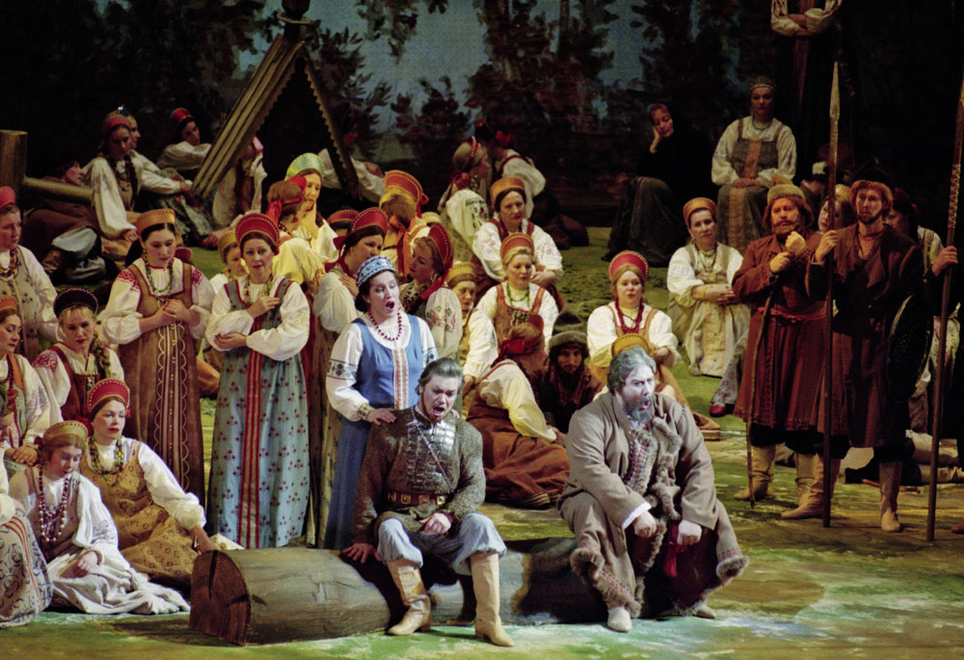
Фаррахова Эльвина, 7 класс,
МБОУ «Аюская ООШ имени Р.Х.Кагирова»
мензелинского района;
педагог Фаррахова Гелюся Газизяновна

215 лет Глинке Михаилу Ивановичу
Композитор Михаил Иванович Глинка остался в истории как великий сочинитель музыки и основатель русского классического направления в ней, а также как автор первой отечественной оперы. Его творчество повлияло на появление других талантливых имён в музыкальном мире России. Этого мастера почитают не только на Родине, но и далеко за её пределами.
Будущий композитор родился в 1804 году в селе Новоспасском Смоленской губернии. Его отец, богатый дворянин, был в прошлом армейским капитаном. До 6 лет Мишу воспитывала бабушка.
Музыки в детстве Михаил не слышал почти никакой — только переливы церковного колокола и песни крестьян. Но именно эти мотивы помогли ему создавать в будущем сложные драматические композиции, совсем не похожие на изящные европейские мелодии той эпохи.
Первые серьёзные музыкальные произведения мальчик услышал в имении своего дяди, куда переехал после смерти бабушки. Там был оркестр с хорошим репертуаром — играли Гайдна, Моцарта и Бетховена. В это же время юный талант стал брать уроки скрипки и фортепиано.
Дальнейшие годы жизни Михаила протекают в Санкт-Петербурге. Там он поступает в пансион (закрытую школу) для дворянских детей и параллельно учится композиции у известных маэстро Джона Филда и Карла Цейнера, которые в те годы преподавали в Санкт-Петербурге. Первое своё музыкальное сочинение Глинка написал в 13 лет.
После окончания пансиона юноша получает место чиновника в министерстве иностранных дел. Служба оставляет ему много свободного времени, и начинающий композитор активно участвует в музыкальной жизни города. К этому моменту он уже приобрёл первую известность. Глинка много сочиняет, особенно романсы (так называются песни на нежные, лирические стихи).
В 26 лет М.И.Глинка отправляется в большое путешествие по Европе. Он
всюду встречается с известными композиторами, посещает занятия в консерваториях, слушает лучших певцов. Одновременно к Михаилу приходит понимание, что его место — на Родине, что именно для своего народа он и должен творить. В своём путешествии Глинка пережил большую любовь. И хоть она не закончилась женитьбой, но стала толчком для творчества.
В 1836 году появляется опера молодого композитора «Жизнь за царя». Первоначальное её название — «Иван Сусанин» в честь крестьянина, который во время русско-польской войны 1612 года завёл отряд неприятеля в непроходимое болото. Опера имела огромный успех. Царь Николай І принял её с восторгом и подарил композитору дорогой перстень. Параллельно композитор пишет инструментальные композиции для клавишных и духовых инструментов, а также замечательные романсы на стихи русских поэтов.
Вскоре началась работа над новой оперой «Руслан и Людмила» по сказке Александра Сергеевича Пушкина. Это произведение было показано на публике в 1842 году и очень не понравилось музыкальным знатокам. Глинка настолько был огорчён критикой, что даже покинул Россию. Отныне и до конца жизни он будет возвращаться на Родину лишь ненадолго.
Последние годы жизни Михаила Ивановича прошли почти в непрерывных путешествиях. На юге Европы, во Франции и Испании, он собирает и обрабатывает народные мелодии. В Париже знакомится со знаменитым композитором Берлиозом и пишет произведения для симфонического оркестра. В Варшаве сочиняет музыкальную пьесу «Камаринская», где сочетает мелодии русских фольклорных песен — напевной свадебной и зажигательной плясовой. Последним городом композитора стал Берлин, где он внезапно умер от простуды в феврале 1857 года.
Осталось много автобиографических заметок маэстро, а также сообщений о нём друзей и современников:
- Глинка называл себя «мимозой» из-за слишком заботливого бабушкиного воспитания.
- В молодости у композитора был прекрасный голос, им восхищались даже итальянские певцы.
- Исполнителей для хора в своих операх автор находил в разных губерниях Российской империи.
- Особая связь была у Глинки с Пушкиным. Они дружили при жизни поэта. Александр Сергеевич написал стихотворение «Я помню чудное мгновенье» и посвятил его Анне Керн. А Михаил Иванович был влюблён в Катеньку Керн, дочь Анны, и написал романс на эти стихи.
Наследие М.И. Глинки составляют 2 оперы, несколько симфонических произведений, композиции для фортепиано и струнных, романсы и песни, церковные темы. Пьесы для одного инструмента иногда переделывались под оркестр (например, известный Вальс-фантазия).
Композитор стал основателем русского направления в классической музыке. Его мелодии строились на народных традициях, а темы большинства музыкальных сочинений были навеяны событиями российской истории. Именно с признания творчества Глинки наша культура стала занимать всё более заметное место в мире.
В честь композитора названы три консерватории. Ему возведены памятники в Смоленске, Санкт-Петербурге, Киеве. Усадьба, где он родился, превращена в дом-музей.
Заключение
Творчество Глинки – свидетельство могучего подъёма национальной культуры. Подобно Пушкину в литературе, Глинка в музыке стал зачинателем нового исторического периода, определившего пути развития и мировое значение русской национальной культуры.
Список литературы
1.Васина – Гроссман В.А. –Михаил Иванович Глинка, Издательство
«Музыка» Москва 1979г.
2.Интернет ресурсы

Фасахова Камила,
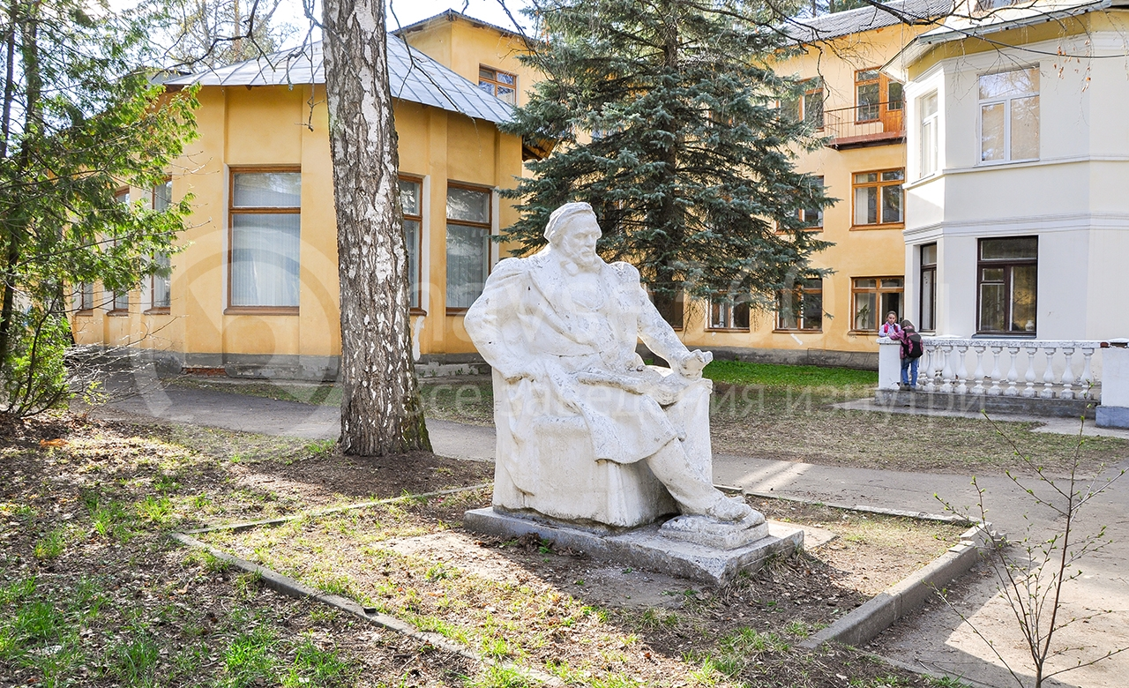
4 класс ДШИ г. Нижнекамск;
преподаватель
Аннаева Гульнара Меретгельдыевна

Жизненный путь и творчество М. И. Глинки
Глинка Михаил Иванович (1804—1857), русский композитор. Родился 1 июня 1804 г. в селе Новоспасском Смоленской губернии в семье помещика. В 1818 г. поступил в Благородный пансион при Петербургском педагогическом институте, который закончил в 1822 г. В пансионе Глинка начал сочинять музыку и стал популярен как автор замечательных романсов.
Всего им написано 80 произведений для голоса и фортепиано, среди которых шедевры вокальной лирики: элегии «Не искушай», «Сомнение», цикл «Прощание с Петербургом» и другие. В 1830—1834 гг. он предпринял большое путешествие по Италии, Австрии и Германии, знакомясь с европейскими музыкальными традициями и совершенствуя своё композиторское мастерство.
По возвращении приступил к осуществлению своей заветной мечты — написать русскую оперу. Сюжет был подсказан В. А. Жуковским — подвиг Ивана Сусанина. Уже в 1836 г. в Петербурге состоялась премьера оперы «Жизнь за царя».
После успеха Глинка принялся за вторую оперу, на этот раз на пушкинский сюжет. Творчество Глинки высоко ценилось музыкантами — его современниками. Так, Ф. Лист переложил для фортепиано «Марш Черномора» из «Руслана и Людмилы» и очень часто исполнял его в своих концертах.
В 1844—1847 гг. Глинка путешествовал по Франции и Испании. Образы Испании нашли своё отражение в увертюрах «Арагонская хота» (1845 г.) и «Ночь в Мадриде» (1851 г.).
Не менее красочно воплотил композитор в симфонической музыке и образ родной страны. Находясь в Варшаве, он написал оркестровую фантазию «Камаринская» (1848 г.) на тему двух русских народных песен.
В 1856 г. Михаил Иванович поехал в Берлин изучать полифонию старых мастеров, чтобы воскресить в своём творчестве древнерусские знаменные церковные напевы.
М. И Глинка скончался 1857 году.

Источники
  - Глинка М.И. Исследования и материалы / под ред. А.В. Оссовского. – Л.-М., 1950.
  - Левашёва О. М.И. Глинка / О. Левашёва. – М., 1987.
  - Серов А.Н. Статьи о Глинке / А.Н. Серов // Избранные статьи: в 2 т. / А.Н. Серов. – М.-Л., 1950 – 1957.
  - Википедия , М. И. Глинка
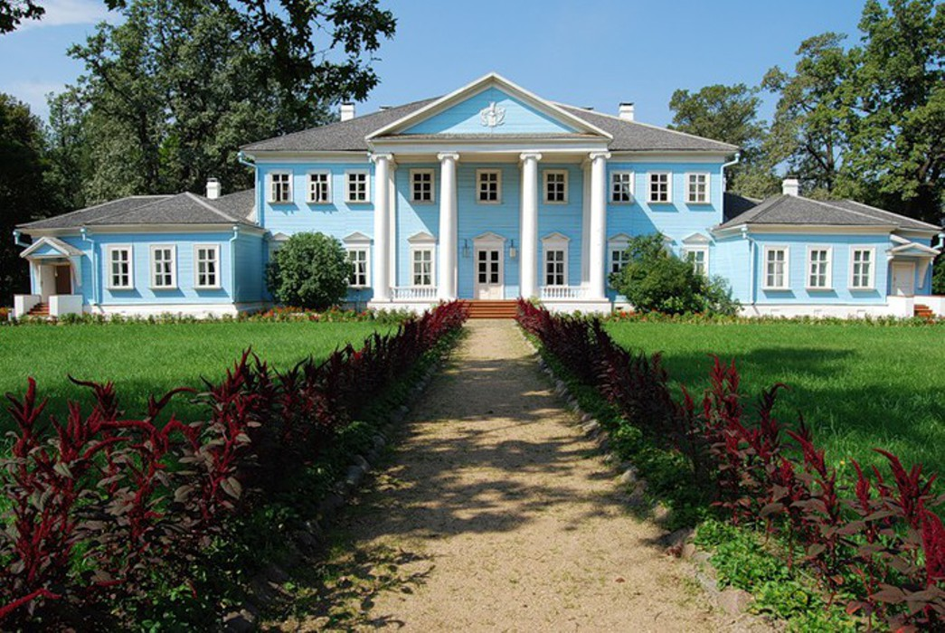
Хамитов Арслан,
5 «Д» класс сош №41 г. Набережные Челны;
преподаватель
Сагдеева Татьяна Васильевна
215 лет М.И. Глинке
1. Ранние годы
Будущий композитор родился в 1804 году в селе Новоспасском Смоленской губернии. Его отец, богатый дворянин, был в прошлом армейским капитаном. До 6 лет Мишу воспитывала бабушка. Музыки в детстве Михаил не слышал почти никакой — только переливы церковного колокола и песни крестьян. Но именно эти мотивы помогли ему создавать в будущем сложные драматические композиции, совсем не похожие на изящные европейские мелодии той эпохи.
Первые серьёзные музыкальные произведения мальчик услышал в имении своего дяди, куда переехал после смерти бабушки. Там был оркестр с хорошим репертуаром — играли Гайдна, Моцарта и Бетховена. В это же время юный талант стал брать уроки скрипки и фортепиано.
  - Начало карьеры композитора
Дальнейшие годы жизни Михаила протекают в Санкт-Петербурге. Там он поступает в пансион (закрытую школу) для дворянских детей и параллельно учится композиции у известных маэстро Джона Филда и Карла Цейнера, которые в те годы преподавали в Санкт-Петербурге. Первое своё музыкальное сочинение Глинка написал в 13 лет.
После окончания пансиона юноша получает место чиновника в министерстве иностранных дел. Служба оставляет ему много свободного времени, и начинающий композитор активно участвует в музыкальной жизни города.
К этому моменту он уже приобрёл первую известность. Глинка много сочиняет, особенно романсы (так называются песни на нежные, лирические стихи).
В 26 лет М.И.Глинка отправляется в большое путешествие по Европе. Он всюду встречается с известными композиторами, посещает занятия в консерваториях. Одновременно к Михаилу приходит понимание, что его место — на Родине, что именно для своего народа он и должен творить.
3. Расцвет творчества
В своём путешествии Глинка пережил большую любовь. И хоть она не закончилась женитьбой, но стала толчком для творчества.
В 1836 году появляется опера молодого композитора «Жизнь за царя». Первоначальное её название — «Иван Сусанин» в честь крестьянина, который во время русско-польской войны 1612 года завёл отряд неприятеля в непроходимое болото.
Опера имела огромный успех. Царь Николай І принял её с восторгом и подарил композитору дорогой перстень.
Параллельно композитор пишет инструментальные композиции для клавишных и духовых инструментов, а также замечательные романсы на стихи русских поэтов.
Вскоре началась работа над новой оперой «Руслан и Людмила» по сказке Александра Сергеевича Пушкина. Это произведение было показано на публике в 1842 году и очень не понравилось музыкальным знатокам.
4.Основные произведения М.И.Глинки
Оперы: «Иван Сусанин» (1836), «Руслан и Людмила» (1837-1842).
Симфонические пьесы: Музыка к трагедии Кукольника «Князь Холмский» (1842), Испанская увертюра №1 «Арагонская хота» (1845), «Камаринская» (1848), Испанская увертюра №2 «Ночь в Мадриде» (1851), «Вальс-фантазия» (1839, 1856).
Романсы и песни:
«Венецианская ночь» (1832), «Я здесь, Инезилья» (1834), «Ночной смотр» (1836), «Сомнение» (1838), «Ночной зефир» (1838), «В крови горит огонь желанья» (1839), свадебная песня «Дивный терем стоит» (1839), «Попутная песня» (1840), «Признание» (1840), «Слышу ли голос твой» (1848), «Заздравный кубок» (1848), «Песнь Маргариты» из трагедии Гете «Фауст» (1848), «Мери» (1849), «Адель» (1849), «Финский залив» (1850), «Молитва» («В минуту жизни трудную») (1855), «Не говори, что сердцу больно» (1856).
  - Поздние годы
Последние годы жизни Михаила Ивановича прошли почти в непрерывных путешествиях. На юге Европы, во Франции и Испании, он собирает и обрабатывает народные мелодии. В Париже знакомится со знаменитым композитором Берлиозом и пишет произведения для симфонического оркестра.
В Варшаве сочиняет музыкальную пьесу «Камаринская», где сочетает мелодии русских фольклорных песен — напевной свадебной и зажигательной плясовой.
В 1857 году Глинка простудился. Болезнь развивалась очень быстро, и 3 февраля композитор скончался в Берлине. Его прах перевезли в Петербург и похоронили на кладбище Александро-Невской лавры.
В честь композитора названы три консерватории. Ему возведены памятники в Смоленске, Санкт-Петербурге, Киеве. Усадьба, где он родился, превращена в дом-музей.
Заключение
Композитор Михаил Иванович Глинка остался в истории как великий сочинитель музыки и основатель русского классического направления в ней, а также как автор первой отечественной оперы. Его творчество повлияло на появление других талантливых имён в музыкальном мире России. Этого мастера почитают не только на Родине, но и далеко за её пределами.
«Во многих отношениях Глинка имеет в русской музыке такое же значение как Пушкин в русской поэзии. Оба великие таланты, оба родоначальники нового русского художественного творчества, ... оба создали новый русский язык один в поэзии, другой в музыке», так писал известный критик.
В творчестве Глинки определились два важнейших направления русской оперы:
народная музыкальная драма и опера-сказка; он заложил основы русского симфонизма, стал первым классиком русского романса. Все дальнейшие поколения русских музыкантов считали его своим учителем, а для многих толчком к выбору музыкальной карьеры стало знакомство с сочинениями великого мастера, глубоко нравственное содержание которых сочетается с совершенной формой.

Список литературы

1. Васина-Гроссман В. Михаил Иванович Глинка. М., 1979.
2. БСЭ. М. 1980г.
3. Музыкальная литература. М., Музыка, 1975г.
4. Источники из Интернета.
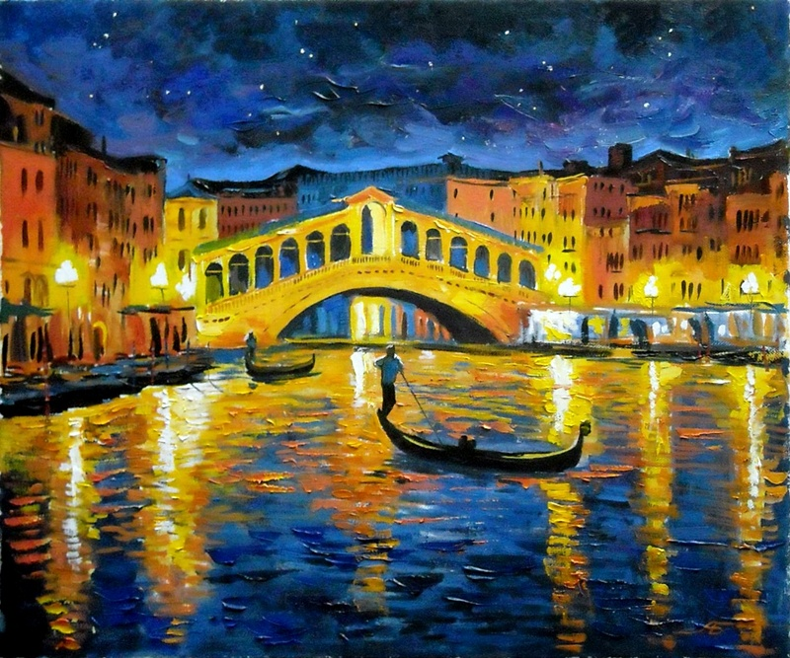
Харитонов Никита,
4 класс ДШИ г. Нижнекамск
педагог
Харитонова Людмила Александровна

Вокальное искусство в творчестве М.И.Глинки

Романсы Глинки – драгоценный вклад в русскую музыку. Его вокальное творчество явилось вершиной и завершением длительного периода развития камерной вокальной культуры, зародившейся ещё в XVIII в. Опираясь на сложившиеся традиции русского бытового романса, он создал классические образцы вокальной лирики.
Романсы Глинки – в основном лирические произведения. При этом субъективные чувства художника получают в романсах высокое общечеловеческое значение. Кроме лирики находят яркое отражение образы внешнего мира, картины природы, жанрово-бытовые моменты, картины далёких времён и стран. В итоге – по широте и объективности содержания романсы Глинки можно сравнить с лирическими стихотворениями Пушкина. И недаром именно в музыке Глинки поэзия Пушкина впервые получила равноценное выражение.
Романсы композитора создавались в пору высокого расцвета русской лирической поэзии. Глинка использовал тексты 20 поэтов, большинство написано на тексты русских поэтов-современников (Пушкин, Жуковский, Дельвиг, Баратынский, Батюшков). Эта глубокая, неразрывная связь русской музыки с поэзией современности в дальнейшем определяет весь путь развития русского классического романса.
Камерно-вокальная музыка – излюбленная сфера в творчестве Глинки, к которой он обращался на протяжении всей своей жизни. Она включает более 70 песен и романсов. В основном это лирические сочинения, не утратившие связи со сложившимися традициями. В жанре камерно-вокальной музыки Глинка работал всю свою творческую жизнь, им создано более 70 романсов и песен.
Своим первым удачным в области вокального творчества Глинка назвал романс «Не искушай». Написан этот романс на слова Е.Баратынского – одного из современников композитора, наряду с Пушкиным, Жуковским, Дельвигом, Батюшковым, Кукольником, стихотворные произведения которых также использовал Глинка для создания своих романсов. В этом романсе Глинка передает мир чувств человека – его разочарованность, любовные сомнения и скрытую надежду. Такое тонкое музыкальное прочтение стихотворения говорит о Глинке, как о человеке утонченном.
Он трепетно относился ко всем явлениям жизни, его романсы стали важнейшей областью самовыражения, своеобразным лирическим дневником, в который композитор записывал свои многообразные чувства и широкий круг жизненных явлений. В его романсах мы находим и сцены из жизни, тонкие музыкальные пейзажи, портреты окружавших его людей, картины далеких стран и времен.
Естественно, что такое обилие тем и образов повлияло на жанровое многообразие вокального творчества композитора. Это и лирический романс, элегия, русская песня, серенада, баркарола, застольная песня, баллада, а также романсы, написанные в танцевальных ритмах – вальса, мазурки, польки, болеро, полонеза. «Не искушай меня без нужды» - это элегия, мелодика которой очень округленная, распевная, насыщена мелодическими раскачками.
И это естественно, сам Глинка прекрасно пел, работал с вокалистами, поэтому все его романсы удобны для пения. А раз их приятно и удобно петь, то все романсы Глинки были очень популярны.
Расцвет камерно-вокальной музыки М.Глинки приходится на конец 30-х – 40-е годы, которые можно назвать «пушкинской порой» в его творчестве. Глинка глубже и вернее других современников Пушкина передал в своей музыке полноту и гармоничность жизнеощущения, свойственные поэзии. Всего Глинка создал на стихи Пушкина десять романсов, два из них появились еще при жизни поэта – «Не пой, красавица, при мне» и «Я здесь, Инезилья». Большинство пушкинских романсов композитора относится к зрелому периоду его творчества.
Для пушкинских сочинений Глинки характерно полное слияние поэтического образа и его музыкального прочтения. С присущим ему даром музыкального обобщения, он схватывает основное настроение текста стихотворения и передает его в законченной мелодии, следуя за нюансами поэтической речи.
Чаще всего композитор обращается либо к ранней, лицейской, лирике Пушкина, либо к стихотворениям, в той или иной степени продолжающим линию этой юношеской лирики («Где наша роза», «В крови горит огонь желанья», «Заздравный кубок», отчасти «Адель» и «Мери»). Общий характер этих романсов – приподнятый, радостный, выражающий «радость бытия» («В крови горит огонь желанья»).
Общепризнанным шедевром, жемчужиной русской музыки стал романс «Я помню чудное мгновенье», посвященный Е.Е. Керн (1840). Все высказанное Пушкиным в этом прекрасном стихотворении было пережито и прочувствовано Глинкой. Возможно, именно поэтому возникло здесь столь гармоничное соединение непосредственности чувства и высочайшего мастерства.
Новый этап вокального творчества намечается в романсах, где отражены впечатления композитора от природы и быта Италии, ее певческой культуры.
В романсах "Венецианская ночь", "Победитель", "Желание" разлито романтическое ощущение прекрасного - молодости, счастья и красоты жизни. После сентиментальных элегий и задумчивых "русских песен" юных лет они привлекают полнотой жизнеощущения, сочностью и яркостью колорита. Совсем по-новому звучит героический "рыцарский" романс "Победитель", пронизанный активными, энергичными ритмами, насыщенный звонкой колоратурой, воспевающий торжество победы и радость любви.
К числу самых поэтичных и светлых романсов Глинки нужно отнести прелестную баркаролу "Венецианская ночь" на слова И.И. Козлова. Музыка романса полна светлого, безмятежного чувства; она пленяет классической ясностью, стройностью и целомудренной простотой. Стиль Глинки - зрелого художника - здесь уже вполне сформировался.
Романс «Жаворонок» становится воплощением образа любимой русской природы. Это простая задушевная песня, в фортепианной партии которой присутствуют звукоизобразительные моменты, что передает безмятежный, спокойный эмоциональный настрой. Романс «Жаворонок входит в вокальный цикл «Прощание с Петербургом» на стихи Н.Кукольника. Этот единственный в творчестве композитора цикл возник в 1840 году и получил такое название в связи с наметившимся отъездом Глинки за границу.
Серия из двенадцати романсов на стихи Нестора Кукольника не связана единой сюжетной линией развития. Вместе с тем в этих романсах так или иначе отразилось состояние композитора, который мечтал покинуть северную столицу под влиянием личных невзгод и «позора мелочных обид». Тема прощания с родиной объединяет если не все, то большинство песен цикла.
Она далеко не всегда имеет трагическое звучание. «Рыцарский романс» дышит отвагой. В «Жаворонке» оживают картины родной природы, в «Колыбельной» – воспоминания детства. Картины чужих краев возникают в «Еврейской песне», баркароле «Уснули голубые», испанских романсах «О, дева чудная моя», «Стой, мой верный бурный конь».
Светлую, праздничную трактовку получает тема дороги в «Попутной песне». Ее слова писались Кукольником вдогонку к уже сочиненной музыке, и теснейшее слияние музыки и слова в данном случае говорит о несомненной музыкальности Кукольника.
Первая часть «Попутной» напоминает инструментальные пьесы типа «perpetuum mobile». Ее музыка передает веселую суету, радостное нетерпение толпы, ожидающей поезда. Отрывистые вокальные фразы основаны на скороговорке:
Дым столбом, кипит, дымится Пароход!
Пестрота, разгул, волненье, Ожиданье, нетерпенье...
Четкий ритм фортепианной партии ассоциируется с перестуком колес.
В средней части («Нет, тайная дума быстрее летит...», параллельный минор) характер музыки резко меняется: она передает душевное состояние героя, его волнение в ожидании встречи. Вокальная партия становится гораздо пластичнее, напевнее.
Противопоставление контрастных образов в «Попутной песне» чрезвычайно характерно для Глинки. Подобная контрастная композиция почти не встречается в романсах его предшественников, большей частью построенных на развитии одного лирического образа.
В поздних романсах Глинки (конец 40-х – 50-е годы) усиливается психологическое начало и трагически-скорбные настроения («Песнь Маргариты», «Молитва», «Ты скоро меня позабудешь», «Не говори, что сердцу больно»). Романсы этого времени можно отнести к драматическим монологам.
М.И.Глинка – основоположник русской вокальной школы, соединяющей высокое мастерство владения голосом, широкую распевность и драматическую выразительность.
Вокальное творчество М.И. Глинки - новая эпоха в развитии русского вокального искусства, оказавшая большое влияние на выработку исполнительского стиля русской школы пения. Воплощение в музыке всего богатства характера и мировоззрения русского человека, красота выразительных, ясных мелодий, законченность и совершенство формы, богатство гармонического сопровождения, тонкость оркестровки - все это характерные черты вокального письма композитора, показатели его высочайшего профессионализма.

Список литературы

- Левашова О.Е. Михаил Иванович Глинка. М., 1987 – 1988. Кн. I – II.
- Русские песни и романсы / Вступ. статья и сост. В. Гусева. – М.: Худож. Лит., 1989. – (Классики и современники. Поэтич. Б-ка)
- Глинка в воспоминаниях современников / Под ред. А.А.Орловой. – М., 1955.
- Коцин А. 200 лет со дня рождения композитора М. И. Глинки // Филателия. — 2004. — № 8. — С. 2—3.
- Летопись жизни и творчества М.И.Глинки. М., 1978.
- Серов А.Н. Воспоминания о Михаиле Ивановиче Глинке. – Л., 1984.
- musike.ru/rml/glinka/romance
- velikayakultura.ru

Харченко Юрий;
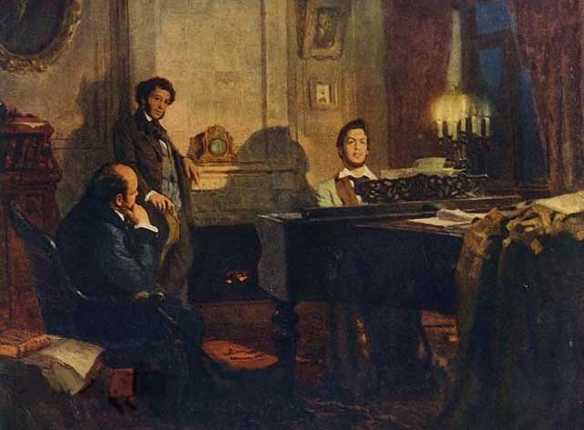
ДШИ г. Нижнекамска;
преподаватель
Елагина Ольга Александровна

Пушкин от музыки
Современники Пушкин и Глинка, рожденные с разницей в 5 лет и ушедшие с разницей в 20, были близко знакомы. Их совместный вклад в русскую музыку неоценим. Их имена часто ставят рядом. Русский критик В. Стасов писал:
«Глинка в русской музыке имеет такое же значение, как Пушкин в русской поэзии. Оба – родоначальники нового русского творчества, оба глубоко национальные, оба создали новый русский языку – в поэзии и музыке». Глинку называют “Пушкиным от музыки”, ведь он внес такой же посильный вклад в становление русской национальной оперной школы, как его друг в развитие русской литературы.
Знакомство Глинки и Пушкина состоялось в 1828 году. 24-летний Глинка в своих воспоминаниях называл Пушкина по имени-отчеству и «известнейшим поэтом», несмотря на разницу всего в 5 лет. Встречи двух творцов были регулярными в различных творческих кружках Петербурга.
Многие исследователи считают, что первое крупное сочинение композитора – опера «Жизнь за царя» (1836) – была создана под впечатлением от чтения пушкинского «Бориса Годунова» (1831). Премьера «Жизни за царя» состоялась на сцене Петербургского Большого театра 27 ноября 1836 г. Успех был огромным, опера была с восторгом принята передовой частью общества. Пушкин, бывший на премьере оперы, написал:
Слушаю сию новинку,
Зависть, злобой омрачась,
Пусть скрежещет, но уж Глинку
Затоптать не может в грязь.
В конце 1836 года Глинка вел беседы с Пушкиным о создании оперы на сюжет «Руслана и Людмилы». Премьера «Руслана» Глинки состоялась в 1842 году и, несомненно, композитор прислушался к чаяниям Пушкина, создав яркий спектакль с танцевальными эпизодами, яркими сценическими решениями, лирической нитью и, в первую очередь, подчеркнул самобытность пушкинских и, шире, русских образов поэмы. Опера звучит как гимн победе добра над злом, гимн прекрасному в жизни, в человеке, в природе, в любви. Многие номера оперы стали мировыми музыкальными бестселлерами (марш Черномора, каватина Людмилы, увертюра оперы).
А. Пушкина и М. Глинку соединяли не только любовь к искусству, но и любовь к женщине. Навеки связаны имена А. Пушкина, А. Керн, М. Глинки и дочери А. Керн – Екатерины.
Настоящей жемчужиной, соединившей гении поэта и композитора, является романс «Я помню чудное мгновенье», который был написан на стихи Александра Сергеевича Пушкина. Поэт посвятил строки своей музе Анне Керн, а Михаил Иванович посвятил музыку ее дочери Екатерине. У этого романса удивительная история…
Петербург, 1819 год. Один из шумных светских вечеров. Пушкин следил взглядом за очень юной очаровательной женщиной. «Как будто тяжелый груз давил ее, а в огромных глазах затаенная грусть». Это Анна Керн. 16-летней девочкой она была выдана замуж за грубого, совершенно чужого ей человека.
Прошло шесть лет. В ссылке в селе Михайловском, у Осиповых, друзей соседей по имению, он неожиданно встретил Анну Керн. Она была проездом. Каждый вечер Пушкин слушал пение Керн, и с каждым разом росло увлечение поэта. Наступил день отъезда в Псков к мужу. Пушкин приехал проводить Керн и подарил ей недавно напечатанную вторую главу романа «Евгений Онегин». Когда Анна раскрыла еще не разрезанные страницы подаренной книги, оттуда выпал небольшой листок со стихами «Я помню чудное мгновенье», посвященными ей.
В 1838 году на одной из семейных вечеринок у своей сестры Михаил Иванович Глинка познакомился с Екатериной, дочерью Анны Керн. В тот вечер Глинка был не в духе. Семейная жизнь лишала его сна, аппетита. От невеселых мыслей композитора отвлекли звуки вальса, и тут он увидел Екатерину Ермолаевну. Он слушал ее голос, следил за движениями рук, и что-то необычно светлое, еще не осознанное рождалось в душе. Впервые за многие годы Глинка почувствовал, что молод, силен и счастлив несмотря ни на что. А вскоре у Екатерины Керн появились ноты романса Глинки на стихи Пушкина «Я помню чудное мгновение». И опять, как пятнадцать лет назад, когда Пушкин вручил стихи Анне Керн, они зазвучали признанием.
Мать уступила место дочери. Кто бы мог предположить, что эти женщины объединят музу поэта и композитора.

Я помню чудное мгновенье: В глуши, во мраке заточенья
Передо мной явилась ты, Тянулись тихо дни мои
Как мимолетное виденье, Без божества, без вдохновенья,
Как гений чистой красоты. Без слез, без жизни, без любви.

В томленьях грусти безнадежной, Душе настало пробужденье:
В тревогах шумной суеты, И вот опять явилась ты,
Звучал мне долго голос нежный Как мимолетное виденье,
И снились милые черты. Как гений чистой красоты.

Шли годы. Бурь порыв мятежный И сердце бьется в упоенье,
Рассеял прежние мечты, И для него воскресли вновь
И я забыл твой голос нежный, И божество, и вдохновенье,
Твои небесные черты. И жизнь, и слезы, и любовь.

Глинка и Пушкин стали основоположниками русского классического искусства, они:
1. Выразили патриотические настроения, рожденные победой русского народа в Отечественной войне 1812 г.
2. Использовали все жанры творчества:
Пушкин – роман, поэмы, повести, рассказы, стихи, оды, эпиграммы;
Глинка – 2 оперы, симфонические увертюры-фантазии, балетные сцены в операх, романсы, камерно-инструментальные сочинения.
3. Стали основоположниками реалистического направления в искусстве.
4. Явились создателями русского демократического языка в литературе и музыке.

Использованные источники

1. http://xn--i1abbnckbmcl9fb.xn--p1ai/%D1%81%D1%82%D0%B0%D1%82%D1%8C%D0%B8/623307/
2. https://infourok.ru/prezentaciya-mihail-ivanovich-glinka-pushkinskie-obrazi-v-tvorchestve-kompozitora-1541350.html
3. http://mirznanii.com/a/316426/pushkin-i-glinka
4. https://www.stihi.ru/2017/06/06/3335
5. https://nsportal.ru/ap/blog/muzykalnoe-tvorchestvo/2015/06/22/prezentatsiya-i-bozhestvo-i-m-i-glinka-i-ego-muza

Хатанзеева Василиса, Галимова Айгуль,
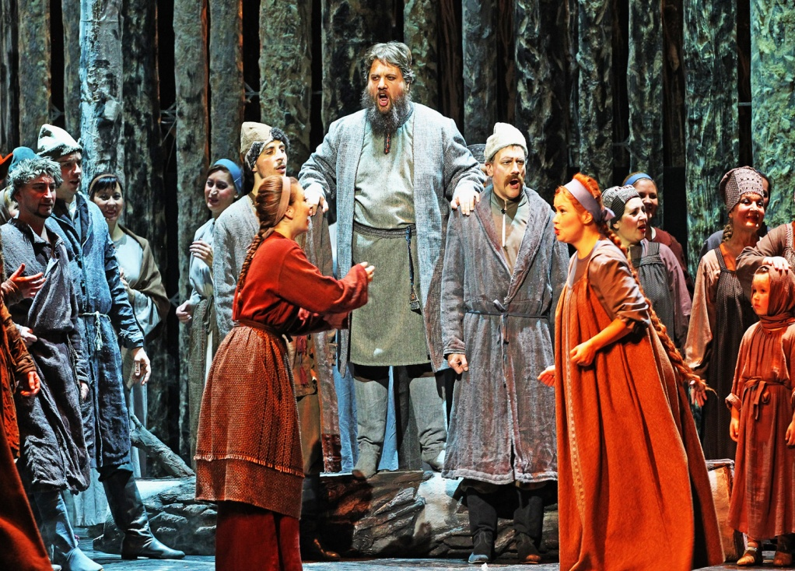
5 «Д» класс сош №41 г. Набережные Челны;
преподаватель
Сагдеева Татьяна Васильевна

215 лет Михаилу Ивановичу Глинке

«Солнцем русской поэзии» называют Александра Сергеевича Пушкина. Его прекрасный гений осветил весь последующий путь русской литературы. С таким же основанием можно было бы назвать великого современника, друга и единомышленника Пушкина Михаила Ивановича Глинку «солнцем русской музыки».
Глинка — первый русский композитор, чьи произведения приобрели непреходящее, классическое значение. Его творчество — одно из высших достижений отечественной культуры,гордость и слава всего русского народа. Он выдвинул русскую музыку на одно из первых мест среди ведущих национальных школ европейского искусства. Прав был Чайковский, записавший однажды в своем дневнике: «…Глинка вдруг одним шагом стал наряду (да! наряду!) с Моцартом, с Бетховеном и с кем угодно. Это можно без всякого преувеличения сказать про человека, создавшего «Славься!» Стремление к правдивому отражению жизни народа, к глубокому проникновению в строй его мыслей и чувств было основным стимулом всего творчества великого композитора.
20 мая 1804 года родился на свет русский композитор Михаил Иванович Глинка. Мальчик рос болезненным и слабым ребенком. Воспитанием Михаила первые десять лет его жизни занималась мать отца Фёкла Александровна. Бабушка была бескомпромиссной и строгой женщиной, культивировала в ребенке мнительность и нервозность. Обучался внук Фёклы Александровны на дому. Первый интерес к музыке проявился у мальчика в раннем детстве, когда он пытался имитировать колокольный звон с помощью медной домашней утвари.
После смерти бабушки воспитанием Михаила занялась его мать. Она устроила сына в петербургский пансион, в котором учились только избранные дворянские дети. Там Михаил познакомился со Львом Пушкиным и его старшим братом. Александр Сергеевич навещал родственника и знал его близких друзей, одним из которых был Михаил Глинка. В пансионе будущий композитор начал брать уроки музыки. Его любимым учителем был пианист Карл Майер. Глинка вспоминал, что именно этот преподаватель повлиял на формирование его музыкального вкуса. В 1822 году Михаил окончил обучение в пансионе. В день выпуска он вместе с преподавателем Майером публично исполнил концерт Гуммеля для фортепиано. Выступление имело успех.
Его отец был потомком обрусевшего польского шляхтича. Родители будущего композитора приходились друг другу дальними родственниками. Мать Михаила Евгения Андреевна Глинка-Земелька была троюродной сестрой его отца - Ивана Николаевича Глинки.После смерти бабушки воспитанием Михаила занялась его мать. Она устроила сына в петербургский пансион, в котором учились только избранные дворянские дети. Там Михаил познакомился со Львом Пушкиным и его старшим братом. Александр Сергеевич навещал родственника и знал его близких друзей, одним из которых был Михаил Глинка.
В 1822 году Михаил Иванович стал автором нескольких романсов. Один из них «Не пой, красавица, при мне» был написан на стихи Александра Пушкина. Знакомство музыканта с поэтом произошло во время учебы, но через несколько лет после выпуска Глинки из пансиона молодые люди стали друзьями на почве общих интересов. Михаил Иванович с детства отличался слабым здоровьем. В 1923 году он отправился на Кавказ, чтобы пройти лечение минеральными водами. Там он любовался пейзажами, изучал местные легенды и народное творчество, занимался здоровьем. После возвращения с Кавказа Михаил Иванович почти год не покидал свое родовое имение, создавая музыкальные композиции.
Неудовлетворенность жизнью подтолкнула Михаила Ивановича предпринять новое долгосрочное путешествие в Европу. Композитор посетил несколько городов Испании и Франции. Постепенно он вернул себе творческое вдохновение. Результатом его поездки стали новые произведения: «Арагонская хота» и «Воспоминание о Кастилии». Жизнь в Европе помогла Глинке восстановить уверенность в себе. Композитор снова отправился в Россию.
Некоторое время Глинка провел в родовом имении, потом жил в Петербурге, но светская жизнь утомляла музыканта. В 1848 году он оказался в Варшаве. Там музыкант прожил два года. Этот период жизни композитора ознаменован созданием симфонической фантазии «Камаринская».
Последние пять лет жизни Михаил Иванович провел в разъездах. В 1852 году композитор отправился в Испанию. Состояние здоровья музыканта было слабым, и, когда Глинка добрался до Франции, он решил остаться там. Париж ему благоволил. Ощутив подъем жизненных сил, композитор начал работу над симфонией «Тарас Бульба». Прожив около двух лет в Париже, музыкант со всеми своими творческими начинаниями отправился на родину. Причиной для такого решения послужило начало Крымской войны. Симфония «Тарас Бульба» так и не была окончена . Вернувшись в Россию в 1854 году, музыкант написал мемуары, которые были изданы спустя 16 лет под названием «Записки». В 1855 году Михаил Иванович сочинил романс «В минуту жизни трудную» на стихи Михаила Лермонтова. Через год композитор отправился в Берлин.
Вернувшись в Россию, композитор решил жениться. По примеру отца он выбрал в спутницы жизни свою дальнюю родственницу. Женой композитора стала Марья Петровна Иванова. Он с ней познакомился когда путешествовал по Европе.
Отношения Глинки с возлюбленной длились почти 10 лет. Большую часть этого времени музыкант официально был женат. Его законная супруга Мария Иванова, не прожив и года в законном браке, начала искать амурные приключения на стороне. Глинка знал о ее похождениях. Супруга упрекала музыканта в расточительстве, скандалила и изменяла. Композитор был очень подавлен. Через шесть лет брака с Глинкой Мария Иванова тайно обвенчалась с корнетом Николаем Васильчиковым. Когда это обстоятельство открылось, Глинка получил надежду на развод. Все это время композитор состоял в отношениях с Екатериной Керн. В 1844 году музыкант понял, что накал любовных страстей угас. Еще через два года он получил развод, но на Екатерине так и не женился.
В Германии Глинка занимался изучением творчества Иоганна Себастьяна Баха и его современников. Не прожив в Берлине и года, композитора скромно похоронили на небольшом лютеранском кладбище. Через несколько месяцев младшая сестра Глинки Людмила приехала в Берлин, чтобы устроить перевозку праха брата на родину. Гроб с телом композитора из Берлина в Санкт-Петербург перевозили в картонной коробке с надписью «ФАРФОР». Перезахоронили Глинку в Санкт-Петербурге на Тихвинском кладбище. Аутентичная надгробная плита с первой могилы композитора до сих пор находится в Берлине на территории русского православного кладбища. В 1947 году там также был установлен памятник Глинке.
Перезахоронили Глинку в Санкт-Петербурге на Тихвинском кладбище. Аутентичная надгробная плита с первой могилы композитора до сих пор находится в Берлине на территории русского православного кладбища. В 1947 году там также был установлен памятник Глинке.
Кроме двух монументальных, глубоко народных по духу опер — «Иван Сусанин» и «Руслан и Людмила», Глинкой были созданы выдающиеся произведения и в других областях музыкального творчества. Чайковский считал, что Глинка по складу своего дарования был прежде всего замечательный, несравненный симфонист, хотя он и написал сравнительно немного самостоятельных оркестровых сочинений. В своем симфоническом творчестве Глинка широко разрабатывал образы, мелодии и ритмы народной песни и танца. Таковы его грациозно-задумчивый, поэтический «Вальс-фантазия», полные огня и жизни, темпераментные, сверкающие богатством красок испанские увертюры и особенно непревзойденная «Камаринская», в которой вся русская симфоническая музыка, по известному выражению Чайковского, заложена «подобно тому, как весь дуб в желуде». Широкую популярность завоевали романсы Глинки, в которых пленяющая простота, искренность и непосредственность выражения чувств совмещаются с идеальной чистотой отделки и отточенностью формы.
В музыке Глинки, проникнутой ясным и цельным мироощущением, с необыкновенной гармоничностью сочетались различные элементы, развивавшиеся затем различными представителями русской музыкальной школы. Именно эта исключительная внутренняя цельность и многогранность творческого облика ставят Глинку на особое место среди великих русских композиторов и придают его произведениям значение вечно прекрасного и неувядаемого образца.

Список литературы

1. Музыкальная литература. М., Музыка, 1975г.
2. Вокально-педагогические сочинения. - М., 1963
3. Никитина Л.Д. История русской музыки. - М., 2000.
4. Источники из Интернета.

Шакирова Амина,
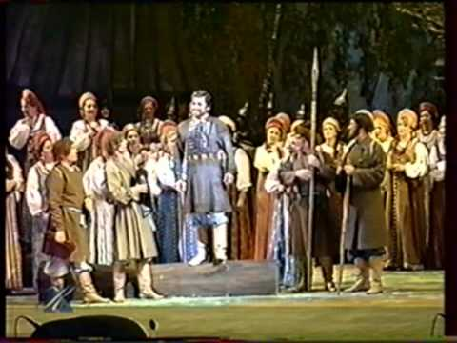
6 класс ДШИ № 13 (т) г. Набережные Челны;
преподаватель
Хабибрахманова Энзе Сарваровна

Михаил Иванович Глинка. Опера «Иван Сусанин»
Михаил Иванович Глинка родился 20 мая (1 июня) 1804 года в селе Новоспасском Смоленской губернии, в имении своего отца, отставного капитана Ивана Николаевича Глинки (1777—1834) Матерью его была троюродная сестра отца — Евгения Андреевна Глинка-Земелька (1783—1851). Прадед композитора был шляхтичем из рода Глинки герба Тшаска — Викторин Владислав Глинка. После потери Речью Посполитой Смоленска в 1654 году В. В. Глинка принял российское подданство и перешёл в православие. Царская власть сохранила за смоленской шляхтой земельные владения и дворянские привилегии, включая прежние гербы.
Детские и юношеские годы
До шести лет Михаил воспитывался бабушкой по отцу Фёклой Александровной, которая полностью отстранила мать от воспитания сына. Он рос нервным, мнительным и болезненным ребёнком-недотрогой — «мимозой», по собственной характеристике Глинки. После смерти Фёклы Александровны Михаил снова перешёл в полное распоряжение матери, приложившей все усилия, чтобы стереть следы прежнего воспитания. С десяти лет Михаил начал учиться игре на фортепиано и скрипке. Первой учительницей Глинки была приглашённая из Санкт-Петербурга гувернантка Варвара Фёдоровна Кламмер.
В 1817 году родители привезли Михаила в Санкт-Петербург и поместили в Благородный пансион при Главном педагогическом институте (в 1819 годупереименован в Благородный пансион при Санкт-Петербургском университете), где его гувернёром был поэт, декабрист В. К. Кюхельбекер, чья родная сестра Юстина (1784—1871) вышла замуж за Г. А. Глинку (1776—1818) — двоюродного брата отца композитора.
В Санкт-Петербурге Глинка брал частные уроки у видных музыкальных педагогов, в том числе у Карла Цейнера и Джона Филда. В 1822 году успешно (вторым учеником) окончил курс обучения в Благородном пансионе при Императорском Санкт-Петербургском университете. В пансионе Глинка познакомился с А. С. Пушкиным, который приходил туда к своему младшему брату Льву, однокласснику Михаила. Их встречи возобновились летом 1828 года и продолжались вплоть до кончины поэта.

Периоды жизни и творчества.
По окончании пансиона Глинка усиленно занимался: изучал западноевропейскую музыкальную классику, участвовал в домашнем музицировании в дворянских салонах, иногда руководил оркестром дяди. В это же время Глинка пробует себя в качестве композитора, сочиняя вариации для арфы или фортепиано на тему из оперы австрийского композитора Йозефа Вайгля «Швейцарское семейство».
С этого момента Глинка всё больше внимания уделяет композиции и вскоре уже сочиняет чрезвычайно много, пробуя свои силы в самых разных жанрах. В этот период им были написаны хорошо известные сегодня романсы и песни: «Не искушай меня без нужды» на слова Е. А. Баратынского, «Не пой, красавица, при мне» на слова А. С. Пушкина, «Ночь осенняя, ночь любезная» на слова А. Я. Римского-Корсакова и другие.
Однако он долгое время остаётся неудовлетворённым своей работой. Глинка настойчиво ищет пути выхода за рамки форм и жанров бытовой музыки. В 1823 году он работает над струнным септетом, адажио и рондо для оркестра и над двумя оркестровыми увертюрами. В эти же годы расширяется круг знакомств Глинки. Он познакомился с В. А. Жуковским,А. С. Грибоедовым, Адамом Мицкевичем, А. А. Дельвигом, В. Ф. Одоевским, ставшим впоследствии его другом.
Летом 1823 года, вместе с мужем своей двоюродной сестры полковником А. И. Киприяновым, Глинка совершил поездку на Кавказ, побывал в Пятигорске и Кисловодске. Знакомство с музыкой народов Кавказа оставило значительный след в творческом сознании композитора и отразилось в его позднейших произведениях на восточную тематику. Так, на основе азербайджанской народной песни «Галанын дибиндэ» композитор создал «Персидский хор» для своей оперы «Руслан и Людмила».
С 1824 по 1828 год работал помощником секретаря Главного управления путей сообщения. В 1829 году М. И. Глинка и Н. И. Павлищев издали «Лирический альбом», где среди сочинений разных авторов были и пьесы Глинки.
В конце апреля 1830 года отправился в Италию, задержавшись по пути в Дрездене и совершив большое путешествие по Германии, растянувшееся на все летние месяцы. Приехав в Италию в начале осени, Глинка поселился в Милане, бывшим в то время крупным центром музыкальной культуры. В Италии он познакомился с композиторами В. Беллини и Г. Доницетти, изучал вокальный стиль бельканто и сам много сочинял в «итальянском духе».
В его произведениях, значительную часть которых составляли пьесы на темы популярных опер, уже не было ничего ученического, все композиции выполнены мастерски. Особое внимание Глинка уделял инструментальным ансамблям, написав два оригинальных сочинения: Секстет для фортепиано, двух скрипок, альта, виолончели и контрабаса и Патетическое трио для фортепиано, кларнета и фагота. В этих произведениях особенно отчётливо проявились черты композиторского почерка Глинки.
В июле 1833 года Глинка отправился в Берлин, остановившись по пути на некоторое время в Вене. В Берлине под руководством немецкого теоретика Зигфрида Дена Глинка изучал полифонию и инструментовку. Получив в 1834 году известие о смерти отца, Глинка решил незамедлительно вернуться в Россию.
Глинка вернулся с обширными планами создания русской национальной оперы. После долгих поисков сюжета для оперы Глинка, по совету В. А. Жуковского, остановился на предании об Иване Сусанине. В конце апреля 1835 года Глинка обвенчался с Марьей Петровной Ивановой, его дальней родственницей. Вскоре после этого молодожёны отправились в Новоспасское, где Глинка начал писать оперу.
Опера «Иван Сусанин»
«Жизнь за царя́» («Ива́н Суса́нин») — опера Михаила Ивановича Глинки в 4 актах с эпилогом. В опере рассказывается о событиях 1613 года, связанных с походом польского войска на Москву. Отечественная война 1812 года всколыхнула самосознание русского народа, пробудила интерес к собственной истории. В литературе стали популярными сюжеты на русские исторические темы, среди них — история о подвиге костромского крестьянина Ивана Сусанина. Известно, что поляки шли в Кострому, чтобы убить 16-летнего боярина Михаила Романова, но в пути они заплутали. Дорогу им вызвался показать крестьянин Иван Сусанин, но вместо этого завёл их в болото, где погиб вместе с ними.
Этот сюжет неоднократно встречается в литературе того времени, к нему обращались М. М. Херасков, А. А. Шаховской, С. Н. Глинка, позднее Н. А. Полевой (в драме «Костромские леса») и М. Н. Загоскин (по совету Жуковского). Особенно привлекла к себе внимание эта тема, воплощенная в книге «Думы» Рылеева. Ярко заметна близость глинкинской сцены в лесу монологу Сусанина из Рылеева.
История создания оперы
В 1815 году в Петербургском Большом театре состоялась премьера оперы Катерино Кавоса «Иван Сусанин». Автором либретто был Александр Шаховской. Опера была написана в стиле французской «опера комик» — диалоги занимали почти столько же места, сколько и музыка. В ней Сусанин оставался жив.
История создания этой оперы представляется несколько запутанной и противоречивой, однако факты говорят о следующем. В период заграничной поездки по Италии и Германии (1830—1834 гг.), предшествовавшей началу работы над оперой, Глинку неоднократно посещали мысли о создании произведения, проникнутого национальным духом.
Опера была принята к постановке в Петербурге. Репетиции начались в мае 1836 года и проходили под названием «Иван Сусанин». Один из государственных министров, посетив репетицию, посоветовал переименовать её в «Жизнь за царя». Композитор долго не соглашался. Было предложено и другое название — «Смерть за царя». После совещаний было принято решение, что «за царей» надо только жить. В итоге название «Жизнь за царя» закрепилось.
Премьера состоялась 27 ноября (9 декабря) 1836 года в петербургском Большом театре. Музыкальный исследователь и критик Виктор Коршиков писал в статье «Два „Ивана Сусанина“»: «В первой постановке пела Мария Степанова, а Собинина — молодой певец Лев Леонов, сын известного композитора и пианиста англичанина Джона Фильда, который переехал из Англии в Россию в поисках лучшей жизни». Роль Сусанина исполнял Осип Петров, а роль Вани была поручена певице Анне Воробьевой, скоро ставшей Петровой. Время их свадьбы совпало с репетициями, и тогда автор Нестор Кукольник и композитор Михаил Глинка преподнесли свой своеобразный свадебный подарок: удлинили сперва небольшую роль Вани новыми ариями, которые великолепно исполнила Анна Яковлевна Воробьева, доказав свой талант и блистательное мастерство (см. Анна Петрова-Воробьева). Первым дирижёром оперы стал Катерино Кавос. Кавос считался одним из лучших дирижёров и музыкантов своего времени, он оценил талант Глинки.
Действие 1
В селе Домнине близ Костромы население торжественно встречает молодых воинов, возвращающихся домой после победоносной битвы с поляками, вторгшимися на русскую землю.
Антонида с замиранием сердца ожидает своего жениха, Собинина, также принимавшего участие в защите отчизны. Сусанин, её отец, подходит к ней и с волнением сообщает, что поляки отступили лишь временно, теперь они готовятся к новому нападению, к новой битве. Сусанин твёрдо решил, что свадьба Антониды не состоится до тех пор, пока чужеземцы попирают русскую землю. Наконец появляется долгожданный Собинин. Он приносит весть даже более важную, чем весть об одержанной победе: легендарный народный герой Минин выбран вождем ополчения. Минин — надежда всего народа. Услышав добрую весть, Сусанин соглашается на свадьбу дочери и Собинина.
Действие 2
Бал во дворце польского короля Сигизмунда III. Король даёт своим друзьям великолепный пир. Льётся вино, звучит музыка, прекрасные танцовщицы волнуют сердца присутствующих. Победа, правда, ещё не одержана, но всё же польские магнаты празднуют успехи своего войска на русской земле. Веселье нарушается появлением гонца, который приносит грозную весть: Минин возглавил русское ополчение и выступил против поляков. Музыка сразу смолкает, танцовщицы исчезают, кубки с вином остаются на столах недопитыми. Король Сигизмунд отдаёт приказ: «Вперед против Минина! Вождь русских должен быть взят живым или мёртвым!»
Действие 3
В доме Сусанина идут оживлённые приготовления к свадьбе Антониды и Собинина. Сусанин рассказывает своему приёмному сыну Ване, что Минин разбил лагерь неподалёку, в Ипатьевском монастыре, куда к нему стекается вооруженный люд. Свадебное веселье в самом разгаре, когда в дом врываются поляки и приказывают Сусанину провести их в место тайного сбора ополченцев Минина. Сусанин делает вид, что подчиняется требованию поляков, но тем временем обдумывает, как спасти Минина и собирающееся русское войско. В голове его быстро созревает хитрый план. Он заведёт поляков в лесную чащу, откуда они не смогут выбраться. Ваня же предупредит Минина, что поляки напали на его след, пусть он ищет для сбора войска другое место.
Действие 4
Собинин собирает отряд и устремляется в погоню за поляками.
У стен монастыря. Ваня вовремя добегает до лагеря Минина. Ополченцы полны решимости разгромить врагов и спасти Сусанина. Во главе с Мининым они выступают навстречу врагу.
Лесная чаща. Сусанин уже больше не скрывает от поляков, что завёл их туда, где им суждено погибнуть. Он готовится принять смерть и в драматическом монологе прощается с родным домом, семьей, Родиной.
Эпилог
Празднование победы над поляками на Красной площади. Хор "Славься" выражает всеобщую радость, ликование.
Известные постановки
1836 — Большой театр (Санкт-Петербург), премьера 27 ноября.
1842 — Большой театр, премьера 7 сентября, режиссёр П. Щепин (редакция Розена)
1939 — Большой театр, премьера 21 февраля, режиссёр Б. Мордвинов (редакция Городецкого)
1945 — Большой театр, премьера 10 января, режиссёр Л. Баратов, дирижёр А. Пазовский, художник П. Вильямс, редакция Городецкого. Возобновления спектакля — 1978, 1997. Последнее представление — 15 марта 2006 года.
1989 — Большой театр, премьера 25 декабря, режиссёр Н. Кузнецов, художник В. Левенталь, редакция Розена. Последнее представление — 3 июня 1995 года.
2004 — Мариинский театр, премьера 30 мая, режиссёр и художник Д. Черняков, дирижёр В. Гергиев, редакция Розена.

Список использованных источников
- https://ru.wikipedia.org/wiki/Жизнь_за_царя
- https://ru.wikipedia.org/wiki/Глинка,_Михаил_Иванович
- Google Картинки
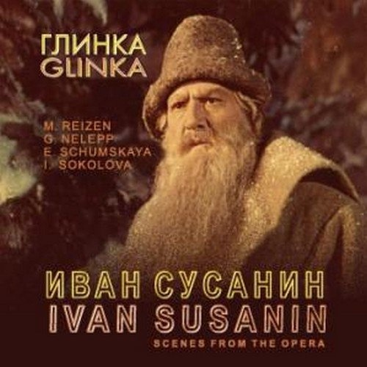

Шакурова Ильгина,

5 класс ДШИ г. Нижнекамск;
преподаватели
Фасхутдинова Альбина Саматовна,

Гатауллина Рамзия Мансуровна

Опера «Иван Сусанин» М.И. Глинки – первая русская классическая опера

Начало XIX века – время культурного и духовного подъёма России. В этот период рост национального самосознания народа оказал огромное воздействие на развитие литературы, изобразительного искусства, театра и музыки. Тема моего проекта «Опера «Иван Сусанин» М.И. Глинки – первая русская классическая опера».
Зародившись в эпоху классического расцвета итальянской, французской и немецкой оперы, русская опера в XIX веке не только догнала другие национальные оперные школы, но и опередила их. Первая опера Михаила Ивановича Глинки «Иван Сусанин» явилась ценнейшим вкладом в мировую культуру. Композитор впервые в русской музыке отказался от оперы с разговорными диалогами, и главное создал метод симфоническою развития оперной формы, где устанавливается принцип слияния вокального и симфонического начал.
Именно в творчестве Михаила Ивановича Глинки впервые образ народа, обобщенный и глубокий, стал в центре всего произведения. Сюжет на историческую русскую тему был подсказан композитору великим поэтом Василием Андреевичем Жуковским. Либретто написано поэтом и драматургом бароном Георгием Федоровичем Розеном. Работа над оперой проходила быстро. Жанр сочинения сам композитор определил как отечественная героико-трагическая опера.
Композитор хотел назвать оперу «Иван Сусанин» под этим названием мы и знаем ее сегодня, но цензура заставила назвать произведение «Жизнь за царя». Первая постановка «Ивана Сусанина» состоялась 27 ноября 1836 года на сцене Петербургского оперного театра. На ней присутствовал весь литературно-художественный цвет Петербурга. Передовая публика приняла оперу восторженно.
В основу оперы положено реальное историческое событие – подвиг крестьянина костромского села Домнина Ивана Осиповича Сусанина, который он совершил в 1613 году. Москва уже была освобождена от польской армии, но отряды шляхтичей ещё бродили по русской земле. Один из таких отрядов должен был захватить в плен только что избранного русского царя Михаила Фёдоровича, который жил тогда возле Домнино. Враги пытались сделать Сусанина своим проводником. Но русский крестьянин завёл захватчиков в густой лес и погубил их, при этом сам погиб.
Основу драматургии оперы составляет противопоставление двух образных сфер. Главная из них – русская, показанная композитором в многообразии душевных и духовных качеств человека и поднятая до уровня трагедийности благодаря идее любви к Отечеству, и вся пронизана интонациями русской песенности. Ей противостоит польская сфера, воплощением которой являются польские танцы – мазурка, полонез, краковяк, вальс. В опере четыре действия и эпилог.
Увертюра начинается величественным и печальным вступлением. Взволнованность и динамичность ее основного, быстрого раздела предвосхищает драматические события оперы. Темы, которые звучат в увертюре, потом будут использованы композитором в различных эпизодах оперы. Но уже здесь последовательно развивается основная идея оперы – народности и патриотизма.
За увертюрой следует хоровая интродукция – пролог «Родина моя! Русская земля!» – величавая народная сцена. Основная мелодия хора, словно подсказанная широким раздольем русских просторов, напоминает народную песню. Михаил Иванович Глинка показывает русский народ как главную движущую силу и одновременно выражает главную идею оперы – любовь русского народа к своей Родине.
Действие первого акта переносит нас на улицу села Домнино, где живёт Иван Сусанин, в далёкий и грозный 1612 год, когда поляки хозяйничали не только в столице, но и на окраинах Руси. Композитор показывает нам мирную жизнь поселян. Дочь Сусанина Антонида ожидает своего жениха Богдана Собинина и готовится к свадьбе. Звучит Каватина и рондо Антониды. Каватина медленная, лирическая в фа миноре близка к лирической протяжной песне раскрывает прекрасные черты русской девушки – искренность, простоту и нежность. Рондо в ля бемоль мажоре подвижное, игривое, кокетливое выражает светлый и радостный образ энергичной невесты.
В ответ звучит речитатив Сусанина. Скорбные думы о судьбе Родины омрачают душу Сусанина. «Что гадать о свадьбе? Горю нет конца», – поёт он. В этом первом высказывании Сусанина композитор использовал подлинный народный напев, услышанный им от лужского извозчика. Происходит первый показ – экспозиция главного образа оперы Ивана Сусанина. Его первые реплики звучат важно, неторопливо, и с достоинством. Сусанин не приемлет мысль о личном счастье в дни народного бедствия. Так сразу же утверждается связь героя с народом.
В конце первого акта приезжает Богдан Собинин, рассказывает о победе русских ополченцев и об изгнании шляхтичей из Москвы. Композитор рисует образ удалого молодца при помощи пылких и размашистых песенных фраз с упругим чётким ритмом, выдержанных в духе молодецких солдатских песен. Сусанин непреклонен – свадьбу играть рано. Тогда в ответ ему звучит прекрасное трио «Не томи, родимый» – его начинает Собинин, подхватывает Антонида, затем вступает Сусанин. Это лирическая задушевная мелодия, близка к городскому бытовому романсу. Глинка использует имитацию и переклички, как средство объединения героев. Первое действие завершается финалом, в котором Глинка показывает, что героев вдохновляет на подвиг весь народ. Звучит заключительный хор. После того, как к просьбе присоединяются крестьяне, Сусанин уступает: «Врагов мы разобьём, и свадьбу мы споем». Так радостно завершается первый акт оперы.
Второе действие экспозиция польской сферы ярко контрастирует с первым действием. Русская улица сменяется здесь тронным залом в замке польского короля Сигизмунда. Поляки хвастают своими победами, но появляется гонец и сообщает, что Минин и Пожарский собирают народное ополчение, чтобы разгромить врага. Большой отряд поляков собирается в поход. Четыре танца: полонез, краковяк, вальс и мазурка образуют большую танцевальную сюиту, которая пленяет красотой и изяществом.
Полонез звучит торжественно и помпезно, написан в сложной трехчастной форме. К нему присоединяется хор хвастливых врагов: «Мы – шляхта, и всех мы сильнее!».
Следующий за полонезом краковяк представлен с широким размахом и темпераментом в рондообразной форме и тональности соль мажор. Его основная тема благодаря синкопированному ритму отличается особой упругостью.
Вальс своеобразен и изящен, более мягкий по своему настроению. Наличие синкоп на второй доле роднит его с мазуркой, придавая и ему польский колорит. Вальс отличается особой тонкостью и прозрачностью оркестровки. В целом он играет роль лирической интермедии среди других, бравурных, блестящих танцев.
Завершающая второе действие мазурка полна лихости и блеска, с размашистой мелодией и звонкими аккордами с акцентами на третьей доле, напоминающими сабельные удары. На интонациях и ритмах этого танца Глинка строит заключительную сцену второго действия. Здесь наиболее полно нарисован портрет польских захватчиков, за внешним блеском которых скрыта алчность, самонадеянность и тщеславие.
Так, в первых двух актах композитор показал нам две противоборствующие силы: мирных русских крестьян и польскую шляхту, мечтающую завоевать Россию.
В третьем действии происходит завязка драмы – первое столкновение и конфликт. Все действие делится на две контрастные друг другу половины. Первая половина – это подготовка к свадьбе, светлая музыка полна гармонии и покоя. Сусанин показан здесь как любящий отец в кругу семьи. Спокойный характер светлой и ясной мелодии песни Вани «Как мать убили у малого птенца» усиливается аккомпанементом в духе колыбельной. Далее следует дуэт Сусанина и Вани с маршеобразными интонациями и ритмом передает чувства сердечной радости и патриотический подъём отца и сына.
Вторая половина – драматическая. Вдруг в эту светлую безоблачную музыку, врываются интонации полонеза. Появляются поляки и требуют, чтобы Сусанин показал им дорогу на Москву. Композитор построил сцену в форме диалога между Сусанином и врагами, тем самым противопоставив друг другу две резко контрастные музыкальные характеристики. Музыка поляков – на интонациях мазурки, звучащих без блеска и беспечности. Образ Сусанина патриота ярко воплощается в его ответах полякам: в величественной мелодии, предвосхищающей тему финального хора «Славься»: «Велик и свят наш край…», и в героической теме мужского хора из интродукции: «Страха не страшусь…». Так раскрывается связь между подвигом Сусанина и героизмом русского народа. Потихоньку отправив Ваню предупредить ополченцев Минина, Сусанин делает вид, что соблазнился предложенными поляками деньгами и уходит вместе с ними.
После ухода поляков драматизм происходящего оттеняется безмятежно светлым свадебным девичьим хором «Разгулялися, разливалися…». Композитор с удивительным мастерством продолжает накалять драматическое напряжение. Это одна из жемчужин русской классической хоровой музыки, очень близкая к обрядовым народным песням. В ответ Антонида проникновенно с глубокой скорбью поёт свой знаменитый романс, полный скорби и отчаяния. Пришедшим гостям Антонида рассказывает о несчастье, и крестьяне принимают решение во главе с Собининым идти на бой.
Короткое оркестровое вступление к четвертому действию переносит нас в зимний настороженный лес. И сразу - резкая смена настроения: слышен топот стремительной скачки, биение уставшего человеческого сердца. Ваня прибегает ночью к небольшому посаду, чтобы предупредить о приближении врагов. Слова Вани взволнованны и торопливы. Ополченцы торопятся в поход.
И снова картина заснеженного леса – дремучего, непроходимого. В истинно русскую музыку вдруг вторгаются интонации мазурки. Для характеристики поляков Глинка использует ритм мазурки, которая звучит мрачно без бравурности и воинственности, а неустойчивые аккорды: увеличенное и уменьшенное трезвучия, уменьшенный септаккорд и тусклые тембры оркестра усиливают ощущение мрака, тоски и скорой гибели. Выбившиеся из сил шляхтичи устраивают привал и засыпают.
Сусанин остаётся один со своими мыслями. Его предсмертная ария это драматическая кульминация всей оперы. В начале арии Иван Сусанин обращается к заре, которая станет последней в его жизни. Музыка этой сцены с большой тонкостью передаёт разнообразные чувства героя, мельчайшие движения его души. Перед его мысленным взором проходит вся его жизнь, родные и дорогие сердцу образы. Он вспоминает недавнее счастье в кругу любимой семьи. Вступительный краткий речитатив «Чуют правду» основан на обычных для Сусанина широких, неторопливых и уверенных интонациях песенного склада. В самой арии «Ты придешь, моя заря...» Сусанин сохраняет мужественность, возвышенность и твёрдость духа. Ария Сусанина – яркий пример новаторского подхода Михаила Ивановича Глинки к народной песне. Именно здесь на основе русских народно-песенных интонациях впервые возникает музыка, проникнутая подлинным трагизмом.
Начинается метель, проснувшись, поляки начинают допрашивать Сусанина. Его последние мысли о Родине и объяснение с захватчиками трагично. На вопрос: «Куда завёл ты нас?» – он отвечает: «Туда завёл я вас, куда и серый волк не забегал, куда и чёрный враг костей не заносил». Победным торжеством звучат последние слова Сусанина: «Родной край спасён! О, Русь моя, живи вовек!».
Но, чтобы подчеркнуть главную патриотическую линию оперы, композитор пишет ещё и эпилог, который вместе с прологом образует как бы величественную раму, обрамляющую всю оперу. Хор «Славься!» наполненный ярким солнечным светом, рисует ликующий народ, который на Красной площади, торжественно славит и погибших героев, память о которых не умрёт никогда, и живых – Минина и Пожарского. Симметрическое строение, упругие ритмические акценты, и фанфарные возгласы придают звучанию хора черты военного шествия. Для достижения общего впечатления радости торжества композитор использует и колористические приёмы – в финале участвует полный симфонический оркестр и медный на сцене, к основному составу хора присоединяются группа басов и колокола, Это производит неизгладимое впечатление.
Создание оперы «Иван Сусанин» стало поворотным пунктом в развитии русской оперы в мировых масштабах, так как это первая русская опера, получившая признание во всем мире. Михаил Иванович Глинка ввёл в отечественную оперу новых народных героев, создал произведение, отличающееся подлинной цельностью стиля, драматургическим и музыкальным единством
Как счастлив был бы Михаил Иванович Глинка, если бы мог знать, что музыка его переживет века, что ее слушают, любят и почитают во всем мире. Его произведения прочно вошли в репертуары театров и оркестров всего мира. Имя великого композитора носят: Государственный центральный музей музыкальной культуры в Москве, Нижегородская и Новосибирская консерватории, Челябинский театр оперы и балета, Малый зал Санкт-Петербургской государственной филармонии.

Список литературы

- Асафьев Б.В. М.И.Глинка. - М.: Музыка, 1978. - 310 с.
- Розанов А. М.И.Глинка. - М.: Музыка, 1987. 176 стр.
- Левашёва О.Е. Михаил Иванович Глинка. М.: Музыка.1988. - 352 с
- Васина-Гроссман В.А. Михаил Иванович Глинка. М.: Музыка, 1982. 104с.
- Куна М. Великие композиторы. - Москва: АсКОН, 1998. - 64 с.
- http://referat.ru
- www. wikipedia.ru

